|  |
| --- |
| [Løpenummer] |
| Kildefordelte tilførsler av nitrogen og fosfor til  norske kystområder i  2023  Tabeller, figurer og kart |

25.

Rapport

Norsk institutt for vannforskning

Løpenummer: XXXX-202X

ISBN 978-82-577-XXXX-X  
NIVA-rapport  
ISSN 1894-7948

Denne rapporten er kvalitetssikret iht. NIVAs kvalitetssystem og

godkjent av:

James Edward Sample

Prosjektleder/ Hovedforfatter

[Navn]   
Kvalitetssikrer

[Navn]  
Forskningsleder

© Norsk institutt for vannforskning og Miljødirektoratet. Publikasjonen kan siteres fritt med kildeangivelse.

www.niva.no

|  |  |  |
| --- | --- | --- |
| Tittel norsk/engelsk  Kildefordelte tilførsler til norske kystområder i 2023 – tabeller, figurer og kart  Source apportioned inputs to Norwegian Coastal areas in 2023 — tables, charts and maps | Sider  [Tall] | Dato  18.01.2024 |
| Forfatter(e)  James Edward Sample | Fagområde  Forurensning | Distribusjon  Åpen |
|  |  |
| Oppdragsgiver(e)  Miljødirektoratet | Kontaktperson hos oppdragsgiver  Hilde Skarra | |
| Utgitt av NIVA  Prosjektnummer 210220 | Oppdragsgivers utgivelse:  M-XXXX|2021 | |

Sammendrag

Datarapporten omfatter resultater fra beregninger av tilførsler av nitrogen, fosfor og karbon til definerte områder av norskekysten for årene fra 1990 til 2023. Det er gjort beregninger av tilførsler til norske vannregioner (jfr. Vannforskriften) og norske havområder (de såkalte forvaltningsplanområdene). Kildene som inngår i beregningene er utslipp fra kommunal avløpssektor, industri, akvakultur, jordbruk, avrenning fra bebygde områder og bakgrunnsavrenning.

|  |
| --- |
| Emneord: Forurensningsregnskap, Næringssalter, Tilførsler, Norskekysten |
| Keywords: Pollution budget, Nutrients, Inputs to water, Norwegian coast |

Innholdsfortegnelse

Forord 5

Sammendrag 6

Summary 7

1 Introduksjon 8

2 Metodikk 8

3 Tilførsler av næringssalter til norsk kystavsnitt 9

4 Online resources 9

5 Referanser 10

6 Kart over kildepunkter 11

7 Tilførsler av næringssalter til definerte kystavsnitt 12

7.1 Norges kystområder: fosfor (tonn) 12

7.2 Norges kystområder: nitrogen (tonn) 13

7.3 Norges kystområder: karbon (tonn) 14

7.4 Sverige – Strømtangen fyr (Fredrikstad): fosfor (tonn) 15

7.5 Sverige – Strømtangen fyr (Fredrikstad): nitrogen (tonn) 16

7.6 Sverige – Strømtangen fyr (Fredrikstad): karbon (tonn) 17

7.7 Indre Oslofjord (nord for Drøbak): fosfor (tonn) 18

7.8 Indre Oslofjord (nord for Drøbak): nitrogen (tonn) 19

7.9 Indre Oslofjord (nord for Drøbak): karbon (tonn) 20

7.10 Hele Oslofjord (Svenskegrensa - Kragerø): fosfor (tonn) 21

7.11 Hele Oslofjord (Svenskegrensa - Kragerø): nitrogen (tonn) 22

7.12 Hele Oslofjord (Svenskegrensa - Kragerø): karbon (tonn) 23

7.13 Svenskegrensa – Lindesnes: fosfor (tonn) 24

7.14 Svenskegrensa – Lindesnes: nitrogen (tonn) 25

7.15 Svenskegrensa – Lindesnes: karbon (tonn) 26

7.16 Lindesnes – Stad: fosfor (tonn) 27

7.17 Lindesnes – Stad: nitrogen (tonn) 28

7.18 Lindesnes – Stad: karbon (tonn) 29

7.19 Stad – Russland: fosfor (tonn) 30

7.20 Stad – Russland: nitrogen (tonn) 31

7.21 Stad – Russland: karbon (tonn) 32

8 Tilførsler av næringssalter i norske vannregioner 33

8.1 Kartpresentajon av tilførsler av næringssalter til sjø fra vannregionene 33

8.2 Glomma: fosfor (tonn) 34

8.3 Glomma: nitrogen (tonn) 35

8.4 Glomma: karbon (tonn) 36

8.5 Vest-Viken: fosfor (tonn) 37

8.6 Vest-Viken: nitrogen (tonn) 38

8.7 Vest-Viken: karbon (tonn) 39

8.8 Agder: fosfor (tonn) 40

8.9 Agder: nitrogen (tonn) 41

8.10 Agder: karbon (tonn) 42

8.11 Rogaland: fosfor (tonn) 43

8.12 Rogaland: nitrogen (tonn) 44

8.13 Rogaland: karbon (tonn) 45

8.14 Vestland: fosfor (tonn) 46

8.15 Vestland: nitrogen (tonn) 47

8.16 Vestland: karbon (tonn) 48

8.17 Møre og Romsdal: fosfor (tonn) 49

8.18 Møre og Romsdal: nitrogen (tonn) 50

8.19 Møre og Romsdal: karbon (tonn) 51

8.20 Trøndelag: fosfor (tonn) 52

8.21 Trøndelag: nitrogen (tonn) 53

8.22 Trøndelag: karbon (tonn) 54

8.23 Nordland: fosfor (tonn) 55

8.24 Nordland: nitrogen (tonn) 56

8.25 Nordland: karbon (tonn) 57

8.26 Troms: fosfor (tonn) 58

8.27 Troms: nitrogen (tonn) 59

8.28 Troms: karbon (tonn) 60

8.29 Finnmark: fosfor (tonn) 61

8.30 Finnmark: nitrogen (tonn) 62

8.31 Finnmark: karbon (tonn) 63

9 Tilførsler av næringssalter til norske forvaltingsplanområder 64

9.1 Kartpresentasjon av næringssalttilførsler til forvaltningsplanområder 64

9.2 Nordsjøen: fosfor (tonn) 65

9.3 Nordsjøen: nitrogen (tonn) 66

9.4 Nordsjøen: karbon (tonn) 67

9.5 Norskehavet: fosfor (tonn) 68

9.6 Norskehavet: nitrogen (tonn) 69

9.7 Norskehavet: karbon (tonn) 70

9.8 Barentshavet: fosfor (tonn) 71

9.9 Barentshavet: nitrogen (tonn) 72

9.10 Barentshavet: karbon (tonn) 73

# Forord

Denne rapporten inneholder en oversikt over kildefordelte tilførsler av næringssalter til norske kystområder for 2023. Resultatene er produsert ved hjelp av modellene TEOTIL2 og TEOTIL3, basert på data for norske kilder fra 1990 til og med 2023. Resultatene er presentert i tabeller, grafer, og kart. Prosjektet er finansiert av Miljødirektoratet. Prosjektleder har vært James Sample, Norsk Institutt for Vannforskning (NIVA).

NIVA har benyttet utslippsdata fra kommunal avløpssektor og industribedrifter (levert av Statistisk Sentralbyrå og Miljødirektoratet), produksjonsdata fra fiskeoppdrett (tilrettelagt av Fiskeridirektoratet) og tapskoeffiesienter for jordbruk (utarbeidet av NIBIO).

Grimstad, 01. mai, 2025

*James Edward Sample*

# Sammendrag

Kildefordelte tilførsler av nitrogen, fosfor og karbon til norske kystområder er beregnet av NIVA på oppdrag fra Miljødirektoratet. Resultatene rapporteres her i form av en datarapport med tabeller og kart uten videre faglig vurdering.

Datagrunnlaget kommer fra de nasjonale registrene: avløpsdata rapportert til KOSTRA og Miljødirektoratet (ALTINN, tilrettelagt av SSB); produksjonsdata fra fiskeoppdrett (ALTINN, tilrettelagt av Fiskeridirektoratet); industridata (tilrettelagt av Miljødirektoratet); tapskoeffisienter for norsk jordbruk (tilrettelagt av NIBIO basert på nasjonal statistikk og empiriske data); og avrenningskoeffisienter for norske naturområder (basert på empiriske data tilrettelagt av NIVA).

Beregningene kombinerer resultater fra TEOTIL2-modellen (Selvik *et al.*, 2007) med resultater fra TEOTIL3, en oppdatert versjon av modellen utviklet i 2024 (Sample *et al.*, 2024). TEOTIL3-resultater brukes for nitrogen, fosfor og karbon fra og med 2013. Før 2013 brukes skjevhetskorrigerte resultater fra TEOTIL2 til å forlenge tidsseriene for nitrogen og fosfor tilbake til 1990.

Beregningene har blitt gjort for definerte kystavsnitt, norske vannregioner (jfr. Vannforskriften), og norske havområder. Tilførselsberegningene tar hensyn til retensjon i innsjøer – men ikke elver – før det når kysten. Tilførsler fra følgende kilder vurderes:

* **Akvakultur («Akvakult.» in tabellene):** Temaet favner utslipp fra oppdrett av Atlantisk laks (*Salmo salar*) og regnbueørret (*Oncorhynchus mykiss*) i sjøvann. Produksjonsdata er rapportert fra de enkelte oppdrettslokaliteter gjennom ALTINN og Fiskeridirektoratet har tilrettelagt data for bruk i prosjektet. Tilførslene beregnes basert på produksjonsdata fra de enkelte lokaliteter.
* **Avløp:** Tilførslene fra avløpssektoren tar utgangspunkt i utslippstall fra kommunale og private renseanlegg samt utslipp fra individuelle avløpssystemer, såkalt «spredt» avløp (slamavskiller eller minirenseanlegg). Utslippstallene omfatter ikke utslipp fra denne sektoren via lekkasjer og overløp fra ledningsnett, men omfatter påslipp fra industri som ikke har egne renseanlegg. Utslippstallene framkommer som en del av SSBs arbeid med nasjonal avløpsstatistikk og er basert på grunnlagstall rapportert til KOSTRA og Miljødirektoratet.
* **Industri:** Innsamling av data er basert på egenrapportering fra industrien til Miljødirektoratet og gjenspeiler komponentene som er regulert i de respektive utslippstillatelsene.
* **Jordbruk:** Fra og med 2013 er næringsstofftap i jordbruket estimert av NIBIO ved hjelp av AGRITIL-modellen (Kværnø *et al.*, 2024). Før 2013 bruker TEOTIL2 estimater fra en tidligere NIBIO-modell kalt JOVAest.
* **Bebygd:** Fra og med 2013 bruker TEOTIL3 tapskoeffisienter for byområder basert på arbeidet til Åstebøl *et al.* (2012). Før 2013 brukte TEOTIL2 faste tapskoeffisienter per kvadratkilometer byområde.
* **Bakgrunn:** Nasjonal overvåking av vannkvalitet i skog og fjellområder i Norge har gitt NIVA grunnlag for å angi koeffisienter for tilførsler av næringssalter som kan betraktes som naturlig bakgrunnsavrenning fra områder som er lite berørt av menneskelig aktivitet. Denne kategorien inkluderer også atmosfærisk avsetning til innsjøer.

I tillegg inkluderer tabeller og plott i denne rapporten kategorien **Menneskeskapt** **(«Menneske.» i tabellene)**, som er summen av alt ovenfor unntatt Bakgrunn, og **Totalt**, som er Menneskeskapt pluss Bakgrunn. Alle tilførsler er presentert i **tonn per år**.

# Summary

Source apportioned fluxes of nitrogen, phosphorus and carbon to Norwegian coastal areas have been estimated by NIVA (funded by the Norwegian Environment Agency). Results are presented as tables and maps without further assessment.

Input data are taken from national registers: wastewater data reported to the Norwegian Environment Agency (prepared by Statistics Norway); production data from fish farming in seawater (from the Directorate of Fisheries); industrial effluent data (from the Norwegian Environment Agency); loss coefficients for agriculture (prepared by NIBIO based on national statistics); and runoff coefficients for natural areas (based on empirical data prepared by NIVA).

The calculations combine results from the TEOTIL2 model (Selvik *et al.*, 2007) with output from TEOTIL3, a updated version of the model developed in 2024 (Sample *et al.*, 2024). TEOTIL3 results are used for nitrogen, phosphorus and carbon from 2013 onwards. Before 2013, bias-corrected results from TEOTIL2 have been used to extend the time series for nitrogen and phosphorus back to 1990.

Calculations have been made for defined areas of the Norwegian coast, including the “water regions” associated with the Water Framework Directive and the main coastal areas (“forvaltningsplanområdene”). The modelling considers retention of nutrients in lakes – but not rivers – on the way to the coast. The following nutrient sources are considered:

* **Aquaculture (“Akvakultur” or “Akvakult.”):** This topic encompasses discharges of nutrients from farming of Atlantic salmon (*Salmo salar*) and rainbow trout (*Oncorhynchus mykiss*) in seawater. Production data has been reported by individual fish farms through ALTINN and the Norwegian Directorate of Fisheries prepared data for use in this project.
* **Wastewater (“Avløp”):** Inputs from the wastewater sector are based on discharge figures from municipal treatment plants, as well as discharges from individual waste systems (septic tanks etc.). The figures do not include discharges via leakage and overflow from pipelines, but inputs from industrial plants connected to the municipal network are included. Data used in the modelling are based on figures reported to KOSTRA and generated by Statistics Norway.
* **Industry (“Industri”):** Data collection is based on self-reporting from industry and reflects the components regulated in the respective discharge permits.
* **Agriculture (“Jordbruk”):** From 2013 onwards, nutrient losses from agriculture are estimated by NIBIO using the AGRITIL model (Kværnø *et al.*, 2024). Before 2013, TEOTIL2 uses loss estimates from an earlier NIBIO model called JOVAest.
* **Urban (“Bebygd”):** From 2013 onwards,TEOTIL3 uses loss coefficients for urban areas based on the work of Åstebøl *et al.* (2012). Before 2013, TEOTIL2 uses fixed loss coefficient per square kilometre of urban area.
* **Background (“Bakgrunn”):** National monitoring of water quality in forest and upland areas has allowed NIVA to estimate nutrient loss coefficient for natural or near-natural areas. This category also includes an estimate of atmospheric deposition of nutrients directly to lakes.

In addition to the categories above, tables and plots in this report also include the category **Anthropogenic (“Menneskeskapt” or “Menneske.”)**, which is the sum of everything above except Background, and **Total**, which is Anthropogenic plus Background. All nutrient fluxes are presented in **tonnes per year**.

# Introduksjon

Denne rapporten omfatter data for kildefordelte tilførsler av nitrogen, fosfor og karbon til norske kystområder beregnet med modellene TEOTIL2 og TEOTIL3. Resultatene er presentert i form av tabeller, figurer og kart uten nærmere omtale.

TEOTIL-modellen ble etablert tidlig på 90-tallet for å følge opp Norges internasjonale forpliktelser for å redusere tilførsler av næringssalter til Skagerrakområdet, men er senere videreutviklet for å dekke hele landet. I mange år har TEOTIL2-modellen (Selvik *et al.*, 2007; Tjomsland *et al.*, 2010) blitt brukt til å produsere årlige datarapporter. Over tid har imidlertid TEOTIL2 blitt utdatert, og modellen oppfyller ikke lenger behovene til vannforvaltere og beslutningstakere. I løpet av 2023 og 2024 finansierte Miljødirektoratet utviklingen av en ny versjon av modellen, kalt TEOTIL3 (Sample *et al.*, 2024).

TEOTIL3 er konseptuelt likt TEOTIL2, men alle aspekter av modelleringsarbeidsflyten er oppdatert og forbedret ved hjelp av de nyeste datasettene. TEOTIL3 utvider også TEOTIL2 ved å inkludere flere parametere, som totalt organisk karbon. De økte datakravene til TEOTIL3 betyr imidlertid at det bare er mulig å kjøre modellen fra 2013 til i dag. Før 2013 er det mulig å bruke den gamle tidsserien for nitrogen og fosfor fra TEOTIL2, korrigert for å bedre matche TEOTIL3, om nødvendig. Dette skaper nitrogen- og fosfortidsserier som starter i 1990, mens seriene for karbon starter i 2013 med TEOTIL3.

Modellene kobler utslippene til de minste nedbørfeltene (REGINE-enheter) og tar hensyn til en viss tilbakeholdelse av næringssalter (retensjon) i innsjøer når vannet beveger seg ned gjennom nedbørfeltene og ut til kysten. De har en relativt grov inndeling i kilder, men er et praktisk redskap for å etablere en oversikt over størrelsesorden av tilførsler og kildefordeling.

# Metodikk

TEOTIL2 er beskrevet av Selvik *et al.* (2007) og Tjomsland *et al.* (2010). TEOTIL3 er beskrevet i detalj av Sample *et al.* (2024), inkludert sammenligning med TEOTIL2. [TEOTIL3-nettstedet](https://nivanorge.github.io/teotil3/) inneholder også nyttig bakgrunnsmateriale.

NIVAs database inneholder alle nødvendige inndata for å kjøre TEOTIL2 fra 1996 til 2022. I tillegg finnes det aggregerte TEOTIL2-resultater (men ikke rådata) for perioden 1990 til 1995, basert på tidligere modelleringsarbeid. Ved å kombinere disse seriene får man TEOTIL2-data for 1990 til 2022, men resultater før 1996 må tolkes med forsiktighet, fordi de ikke er fullt reproduserbare.

TEOTIL3 produserer output fra 2013 til i dag, og resultatene anses som mer pålitelige enn resultatene fra TEOTIL2. Resultater fra de to modellene kombineres først på vassdragsområdenivå, og vassdragsområderesultatene aggregeres deretter til de rapporteringsområdene av interesse.

For hvert vassdragområde og hver næringsstoffkilde (avløp, jordbruk osv.) sammenlignes den gjennomsnittlige tilførsler simulert av TEOTIL2 med den fra TEOTIL3 for overlappingsperioden (dvs. 2013 til 2022). Dette gir en skjevhetskorreksjonsfaktor som brukes til å justere TEOTIL2-dataene fra 1990 til 2012.

Å bruke en skjevhetskorreksjonsfaktor på TEOTIL2-dataene bidrar til å unngå plutselige endringer i tidsseriene mellom 2012 og 2013. Det er imidlertid fortsatt betydelige forskjeller mellom de to modellene, så forskjeller før og etter 2013 må tolkes nøye.

# Tilførsler av næringssalter til norsk kystavsnitt

Beregning av tilførsler av næringssalter til definerte kystavsnitt henger sammen med internasjonale forpliktelser og norske forskrifter. Forurensningsforskriften (kapittel 11-14) er Norges implementering av EUs avløpsdirektiv. Avløpsdirektivet stiller konkrete krav til håndtering av kommunalt avløpsvann av en viss størrelse fra tettbebyggelser og angir retningslinjer for krav om primær- og sekundærrensing, og fosfor- og nitrogenfjerning. EUs nitratdirektiv (91/676/EEC) omhandler beskyttelse av vann mot nitratforurensing fra landbrukskilder og stiller krav om overvåking av nitratkonsentrasjonen i ferskvann og grunnvann. I tillegg skal eutrofigraden i ferskvann og kystvann undersøkes.

Skagerrak fra svenskegrensa til Lindesnes har hatt fokus både nasjonalt og internasjonalt i en årrekke og er i Norge definert som «følsomt område». Området vest for Lindesnes og videre nordover er, med unntak av et lite område ved Bergen, definert som «mindre følsomme» i forurensningsforskriften, men det har vært prioritert å følge utviklingen med hensyn til utslipp av næringssalter. Norge har bl.a. en internasjonal forpliktelse under OSPAR om å følge utviklingen i tilførsler av utvalgte stoffer til sjøområdene. Dette baseres på overvåking av tilførsler gjennom større vassdrag, men suppleres av informasjon fra TEOTIL beregningene for områder som ikke dekkes av vannprøvetakingsprogrammet.

I henhold til Vannforskriften (EUs vanndirektiv i Norge), er Norge delt i 11 vannregioner. Vanndirektivet har fokus på vannforekomstene, deres tilhørende nedbørfelt og hvilke aktiviteter innenfor nedbørfeltet som påvirker vannkvaliteten. Alle vannforekomster skal ha god kjemisk og økologisk tilstand og påvirkninger av vannkvaliteten må derved identifiseres. Rapporten sammenstiller derfor kildefordelte tilførsler av næringssalter til norske sjøområder for vannregionene, men modellen har mulighet for å produsere data med høyere oppløsning for mindre områder.

Norge ønsker å være et foregangsland når det gjelder helhetlig og økosystembasert forvaltning av sine havområder. Det er derfor utarbeidet forvaltningsplaner for havområdene og det skal gjennomføres samordnet overvåking av økosystemets tilstand ut fra et sett med representative indikatorer. En av indikatorene omhandler elvetilførsler, og beregning av kildefordelte tilførsler for forvaltningsplanområder er et bidrag i forhold til dette. Det er beregnet kildefordelte tilførsler til Barentshavet, Norskehavet og Skagerrak.

# Online resources

# Referanser

Kværnø S, Fischer F, Bechmann M. 2024. *AGRITIL - Nutrient loss model for agriculture - Modelling soil, organic carbon, nitrogen and phosphorus losses from Norwegian agricultural areas to water*. NIBIO rapport 10-43-2024. [Tilgjengelig på nett](https://nibio.brage.unit.no/nibio-xmlui/handle/11250/3123844).

Sample JE, Jackson-Blake LA, Vogelsang C, Kaste Ø. 2024. *TEOTIL3: En modell for beregning av kildebaserte tilførsler via elver og direktetilførsler til kyst*. NIVA rapport 7996-2024. [Tilgjengelig på nett](https://niva.brage.unit.no/niva-xmlui/handle/11250/3155374).

Selvik J, Tjomsland T, Eggestad HO. 2007. *Teoretiske tilførselsberegninger av nitrogen og fosfor til norske kystområder i 2006*. NIVA-rapport 5512, TA-2347/2007. [Tilgjengelig på nett](https://niva.brage.unit.no/niva-xmlui/handle/11250/213872).

Tjomsland T, Selvik J, Brænden R. 2010. *TEOTIL - Model for calculation of source dependent loads in river basins*. NIVA-rapport 5914. [Tilgjengelig på nett](https://niva.brage.unit.no/niva-xmlui/handle/11250/214825).

# Kart over kildepunkter

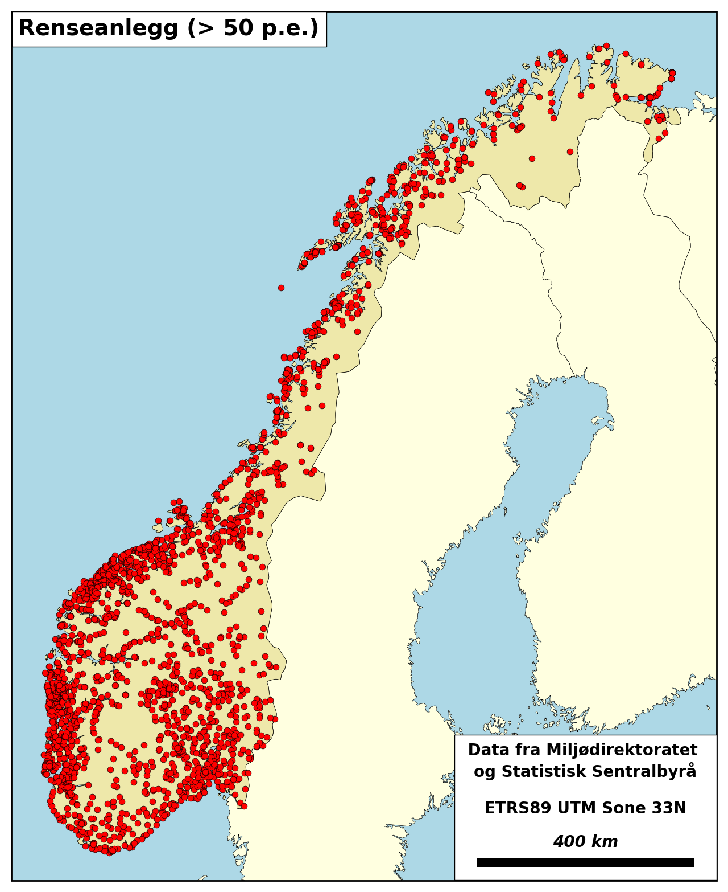

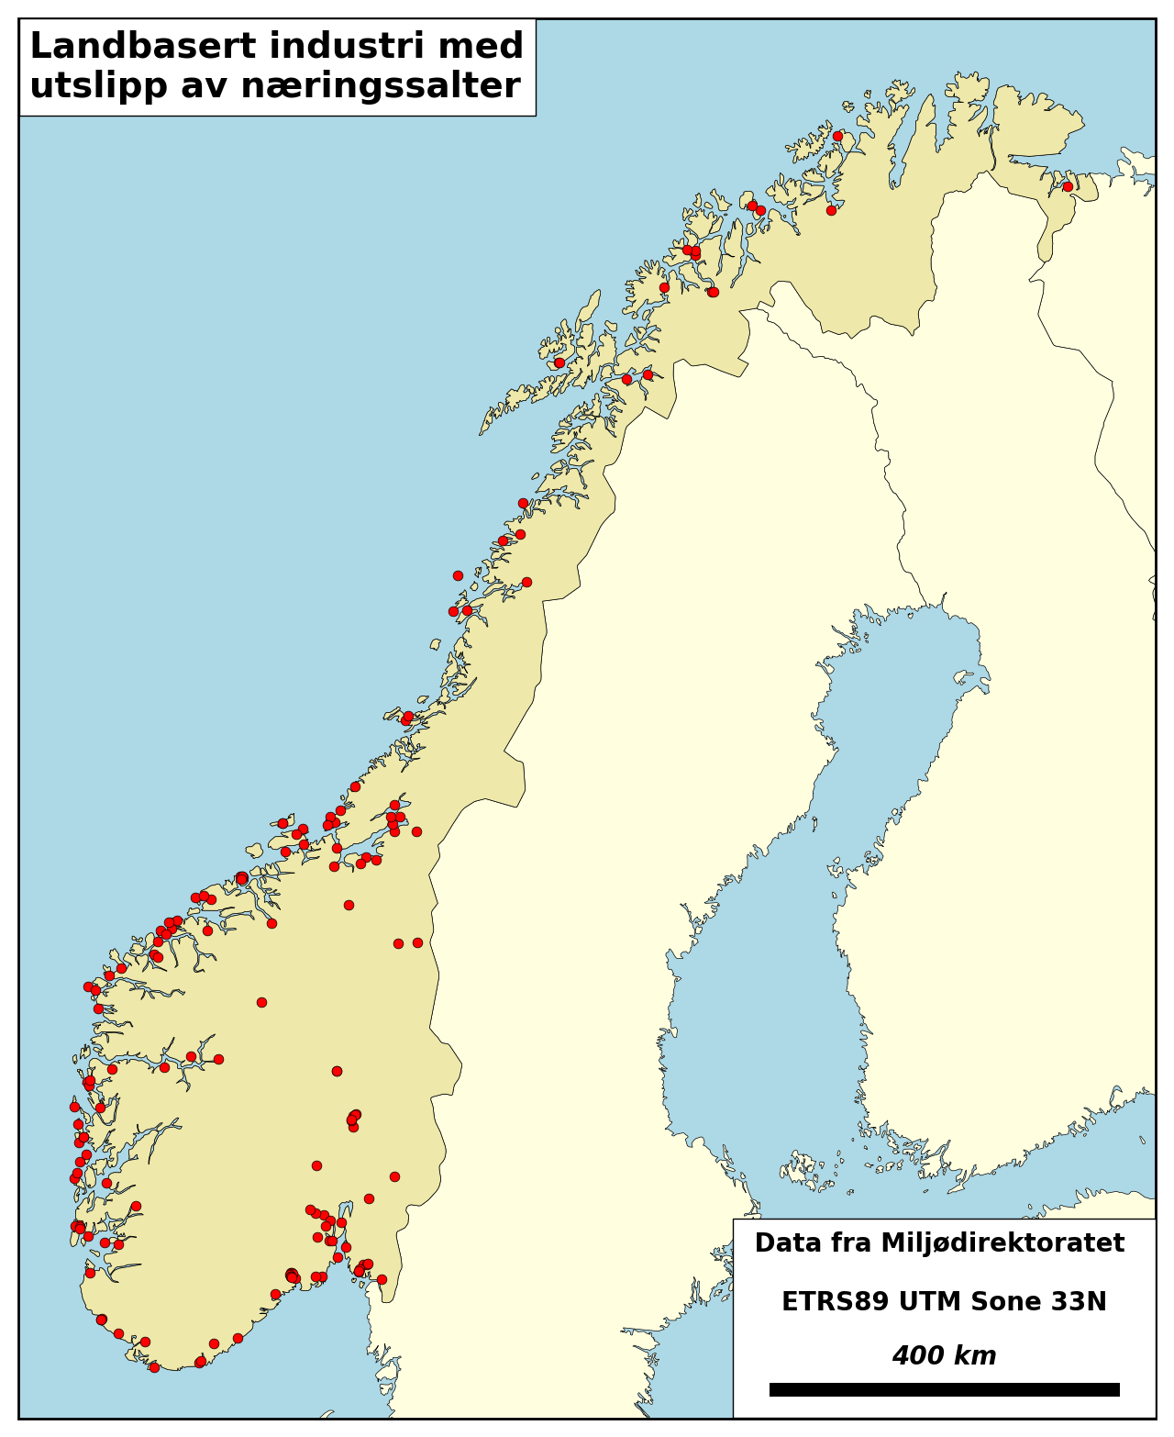

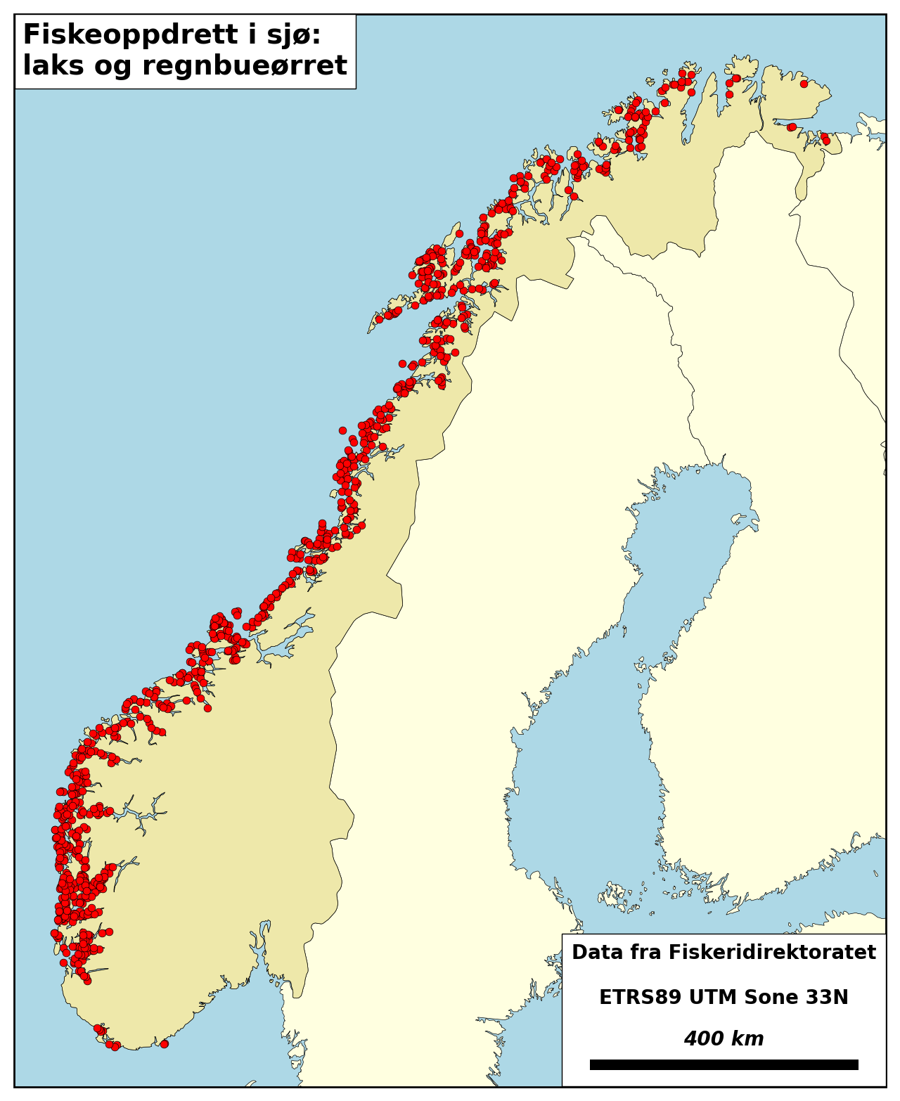

# Tilførsler av næringssalter til definerte kystavsnitt

## Norges kystområder: fosfor (tonn)

|  |  |  |  |  |  |  |  |  |
| --- | --- | --- | --- | --- | --- | --- | --- | --- |
| År | Akvakult. | Jordbruk | Avløp | Industri | Bebygd | Bakgrunn | Menneske. | Totalt |
| 1990 | 1380 | 1285 | 1004 | 235 | 183 | 1835 | 4088 | 5923 |
| 1991 | 1300 | 1265 | 1004 | 237 | 183 | 1504 | 3988 | 5492 |
| 1992 | 1219 | 1227 | 1004 | 202 | 183 | 1721 | 3835 | 5556 |
| 1993 | 1514 | 1156 | 1277 | 257 | 183 | 1584 | 4386 | 5970 |
| 1994 | 2013 | 1130 | 1210 | 217 | 183 | 1469 | 4753 | 6222 |
| 1995 | 2569 | 1122 | 1567 | 214 | 183 | 1673 | 5655 | 7328 |
| 1996 | 2963 | 1032 | 1377 | 168 | 183 | 841 | 5723 | 6564 |
| 1997 | 3354 | 1025 | 1395 | 201 | 183 | 1102 | 6158 | 7260 |
| 1998 | 3770 | 1018 | 1322 | 211 | 183 | 970 | 6505 | 7475 |
| 1999 | 3754 | 1013 | 1221 | 181 | 183 | 947 | 6351 | 7298 |
| 2000 | 3843 | 1007 | 1105 | 176 | 183 | 1104 | 6314 | 7418 |
| 2001 | 3566 | 1228 | 1055 | 171 | 183 | 838 | 6203 | 7041 |
| 2002 | 3917 | 1197 | 1200 | 182 | 183 | 937 | 6678 | 7615 |
| 2003 | 4743 | 1195 | 1194 | 184 | 183 | 911 | 7499 | 8410 |
| 2004 | 4683 | 1183 | 1146 | 234 | 183 | 944 | 7429 | 8372 |
| 2005 | 5179 | 1184 | 1148 | 206 | 183 | 1088 | 7900 | 8988 |
| 2006 | 6598 | 1198 | 1168 | 209 | 183 | 915 | 9355 | 10270 |
| 2007 | 6869 | 1183 | 1173 | 220 | 183 | 1074 | 9628 | 10701 |
| 2008 | 6813 | 1161 | 1171 | 311 | 183 | 974 | 9638 | 10612 |
| 2009 | 7744 | 1140 | 1169 | 233 | 183 | 946 | 10470 | 11416 |
| 2010 | 7725 | 1142 | 1128 | 243 | 183 | 796 | 10420 | 11216 |
| 2011 | 8037 | 1119 | 1210 | 223 | 183 | 1033 | 10772 | 11805 |
| 2012 | 8972 | 1181 | 1126 | 238 | 183 | 980 | 11700 | 12680 |
| 2013 | 8788 | 1288 | 1194 | 225 | 410 | 888 | 11907 | 12795 |
| 2014 | 9529 | 1291 | 1216 | 225 | 446 | 938 | 12708 | 13646 |
| 2015 | 9497 | 1282 | 1177 | 223 | 514 | 1049 | 12694 | 13743 |
| 2016 | 9329 | 1307 | 1282 | 220 | 412 | 882 | 12550 | 13432 |
| 2017 | 9915 | 1297 | 1236 | 274 | 486 | 1057 | 13207 | 14264 |
| 2018 | 9951 | 1309 | 1258 | 220 | 443 | 936 | 13181 | 14117 |
| 2019 | 10547 | 1268 | 1252 | 199 | 435 | 934 | 13700 | 14634 |
| 2020 | 11352 | 1278 | 1249 | 209 | 565 | 1210 | 14654 | 15864 |
| 2021 | 11637 | 1276 | 1241 | 187 | 399 | 884 | 14741 | 15624 |
| 2022 | 11378 | 1299 | 1246 | 244 | 456 | 1079 | 14623 | 15701 |
| 2023 | 11718 | 1189 | 1214 | 183 | 473 | 976 | 14778 | 15753 |

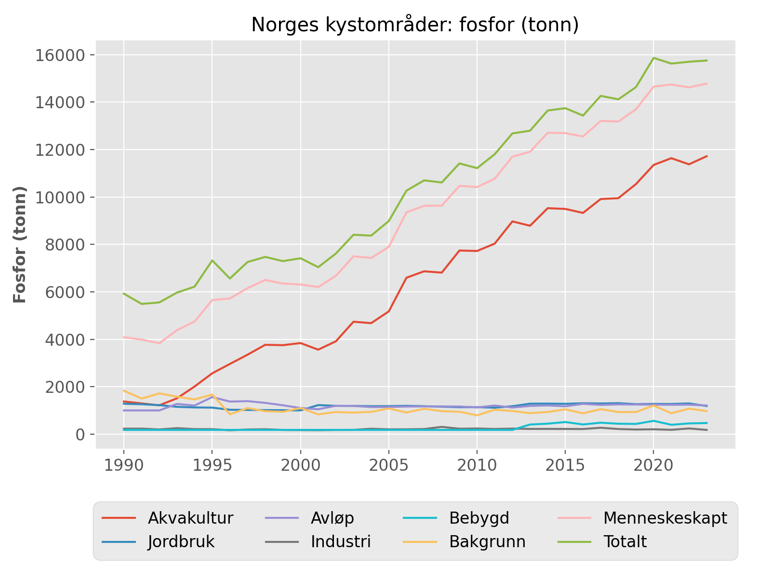

## Norges kystområder: nitrogen (tonn)

|  |  |  |  |  |  |  |  |  |
| --- | --- | --- | --- | --- | --- | --- | --- | --- |
| År | Akvakult. | Jordbruk | Avløp | Industri | Bebygd | Bakgrunn | Menneske. | Totalt |
| 1990 | 6523 | 35542 | 15188 | 3873 | 2313 | 94780 | 63439 | 158218 |
| 1991 | 6137 | 35091 | 15188 | 3665 | 2313 | 76634 | 62395 | 139028 |
| 1992 | 5752 | 34452 | 15188 | 4361 | 2313 | 87542 | 62066 | 149608 |
| 1993 | 7149 | 33222 | 17915 | 4195 | 2313 | 80792 | 64795 | 145587 |
| 1994 | 9507 | 32420 | 17386 | 3139 | 2313 | 77277 | 64765 | 142043 |
| 1995 | 12127 | 32403 | 22173 | 3059 | 2313 | 86441 | 72076 | 158516 |
| 1996 | 14025 | 31391 | 19708 | 2989 | 2313 | 47370 | 70427 | 117797 |
| 1997 | 15875 | 31184 | 19247 | 2975 | 2313 | 62560 | 71594 | 134155 |
| 1998 | 17836 | 30978 | 18970 | 2544 | 2313 | 56979 | 72642 | 129621 |
| 1999 | 17666 | 30773 | 18210 | 2375 | 2313 | 56832 | 71337 | 128169 |
| 2000 | 19364 | 30567 | 16915 | 2581 | 2313 | 65817 | 71741 | 137557 |
| 2001 | 17958 | 43636 | 15960 | 2505 | 2313 | 51175 | 82373 | 133548 |
| 2002 | 19801 | 42895 | 14254 | 2730 | 2313 | 54208 | 81993 | 136201 |
| 2003 | 23835 | 43014 | 14738 | 2629 | 2313 | 52855 | 86529 | 139384 |
| 2004 | 23553 | 42969 | 14697 | 2608 | 2313 | 55294 | 86142 | 141436 |
| 2005 | 26215 | 42947 | 14530 | 2360 | 2313 | 62121 | 88366 | 150487 |
| 2006 | 30936 | 43573 | 15508 | 2331 | 2313 | 54096 | 94661 | 148757 |
| 2007 | 35133 | 43493 | 15735 | 2512 | 2313 | 62569 | 99186 | 161756 |
| 2008 | 36628 | 43396 | 15760 | 2517 | 2313 | 58988 | 100614 | 159602 |
| 2009 | 41858 | 43371 | 16278 | 2261 | 2313 | 55973 | 106081 | 162054 |
| 2010 | 42028 | 43540 | 16002 | 3094 | 2313 | 46601 | 106977 | 153579 |
| 2011 | 46134 | 43530 | 16301 | 2581 | 2313 | 60500 | 110860 | 171360 |
| 2012 | 51466 | 43762 | 16330 | 2210 | 2313 | 58118 | 116081 | 174199 |
| 2013 | 50472 | 44517 | 16577 | 2568 | 5888 | 53079 | 120022 | 173101 |
| 2014 | 54726 | 44570 | 16999 | 2380 | 6441 | 57366 | 125116 | 182482 |
| 2015 | 54543 | 43761 | 17784 | 2448 | 7363 | 62749 | 125899 | 188648 |
| 2016 | 53579 | 43830 | 18020 | 2339 | 5892 | 52339 | 123660 | 175999 |
| 2017 | 56944 | 44543 | 18488 | 2577 | 6930 | 61593 | 129481 | 191074 |
| 2018 | 57149 | 46163 | 17571 | 2597 | 6368 | 55973 | 129848 | 185821 |
| 2019 | 60572 | 45806 | 17913 | 2527 | 6250 | 55423 | 133069 | 188492 |
| 2020 | 65198 | 44218 | 18580 | 2593 | 8106 | 70924 | 138695 | 209619 |
| 2021 | 66835 | 43822 | 17383 | 2368 | 5735 | 52005 | 136142 | 188147 |
| 2022 | 65344 | 43162 | 17655 | 2969 | 6490 | 60985 | 135619 | 196605 |
| 2023 | 67297 | 42609 | 17852 | 2093 | 6833 | 58829 | 136683 | 195512 |

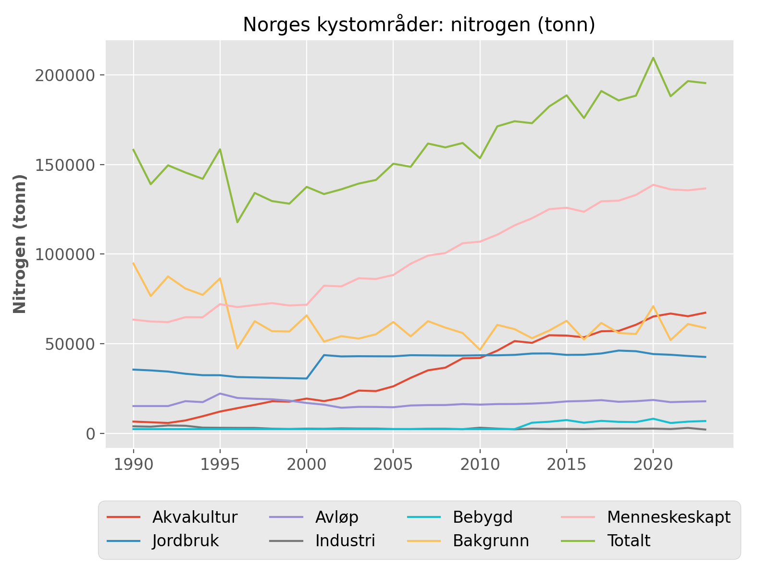

## Norges kystområder: karbon (tonn)

|  |  |  |  |  |  |  |  |  |
| --- | --- | --- | --- | --- | --- | --- | --- | --- |
| År | Akvakult. | Jordbruk | Avløp | Industri | Bebygd | Bakgrunn | Menneske. | Totalt |
| 2013 | 243067 | 68835 | 37328 | 13780 | 19521 | 931362 | 382531 | 1313893 |
| 2014 | 263552 | 68913 | 37057 | 12096 | 21241 | 982475 | 402859 | 1385334 |
| 2015 | 262672 | 68752 | 34281 | 12335 | 24453 | 1112091 | 402493 | 1514583 |
| 2016 | 258031 | 69339 | 31749 | 12828 | 19570 | 919543 | 391517 | 1311060 |
| 2017 | 274234 | 69057 | 28933 | 13804 | 23071 | 1103130 | 409099 | 1512229 |
| 2018 | 275223 | 69244 | 27302 | 13481 | 21084 | 981737 | 406333 | 1388070 |
| 2019 | 291708 | 68270 | 27972 | 12930 | 20698 | 994487 | 421578 | 1416065 |
| 2020 | 313984 | 68494 | 27089 | 13219 | 26886 | 1286857 | 449672 | 1736529 |
| 2021 | 321869 | 68429 | 24978 | 11885 | 18998 | 933070 | 446160 | 1379230 |
| 2022 | 314687 | 69454 | 24087 | 13202 | 21632 | 1113458 | 443062 | 1556520 |
| 2023 | 324091 | 66847 | 27929 | 10829 | 22547 | 1061732 | 452242 | 1513974 |

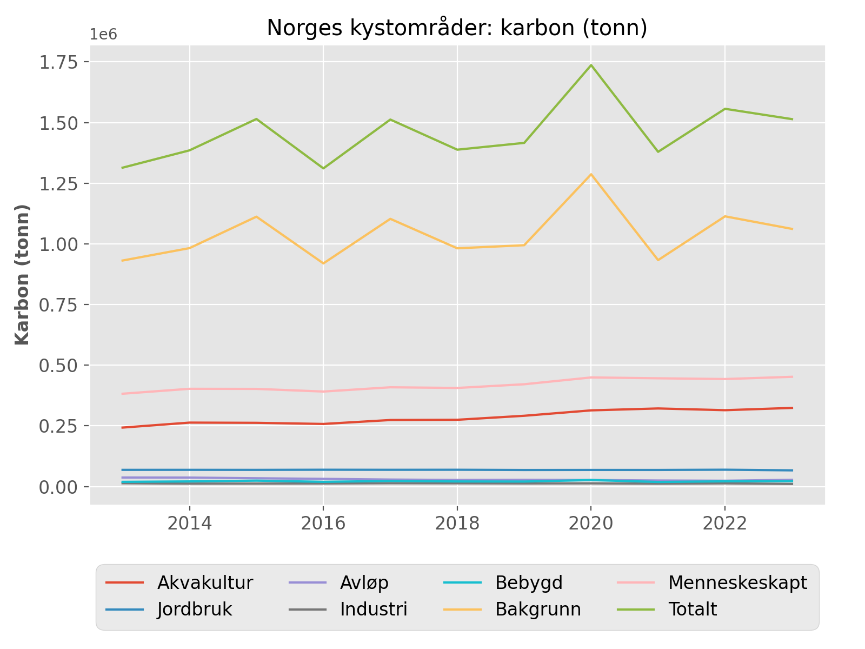

## Sverige – Strømtangen fyr (Fredrikstad): fosfor (tonn)

|  |  |  |  |  |  |  |  |  |
| --- | --- | --- | --- | --- | --- | --- | --- | --- |
| År | Akvakult. | Jordbruk | Avløp | Industri | Bebygd | Bakgrunn | Menneske. | Totalt |
| 1990 | 0 | 403 | 70 | 23 | 26 | 93 | 522 | 615 |
| 1991 | 0 | 392 | 70 | 23 | 26 | 81 | 511 | 593 |
| 1992 | 0 | 373 | 70 | 8 | 26 | 86 | 477 | 563 |
| 1993 | 0 | 337 | 79 | 11 | 26 | 96 | 454 | 550 |
| 1994 | 0 | 323 | 65 | 25 | 26 | 93 | 439 | 533 |
| 1995 | 0 | 319 | 76 | 19 | 26 | 95 | 440 | 536 |
| 1996 | 0 | 293 | 75 | 16 | 26 | 60 | 410 | 470 |
| 1997 | 0 | 289 | 77 | 24 | 26 | 68 | 416 | 484 |
| 1998 | 0 | 285 | 67 | 36 | 26 | 70 | 414 | 483 |
| 1999 | 0 | 280 | 56 | 22 | 26 | 73 | 384 | 457 |
| 2000 | 0 | 277 | 41 | 18 | 26 | 78 | 362 | 440 |
| 2001 | 0 | 265 | 41 | 20 | 26 | 70 | 352 | 423 |
| 2002 | 0 | 250 | 44 | 22 | 26 | 67 | 342 | 409 |
| 2003 | 0 | 251 | 52 | 26 | 26 | 64 | 356 | 419 |
| 2004 | 0 | 241 | 43 | 29 | 26 | 64 | 340 | 404 |
| 2005 | 0 | 243 | 40 | 23 | 26 | 65 | 332 | 397 |
| 2006 | 0 | 249 | 46 | 20 | 26 | 69 | 341 | 410 |
| 2007 | 0 | 235 | 42 | 22 | 26 | 71 | 324 | 395 |
| 2008 | 0 | 217 | 45 | 25 | 26 | 75 | 313 | 388 |
| 2009 | 0 | 208 | 42 | 27 | 26 | 70 | 303 | 373 |
| 2010 | 0 | 208 | 43 | 26 | 26 | 66 | 303 | 369 |
| 2011 | 0 | 191 | 44 | 23 | 26 | 70 | 285 | 355 |
| 2012 | 0 | 225 | 42 | 26 | 26 | 69 | 320 | 389 |
| 2013 | 0 | 266 | 46 | 27 | 25 | 64 | 364 | 428 |
| 2014 | 0 | 268 | 50 | 21 | 30 | 74 | 370 | 444 |
| 2015 | 0 | 261 | 56 | 22 | 27 | 69 | 367 | 436 |
| 2016 | 0 | 273 | 62 | 18 | 21 | 57 | 374 | 431 |
| 2017 | 0 | 267 | 57 | 25 | 24 | 63 | 373 | 437 |
| 2018 | 0 | 277 | 38 | 21 | 28 | 71 | 363 | 434 |
| 2019 | 0 | 254 | 43 | 14 | 28 | 71 | 338 | 409 |
| 2020 | 0 | 263 | 37 | 15 | 32 | 79 | 346 | 426 |
| 2021 | 0 | 260 | 31 | 13 | 25 | 65 | 329 | 394 |
| 2022 | 0 | 285 | 34 | 10 | 23 | 62 | 353 | 414 |
| 2023 | 0 | 205 | 30 | 9 | 33 | 82 | 278 | 360 |

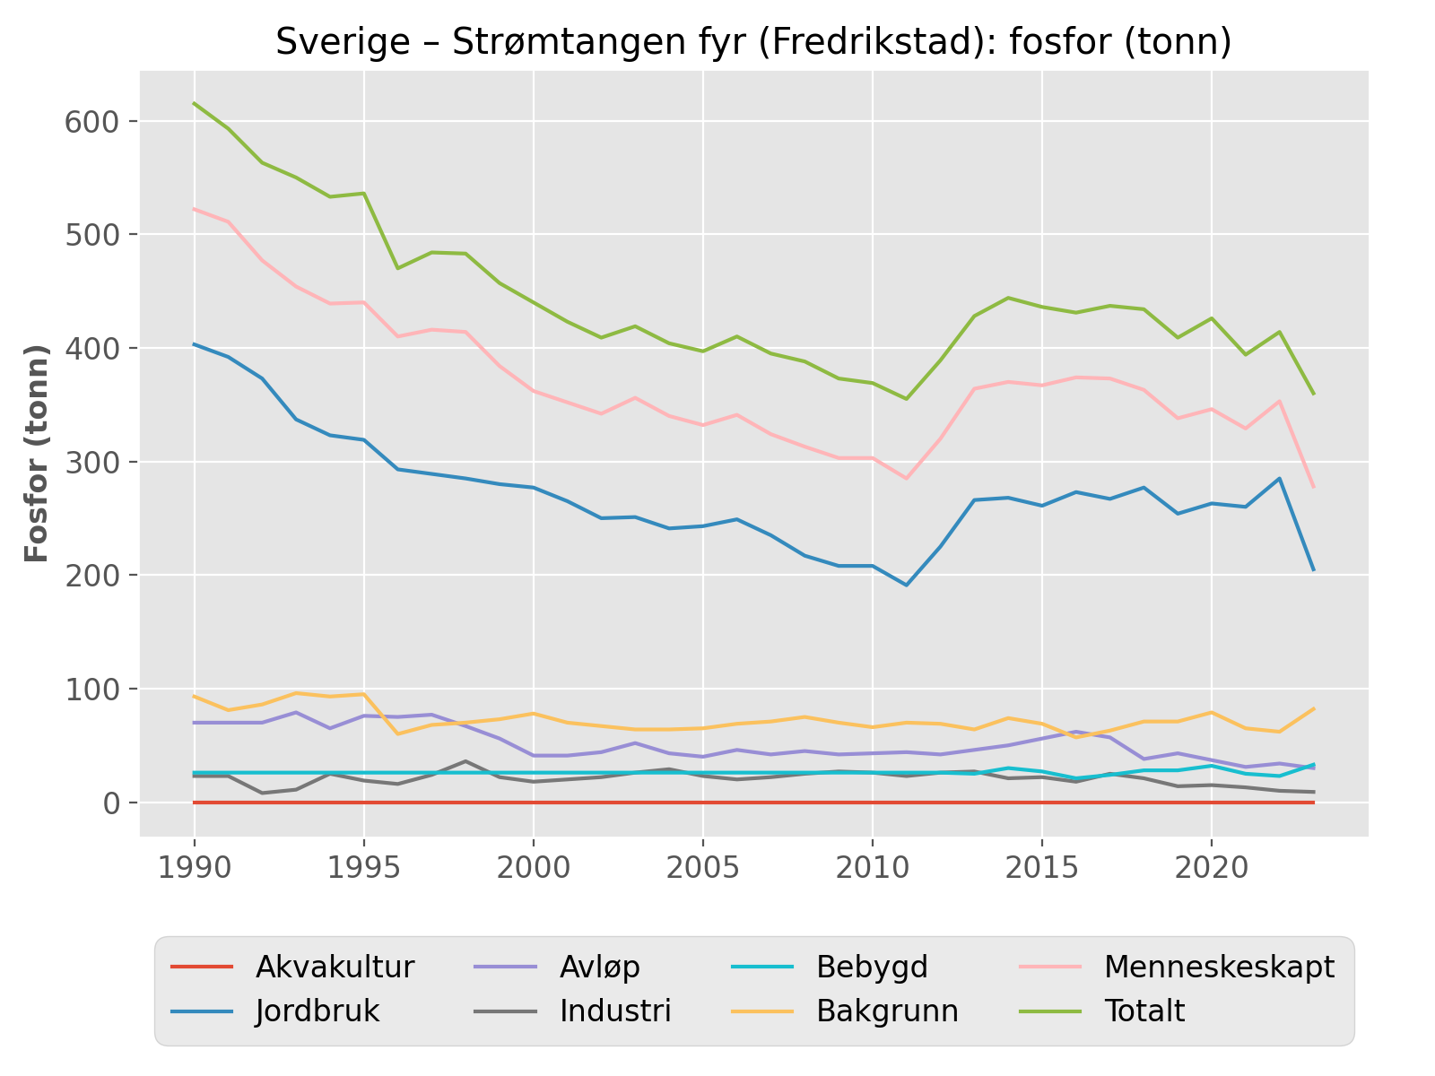

## Sverige – Strømtangen fyr (Fredrikstad): nitrogen (tonn)

|  |  |  |  |  |  |  |  |  |
| --- | --- | --- | --- | --- | --- | --- | --- | --- |
| År | Akvakult. | Jordbruk | Avløp | Industri | Bebygd | Bakgrunn | Menneske. | Totalt |
| 1990 | 0 | 10991 | 2703 | 164 | 474 | 7163 | 14331 | 21493 |
| 1991 | 0 | 10757 | 2703 | 219 | 474 | 6067 | 14152 | 20219 |
| 1992 | 0 | 10427 | 2703 | 103 | 474 | 6526 | 13706 | 20232 |
| 1993 | 0 | 9794 | 2698 | 134 | 474 | 7438 | 13099 | 20537 |
| 1994 | 0 | 9380 | 2677 | 179 | 474 | 7203 | 12710 | 19913 |
| 1995 | 0 | 9368 | 2781 | 224 | 474 | 7395 | 12846 | 20242 |
| 1996 | 0 | 8957 | 2854 | 64 | 474 | 4776 | 12349 | 17125 |
| 1997 | 0 | 8845 | 2695 | 81 | 474 | 5672 | 12094 | 17767 |
| 1998 | 0 | 8733 | 2736 | 86 | 474 | 5871 | 12029 | 17900 |
| 1999 | 0 | 8622 | 2619 | 84 | 474 | 6290 | 11798 | 18088 |
| 2000 | 0 | 8510 | 2341 | 153 | 474 | 6833 | 11477 | 18311 |
| 2001 | 0 | 8452 | 2371 | 169 | 474 | 5927 | 11466 | 17393 |
| 2002 | 0 | 8120 | 2115 | 213 | 474 | 5505 | 10921 | 16426 |
| 2003 | 0 | 8226 | 2281 | 163 | 474 | 5181 | 11143 | 16324 |
| 2004 | 0 | 8163 | 2028 | 254 | 474 | 5266 | 10918 | 16183 |
| 2005 | 0 | 7828 | 1999 | 184 | 474 | 5414 | 10485 | 15899 |
| 2006 | 0 | 8415 | 2210 | 192 | 474 | 5859 | 11291 | 17150 |
| 2007 | 0 | 8332 | 2303 | 169 | 474 | 6053 | 11278 | 17331 |
| 2008 | 0 | 8256 | 2341 | 219 | 474 | 6460 | 11290 | 17750 |
| 2009 | 0 | 8257 | 2449 | 215 | 474 | 5859 | 11395 | 17254 |
| 2010 | 0 | 8321 | 2310 | 194 | 474 | 5414 | 11299 | 16714 |
| 2011 | 0 | 8250 | 2449 | 169 | 474 | 5834 | 11342 | 17176 |
| 2012 | 0 | 8538 | 2417 | 216 | 474 | 5810 | 11644 | 17454 |
| 2013 | 0 | 8398 | 2569 | 223 | 444 | 5360 | 11635 | 16994 |
| 2014 | 0 | 8295 | 2582 | 230 | 533 | 6168 | 11640 | 17808 |
| 2015 | 0 | 8143 | 2768 | 211 | 491 | 5753 | 11612 | 17366 |
| 2016 | 0 | 8262 | 2919 | 241 | 383 | 4766 | 11806 | 16572 |
| 2017 | 0 | 8486 | 2948 | 283 | 436 | 5265 | 12153 | 17418 |
| 2018 | 0 | 9193 | 2932 | 244 | 499 | 5910 | 12867 | 18777 |
| 2019 | 0 | 9129 | 3028 | 245 | 504 | 5962 | 12907 | 18868 |
| 2020 | 0 | 8460 | 3015 | 197 | 571 | 6490 | 12244 | 18734 |
| 2021 | 0 | 8282 | 2916 | 175 | 451 | 5355 | 11824 | 17179 |
| 2022 | 0 | 8137 | 2913 | 159 | 423 | 5078 | 11632 | 16710 |
| 2023 | 0 | 7973 | 2859 | 137 | 597 | 6657 | 11566 | 18223 |

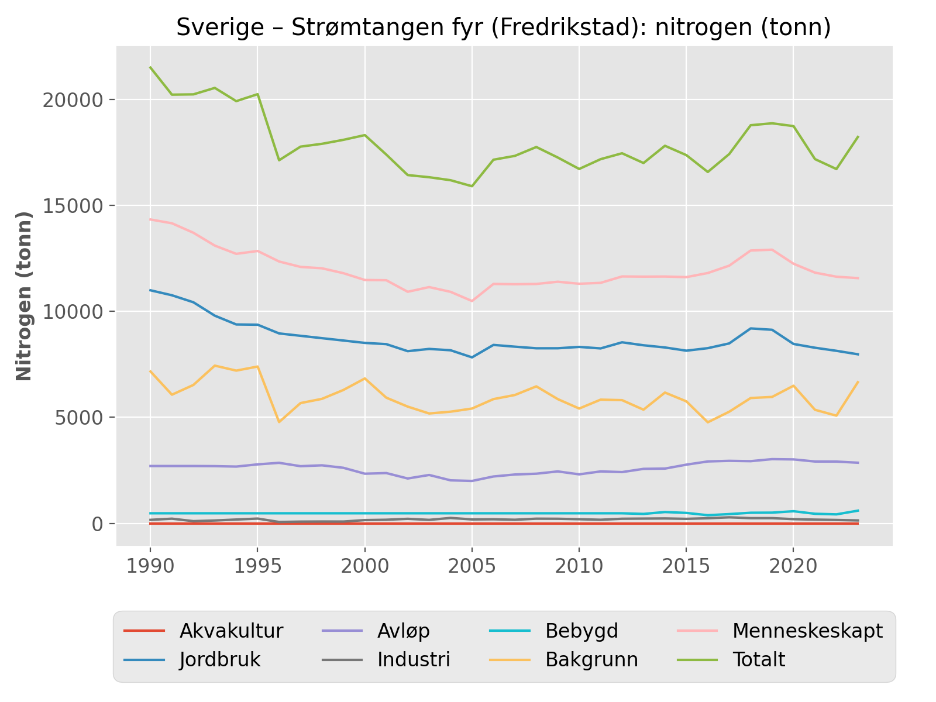

## Sverige – Strømtangen fyr (Fredrikstad): karbon (tonn)

|  |  |  |  |  |  |  |  |  |
| --- | --- | --- | --- | --- | --- | --- | --- | --- |
| År | Akvakult. | Jordbruk | Avløp | Industri | Bebygd | Bakgrunn | Menneske. | Totalt |
| 2013 | 0 | 2662 | 2692 | 6199 | 1244 | 98848 | 12797 | 111645 |
| 2014 | 0 | 2711 | 3115 | 5782 | 1494 | 116613 | 13102 | 129714 |
| 2015 | 0 | 2592 | 3451 | 5560 | 1374 | 108362 | 12977 | 121339 |
| 2016 | 0 | 2818 | 3039 | 5201 | 1073 | 87074 | 12131 | 99205 |
| 2017 | 0 | 2671 | 2811 | 5879 | 1221 | 96847 | 12582 | 109429 |
| 2018 | 0 | 2875 | 2367 | 5138 | 1395 | 108915 | 11775 | 120690 |
| 2019 | 0 | 2423 | 2738 | 4524 | 1412 | 110800 | 11098 | 121897 |
| 2020 | 0 | 2564 | 2336 | 4720 | 1600 | 123264 | 11219 | 134483 |
| 2021 | 0 | 2509 | 2096 | 4498 | 1261 | 99649 | 10364 | 110013 |
| 2022 | 0 | 3347 | 1998 | 4279 | 1183 | 94109 | 10807 | 104916 |
| 2023 | 0 | 1726 | 2579 | 3618 | 1670 | 127788 | 9593 | 137381 |

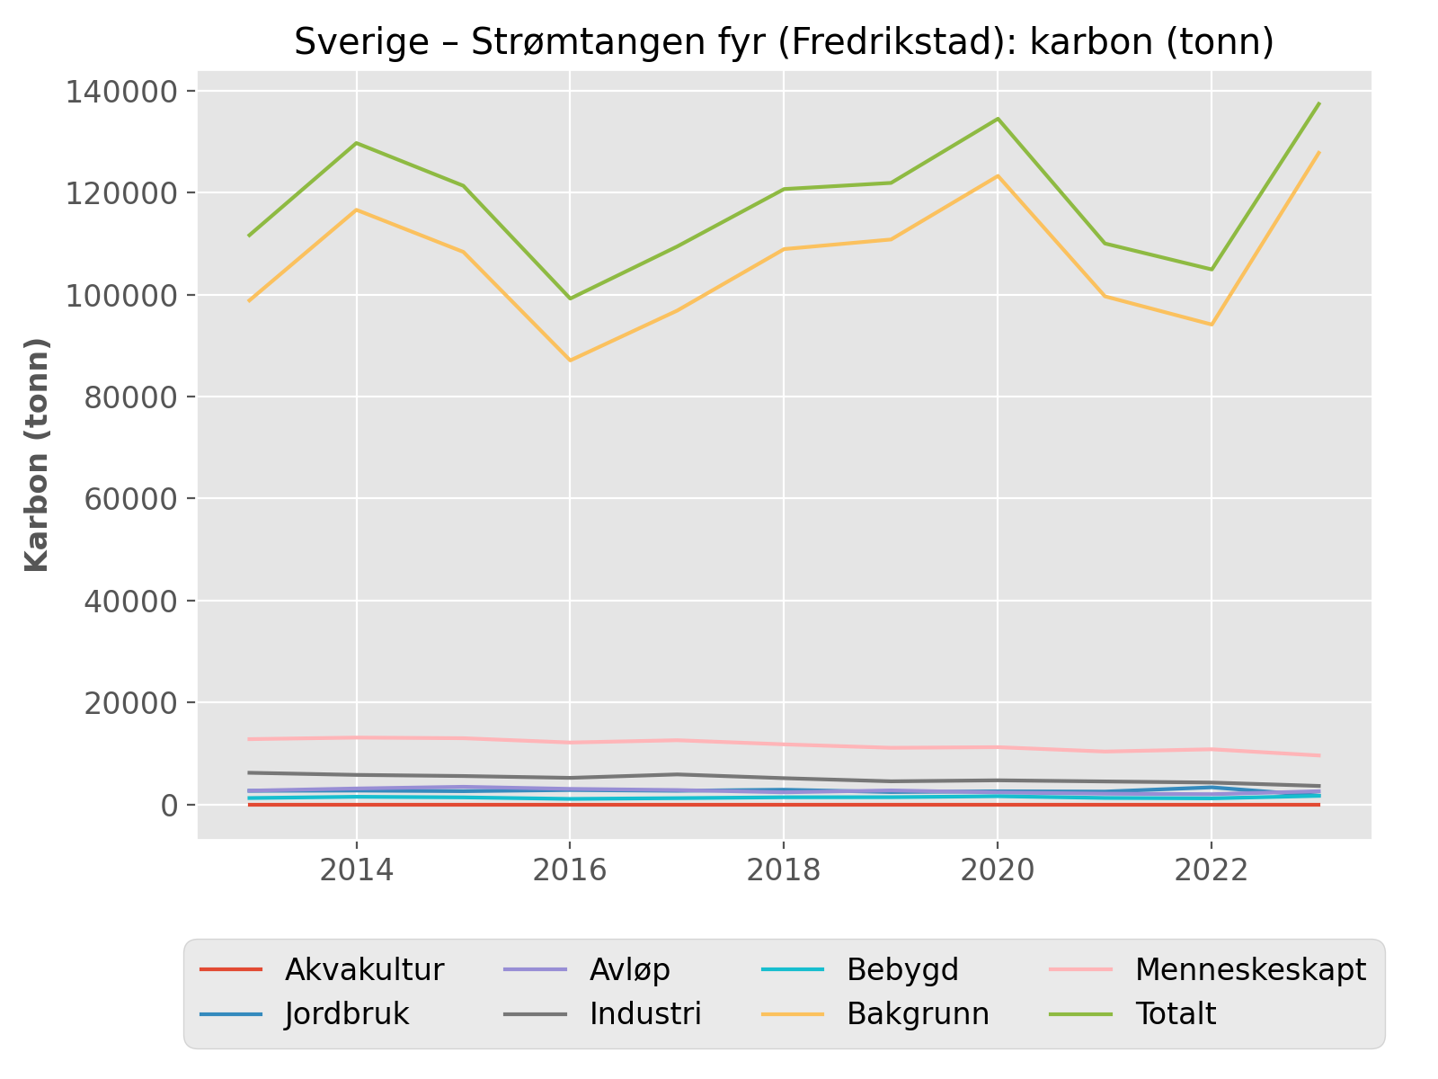

## Indre Oslofjord (nord for Drøbak): fosfor (tonn)

|  |  |  |  |  |  |  |  |  |
| --- | --- | --- | --- | --- | --- | --- | --- | --- |
| År | Akvakult. | Jordbruk | Avløp | Industri | Bebygd | Bakgrunn | Menneske. | Totalt |
| 1990 | 0 | 26 | 68 | 0 | 18 | 5 | 112 | 117 |
| 1991 | 0 | 25 | 68 | 0 | 18 | 5 | 111 | 117 |
| 1992 | 0 | 24 | 68 | 0 | 18 | 5 | 110 | 115 |
| 1993 | 0 | 22 | 83 | 0 | 18 | 5 | 123 | 128 |
| 1994 | 0 | 21 | 50 | 0 | 18 | 6 | 88 | 94 |
| 1995 | 0 | 20 | 73 | 0 | 18 | 6 | 111 | 117 |
| 1996 | 0 | 16 | 78 | 0 | 18 | 4 | 112 | 116 |
| 1997 | 0 | 16 | 78 | 0 | 18 | 4 | 112 | 116 |
| 1998 | 0 | 16 | 60 | 0 | 18 | 4 | 94 | 98 |
| 1999 | 0 | 16 | 52 | 0 | 18 | 5 | 86 | 91 |
| 2000 | 0 | 16 | 41 | 0 | 18 | 5 | 75 | 80 |
| 2001 | 0 | 15 | 49 | 0 | 18 | 5 | 82 | 86 |
| 2002 | 0 | 14 | 41 | 0 | 18 | 4 | 74 | 78 |
| 2003 | 0 | 14 | 36 | 0 | 18 | 4 | 68 | 72 |
| 2004 | 0 | 14 | 36 | 0 | 18 | 4 | 68 | 72 |
| 2005 | 0 | 13 | 43 | 0 | 18 | 4 | 74 | 78 |
| 2006 | 0 | 14 | 45 | 0 | 18 | 4 | 77 | 82 |
| 2007 | 0 | 14 | 43 | 0 | 18 | 4 | 76 | 80 |
| 2008 | 0 | 13 | 38 | 0 | 18 | 5 | 69 | 74 |
| 2009 | 0 | 13 | 37 | 0 | 18 | 4 | 68 | 72 |
| 2010 | 0 | 13 | 42 | 0 | 18 | 4 | 73 | 77 |
| 2011 | 0 | 13 | 49 | 0 | 18 | 4 | 80 | 84 |
| 2012 | 0 | 15 | 45 | 0 | 18 | 4 | 78 | 82 |
| 2013 | 0 | 17 | 42 | 0 | 14 | 3 | 73 | 76 |
| 2014 | 0 | 16 | 55 | 0 | 22 | 5 | 93 | 97 |
| 2015 | 0 | 16 | 53 | 0 | 21 | 5 | 90 | 95 |
| 2016 | 0 | 17 | 41 | 0 | 15 | 4 | 73 | 76 |
| 2017 | 0 | 17 | 53 | 0 | 14 | 3 | 83 | 87 |
| 2018 | 0 | 16 | 49 | 0 | 15 | 4 | 80 | 84 |
| 2019 | 0 | 16 | 59 | 0 | 22 | 5 | 97 | 102 |
| 2020 | 0 | 16 | 58 | 0 | 26 | 6 | 100 | 106 |
| 2021 | 0 | 16 | 38 | 0 | 19 | 5 | 73 | 78 |
| 2022 | 0 | 15 | 35 | 0 | 12 | 3 | 62 | 65 |
| 2023 | 0 | 13 | 47 | 0 | 25 | 6 | 85 | 91 |

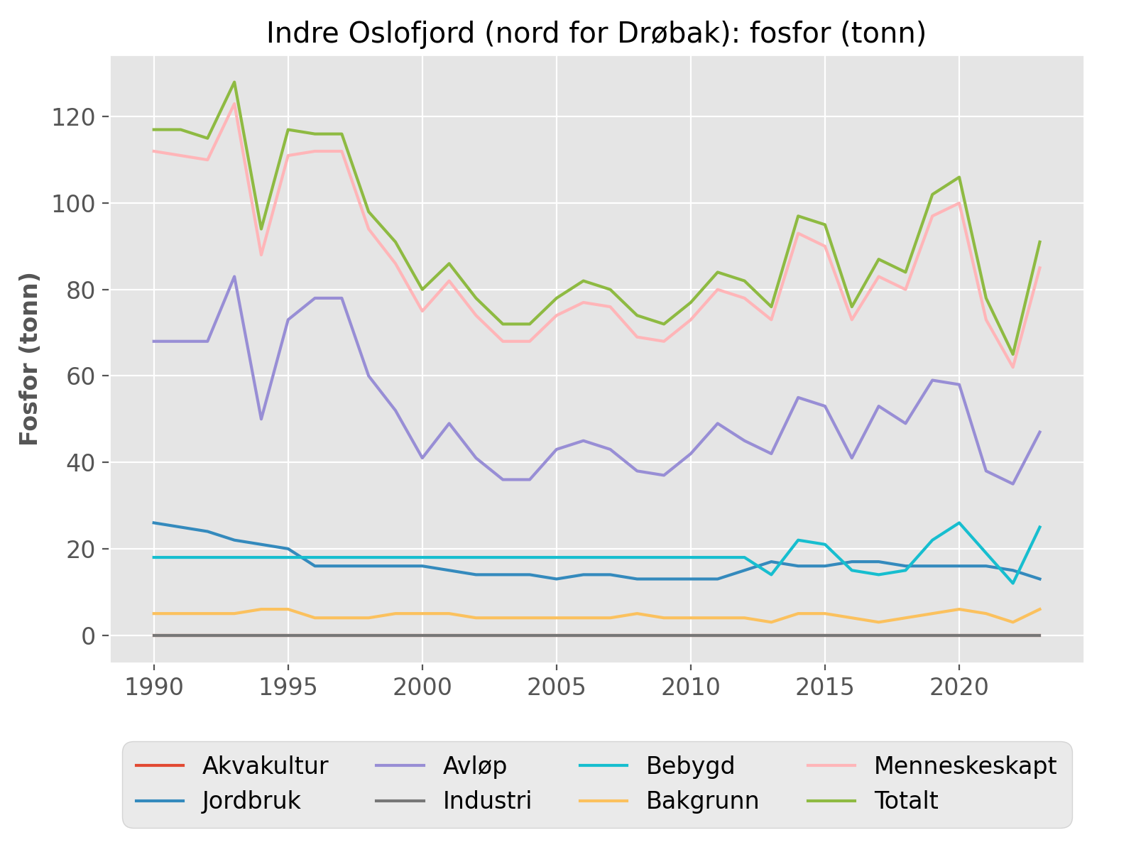

## Indre Oslofjord (nord for Drøbak): nitrogen (tonn)

|  |  |  |  |  |  |  |  |  |
| --- | --- | --- | --- | --- | --- | --- | --- | --- |
| År | Akvakult. | Jordbruk | Avløp | Industri | Bebygd | Bakgrunn | Menneske. | Totalt |
| 1990 | 0 | 409 | 1802 | 109 | 256 | 268 | 2576 | 2844 |
| 1991 | 0 | 400 | 1802 | 130 | 256 | 270 | 2588 | 2859 |
| 1992 | 0 | 388 | 1802 | 52 | 256 | 242 | 2498 | 2740 |
| 1993 | 0 | 365 | 2949 | 45 | 256 | 258 | 3615 | 3873 |
| 1994 | 0 | 350 | 1377 | 60 | 256 | 318 | 2044 | 2362 |
| 1995 | 0 | 350 | 3240 | 51 | 256 | 311 | 3896 | 4207 |
| 1996 | 0 | 330 | 2296 | 80 | 256 | 201 | 2962 | 3163 |
| 1997 | 0 | 328 | 2287 | 108 | 256 | 215 | 2979 | 3194 |
| 1998 | 0 | 326 | 2101 | 96 | 256 | 237 | 2779 | 3016 |
| 1999 | 0 | 325 | 2112 | 118 | 256 | 289 | 2811 | 3099 |
| 2000 | 0 | 323 | 1828 | 89 | 256 | 317 | 2496 | 2813 |
| 2001 | 0 | 312 | 1451 | 100 | 256 | 281 | 2120 | 2401 |
| 2002 | 0 | 309 | 1055 | 76 | 256 | 231 | 1696 | 1927 |
| 2003 | 0 | 307 | 1045 | 64 | 256 | 250 | 1672 | 1922 |
| 2004 | 0 | 305 | 1183 | 60 | 256 | 240 | 1804 | 2044 |
| 2005 | 0 | 300 | 1244 | 60 | 256 | 202 | 1859 | 2061 |
| 2006 | 0 | 307 | 1433 | 69 | 256 | 256 | 2066 | 2322 |
| 2007 | 0 | 306 | 1358 | 73 | 256 | 249 | 1994 | 2243 |
| 2008 | 0 | 302 | 1300 | 95 | 256 | 299 | 1953 | 2252 |
| 2009 | 0 | 302 | 1309 | 83 | 256 | 263 | 1949 | 2213 |
| 2010 | 0 | 304 | 1300 | 79 | 256 | 228 | 1940 | 2168 |
| 2011 | 0 | 303 | 1445 | 91 | 256 | 249 | 2096 | 2345 |
| 2012 | 0 | 317 | 1413 | 100 | 256 | 255 | 2087 | 2341 |
| 2013 | 0 | 308 | 1484 | 105 | 201 | 210 | 2098 | 2308 |
| 2014 | 0 | 303 | 1796 | 102 | 307 | 294 | 2507 | 2802 |
| 2015 | 0 | 297 | 1918 | 95 | 294 | 284 | 2605 | 2889 |
| 2016 | 0 | 302 | 1897 | 99 | 207 | 215 | 2506 | 2721 |
| 2017 | 0 | 310 | 1970 | 106 | 199 | 208 | 2585 | 2793 |
| 2018 | 0 | 332 | 1473 | 42 | 214 | 223 | 2061 | 2284 |
| 2019 | 0 | 327 | 1571 | 27 | 320 | 308 | 2245 | 2553 |
| 2020 | 0 | 317 | 1499 | 27 | 372 | 351 | 2215 | 2566 |
| 2021 | 0 | 322 | 1231 | 20 | 277 | 274 | 1849 | 2122 |
| 2022 | 0 | 313 | 1119 | 21 | 169 | 184 | 1621 | 1806 |
| 2023 | 0 | 305 | 1178 | 33 | 358 | 335 | 1874 | 2209 |

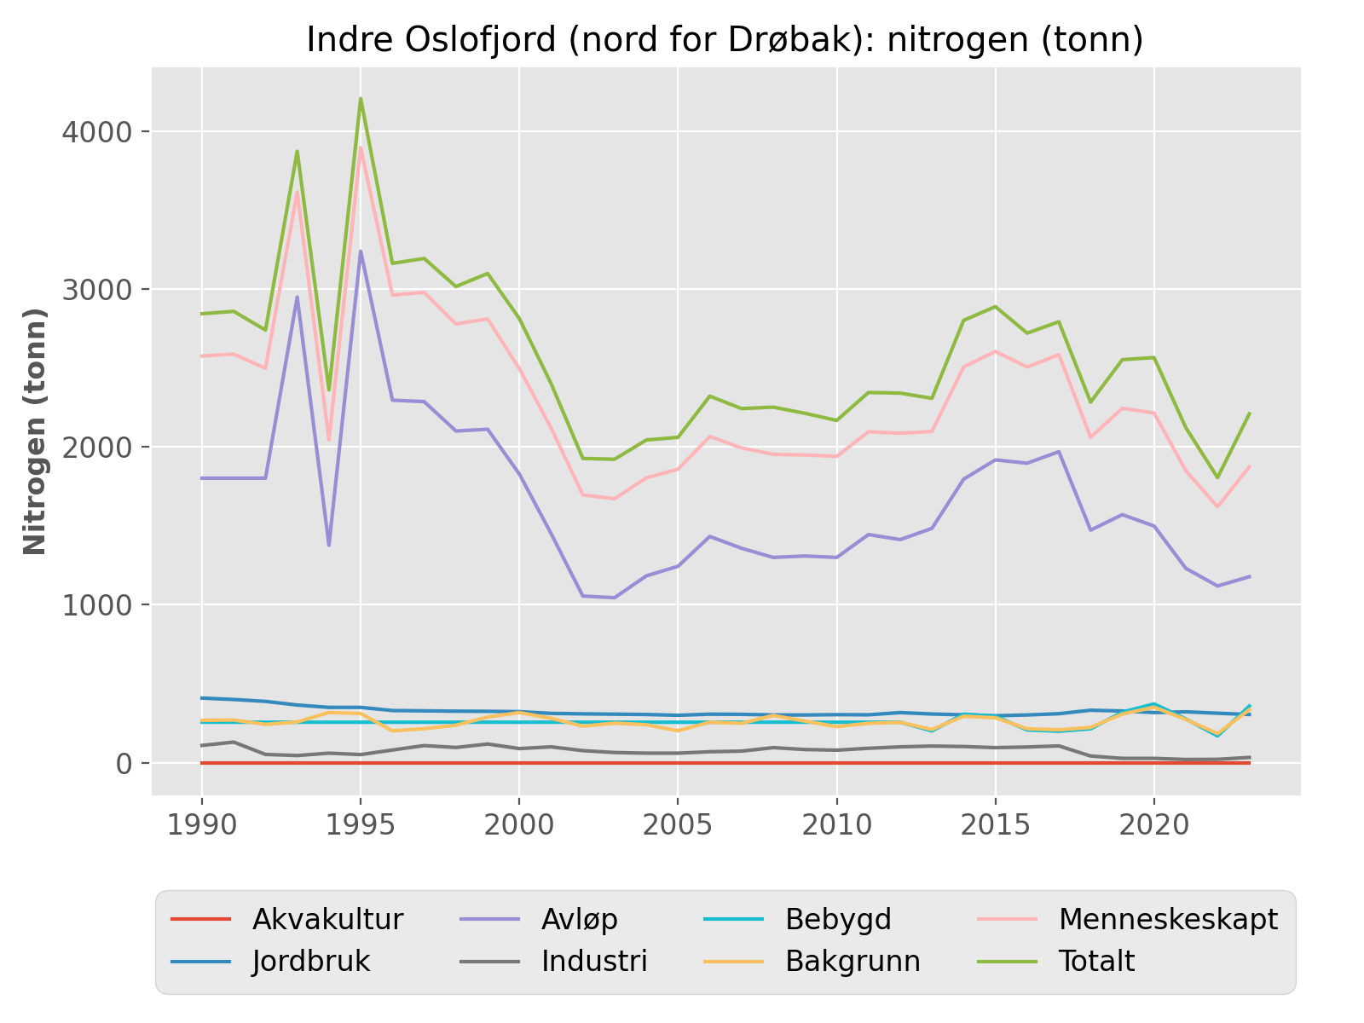

## Indre Oslofjord (nord for Drøbak): karbon (tonn)

|  |  |  |  |  |  |  |  |  |
| --- | --- | --- | --- | --- | --- | --- | --- | --- |
| År | Akvakult. | Jordbruk | Avløp | Industri | Bebygd | Bakgrunn | Menneske. | Totalt |
| 2013 | 0 | 172 | 2185 | 57 | 677 | 5909 | 3091 | 9000 |
| 2014 | 0 | 162 | 3224 | 47 | 1038 | 8689 | 4472 | 13161 |
| 2015 | 0 | 162 | 2859 | 46 | 995 | 8401 | 4062 | 12463 |
| 2016 | 0 | 189 | 2347 | 51 | 701 | 6136 | 3288 | 9424 |
| 2017 | 0 | 179 | 2354 | 49 | 672 | 5869 | 3254 | 9123 |
| 2018 | 0 | 178 | 1972 | 58 | 722 | 6304 | 2931 | 9234 |
| 2019 | 0 | 152 | 2209 | 40 | 1078 | 9118 | 3479 | 12597 |
| 2020 | 0 | 167 | 2524 | 11 | 1256 | 10550 | 3958 | 14508 |
| 2021 | 0 | 153 | 1775 | 8 | 933 | 8008 | 2870 | 10878 |
| 2022 | 0 | 129 | 1425 | 12 | 572 | 5120 | 2138 | 7259 |
| 2023 | 0 | 95 | 2210 | 20 | 1208 | 10073 | 3532 | 13605 |

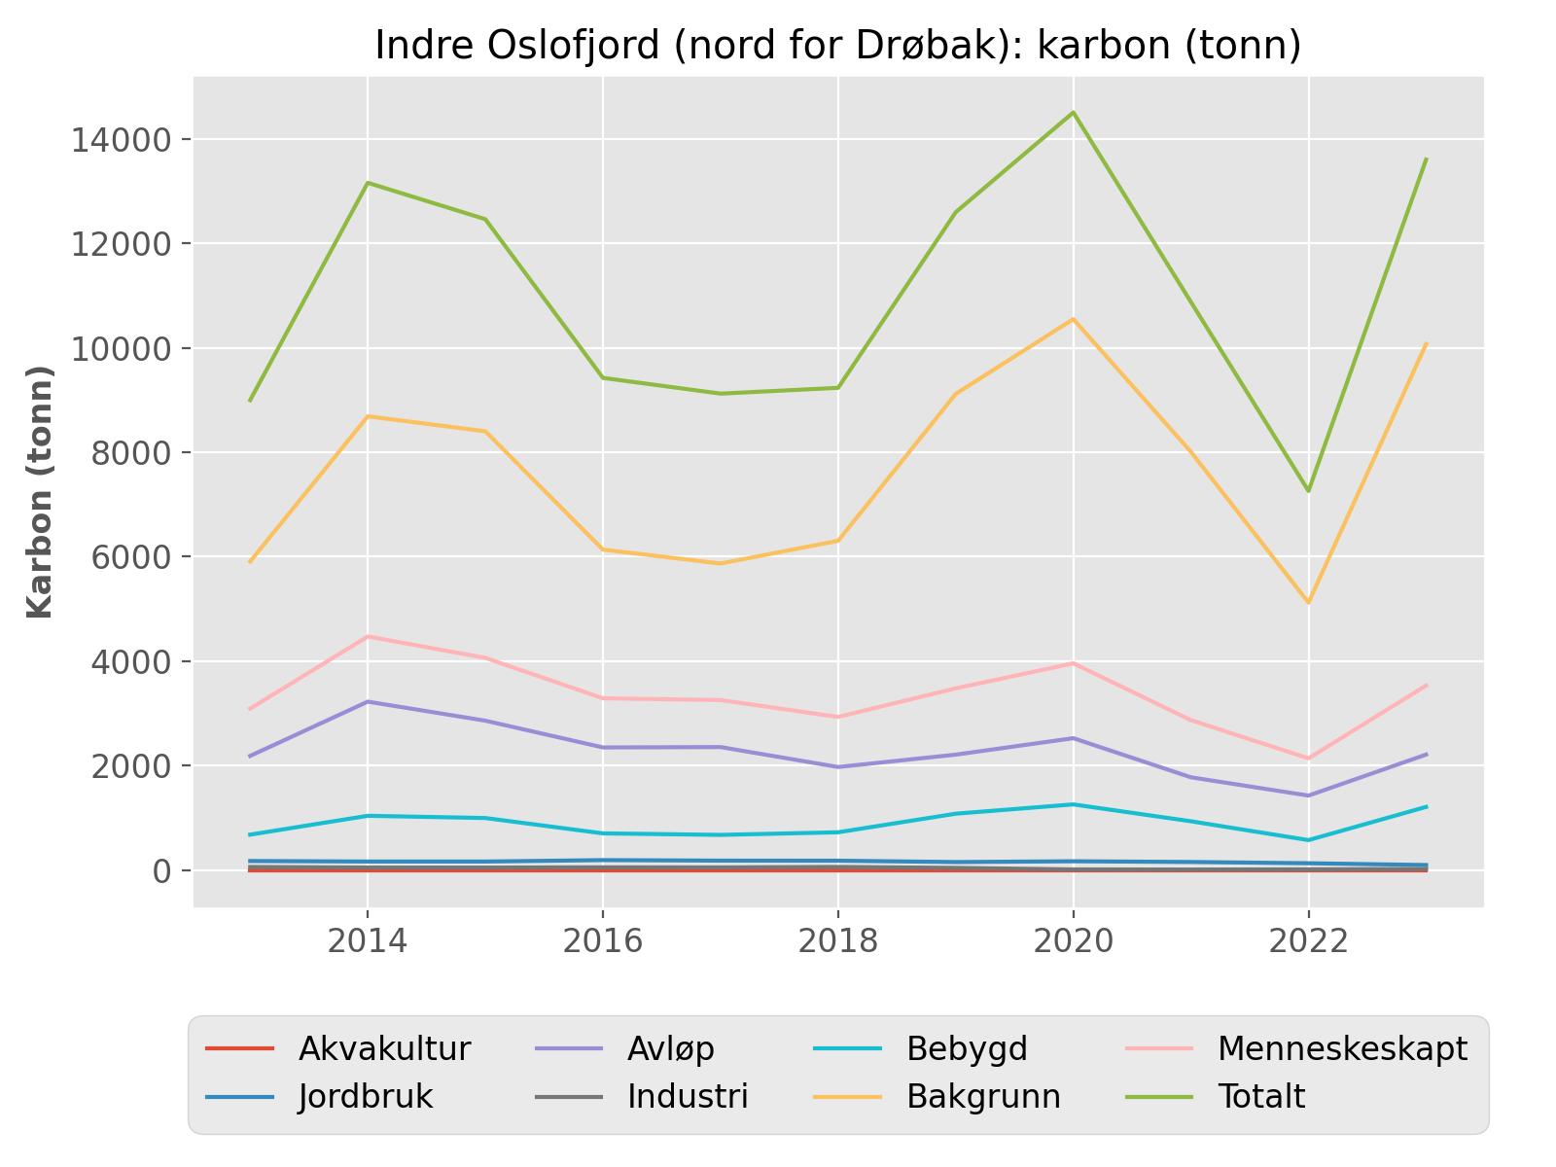

## Hele Oslofjord (Svenskegrensa - Kragerø): fosfor (tonn)

|  |  |  |  |  |  |  |  |  |
| --- | --- | --- | --- | --- | --- | --- | --- | --- |
| År | Akvakult. | Jordbruk | Avløp | Industri | Bebygd | Bakgrunn | Menneske. | Totalt |
| 1990 | 0 | 752 | 243 | 86 | 87 | 169 | 1168 | 1337 |
| 1991 | 0 | 733 | 243 | 99 | 87 | 149 | 1162 | 1311 |
| 1992 | 0 | 697 | 243 | 67 | 87 | 154 | 1095 | 1249 |
| 1993 | 0 | 631 | 313 | 92 | 87 | 169 | 1123 | 1291 |
| 1994 | 0 | 606 | 206 | 93 | 87 | 173 | 992 | 1165 |
| 1995 | 0 | 599 | 275 | 94 | 87 | 175 | 1055 | 1230 |
| 1996 | 0 | 545 | 262 | 62 | 87 | 108 | 955 | 1063 |
| 1997 | 0 | 538 | 264 | 70 | 87 | 121 | 959 | 1080 |
| 1998 | 0 | 531 | 221 | 96 | 87 | 127 | 935 | 1062 |
| 1999 | 0 | 525 | 191 | 64 | 87 | 134 | 867 | 1001 |
| 2000 | 0 | 519 | 152 | 67 | 87 | 144 | 826 | 970 |
| 2001 | 0 | 496 | 161 | 72 | 87 | 137 | 815 | 953 |
| 2002 | 0 | 472 | 149 | 63 | 87 | 124 | 770 | 895 |
| 2003 | 0 | 475 | 154 | 70 | 87 | 122 | 786 | 908 |
| 2004 | 0 | 467 | 139 | 78 | 87 | 124 | 771 | 896 |
| 2005 | 0 | 469 | 149 | 75 | 87 | 118 | 780 | 898 |
| 2006 | 0 | 479 | 154 | 56 | 87 | 126 | 777 | 903 |
| 2007 | 0 | 468 | 142 | 59 | 87 | 132 | 757 | 889 |
| 2008 | 0 | 446 | 147 | 66 | 87 | 141 | 746 | 887 |
| 2009 | 0 | 431 | 141 | 57 | 87 | 131 | 716 | 847 |
| 2010 | 0 | 432 | 144 | 56 | 87 | 124 | 720 | 844 |
| 2011 | 0 | 409 | 156 | 53 | 87 | 131 | 704 | 835 |
| 2012 | 0 | 465 | 147 | 49 | 87 | 129 | 749 | 878 |
| 2013 | 0 | 523 | 149 | 48 | 80 | 125 | 800 | 925 |
| 2014 | 0 | 525 | 170 | 30 | 105 | 146 | 831 | 977 |
| 2015 | 0 | 513 | 178 | 32 | 97 | 136 | 820 | 956 |
| 2016 | 0 | 533 | 171 | 27 | 71 | 111 | 802 | 913 |
| 2017 | 0 | 526 | 171 | 34 | 75 | 118 | 806 | 924 |
| 2018 | 0 | 540 | 144 | 31 | 85 | 132 | 800 | 932 |
| 2019 | 0 | 505 | 160 | 24 | 98 | 136 | 785 | 922 |
| 2020 | 0 | 515 | 150 | 25 | 109 | 153 | 800 | 953 |
| 2021 | 0 | 512 | 119 | 23 | 85 | 125 | 739 | 864 |
| 2022 | 0 | 536 | 122 | 19 | 65 | 109 | 742 | 851 |
| 2023 | 0 | 430 | 126 | 17 | 114 | 160 | 687 | 847 |

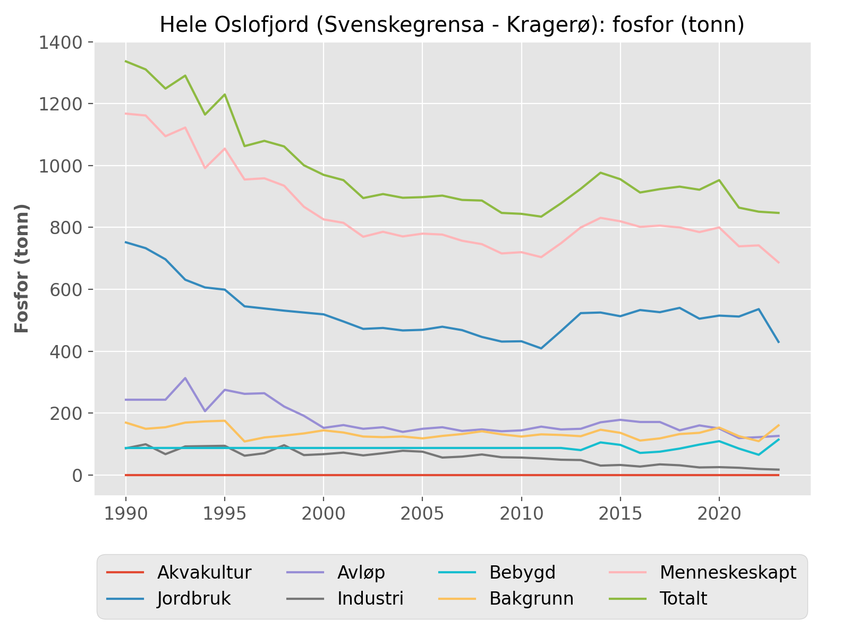

## Hele Oslofjord (Svenskegrensa - Kragerø): nitrogen (tonn)

|  |  |  |  |  |  |  |  |  |
| --- | --- | --- | --- | --- | --- | --- | --- | --- |
| År | Akvakult. | Jordbruk | Avløp | Industri | Bebygd | Bakgrunn | Menneske. | Totalt |
| 1990 | 0 | 19007 | 7305 | 2244 | 1384 | 13524 | 29939 | 43463 |
| 1991 | 0 | 18610 | 7305 | 2141 | 1384 | 11359 | 29440 | 40799 |
| 1992 | 0 | 18048 | 7305 | 3053 | 1384 | 11966 | 29790 | 41756 |
| 1993 | 0 | 16969 | 8561 | 3065 | 1384 | 13388 | 29978 | 43366 |
| 1994 | 0 | 16265 | 6889 | 1777 | 1384 | 13853 | 26314 | 40168 |
| 1995 | 0 | 16247 | 9254 | 1737 | 1384 | 14096 | 28622 | 42718 |
| 1996 | 0 | 15511 | 8119 | 1632 | 1384 | 8835 | 26646 | 35481 |
| 1997 | 0 | 15309 | 7841 | 1665 | 1384 | 10555 | 26199 | 36755 |
| 1998 | 0 | 15108 | 7660 | 1376 | 1384 | 11324 | 25527 | 36851 |
| 1999 | 0 | 14908 | 7392 | 1268 | 1384 | 12194 | 24952 | 37146 |
| 2000 | 0 | 14706 | 6725 | 1356 | 1384 | 13424 | 24171 | 37594 |
| 2001 | 0 | 14480 | 6641 | 1310 | 1384 | 12449 | 23815 | 36264 |
| 2002 | 0 | 13944 | 5534 | 1178 | 1384 | 10748 | 22040 | 32788 |
| 2003 | 0 | 14066 | 5840 | 1177 | 1384 | 10481 | 22467 | 32948 |
| 2004 | 0 | 13997 | 5788 | 1272 | 1384 | 10771 | 22441 | 33212 |
| 2005 | 0 | 13786 | 5968 | 1142 | 1384 | 10255 | 22280 | 32535 |
| 2006 | 0 | 14396 | 6453 | 1123 | 1384 | 11176 | 23356 | 34532 |
| 2007 | 0 | 14309 | 6488 | 1172 | 1384 | 11993 | 23353 | 35347 |
| 2008 | 0 | 14193 | 6505 | 1235 | 1384 | 12888 | 23316 | 36204 |
| 2009 | 0 | 14189 | 6778 | 970 | 1384 | 11541 | 23321 | 34862 |
| 2010 | 0 | 14296 | 6527 | 1412 | 1384 | 10674 | 23618 | 34293 |
| 2011 | 0 | 14175 | 6824 | 1232 | 1384 | 11527 | 23614 | 35141 |
| 2012 | 0 | 14591 | 6872 | 958 | 1384 | 11307 | 23805 | 35112 |
| 2013 | 0 | 14217 | 7141 | 973 | 1288 | 11083 | 23619 | 34702 |
| 2014 | 0 | 14131 | 7571 | 1022 | 1667 | 12905 | 24390 | 37296 |
| 2015 | 0 | 13840 | 7871 | 989 | 1532 | 11955 | 24233 | 36188 |
| 2016 | 0 | 13999 | 8175 | 908 | 1142 | 9843 | 24223 | 34066 |
| 2017 | 0 | 14443 | 8673 | 978 | 1206 | 10476 | 25300 | 35777 |
| 2018 | 0 | 15571 | 7801 | 1005 | 1370 | 11774 | 25746 | 37521 |
| 2019 | 0 | 15415 | 8122 | 962 | 1549 | 12012 | 26047 | 38059 |
| 2020 | 0 | 14375 | 7968 | 936 | 1746 | 13444 | 25025 | 38469 |
| 2021 | 0 | 14243 | 7590 | 927 | 1363 | 10984 | 24123 | 35107 |
| 2022 | 0 | 14068 | 7583 | 868 | 1049 | 9560 | 23567 | 33127 |
| 2023 | 0 | 13761 | 7494 | 859 | 1814 | 13874 | 23927 | 37801 |

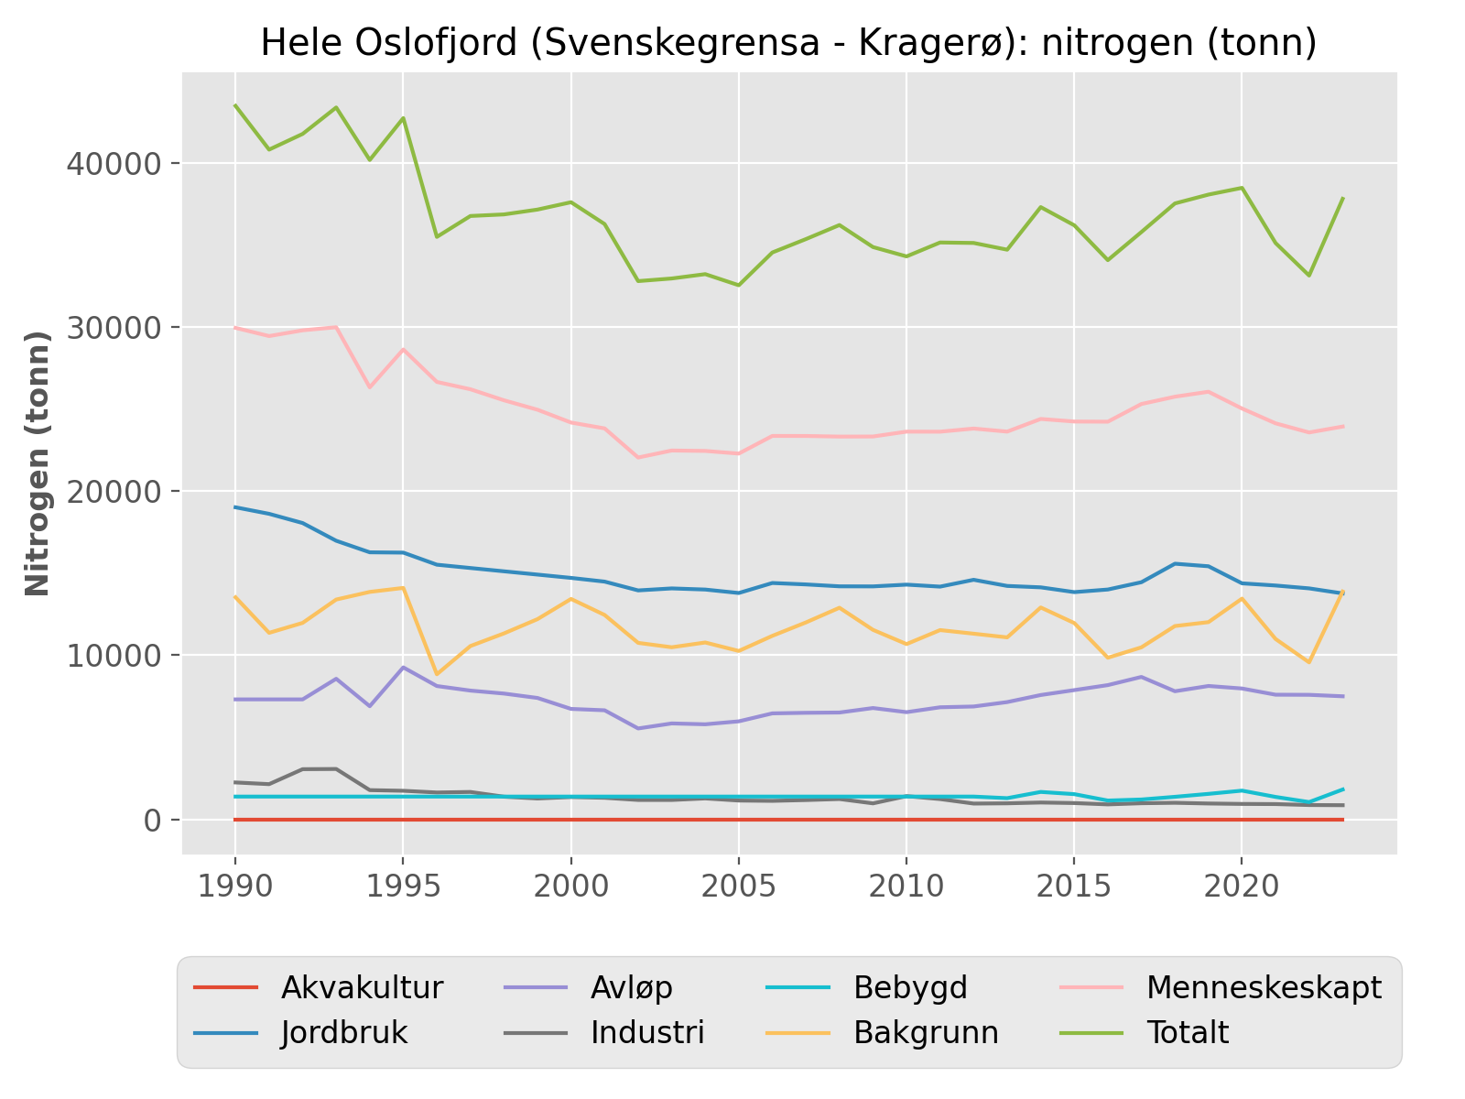

## Hele Oslofjord (Svenskegrensa - Kragerø): karbon (tonn)

|  |  |  |  |  |  |  |  |  |
| --- | --- | --- | --- | --- | --- | --- | --- | --- |
| År | Akvakult. | Jordbruk | Avløp | Industri | Bebygd | Bakgrunn | Menneske. | Totalt |
| 2013 | 0 | 7104 | 9067 | 8022 | 3908 | 190927 | 28101 | 219028 |
| 2014 | 0 | 7152 | 10549 | 6287 | 5112 | 229210 | 29100 | 258310 |
| 2015 | 0 | 6926 | 10588 | 6134 | 4699 | 211665 | 28347 | 240012 |
| 2016 | 0 | 7344 | 9524 | 5824 | 3477 | 167967 | 26169 | 194137 |
| 2017 | 0 | 7160 | 8892 | 6482 | 3655 | 179665 | 26189 | 205853 |
| 2018 | 0 | 7464 | 7804 | 5797 | 4146 | 203030 | 25212 | 228242 |
| 2019 | 0 | 6679 | 8451 | 5068 | 4751 | 211877 | 24949 | 236826 |
| 2020 | 0 | 6885 | 7893 | 5283 | 5332 | 238944 | 25393 | 264337 |
| 2021 | 0 | 6803 | 6640 | 5078 | 4162 | 191765 | 22683 | 214448 |
| 2022 | 0 | 7851 | 6297 | 4867 | 3161 | 164001 | 22176 | 186177 |
| 2023 | 0 | 5413 | 8193 | 4093 | 5536 | 249774 | 23236 | 273010 |

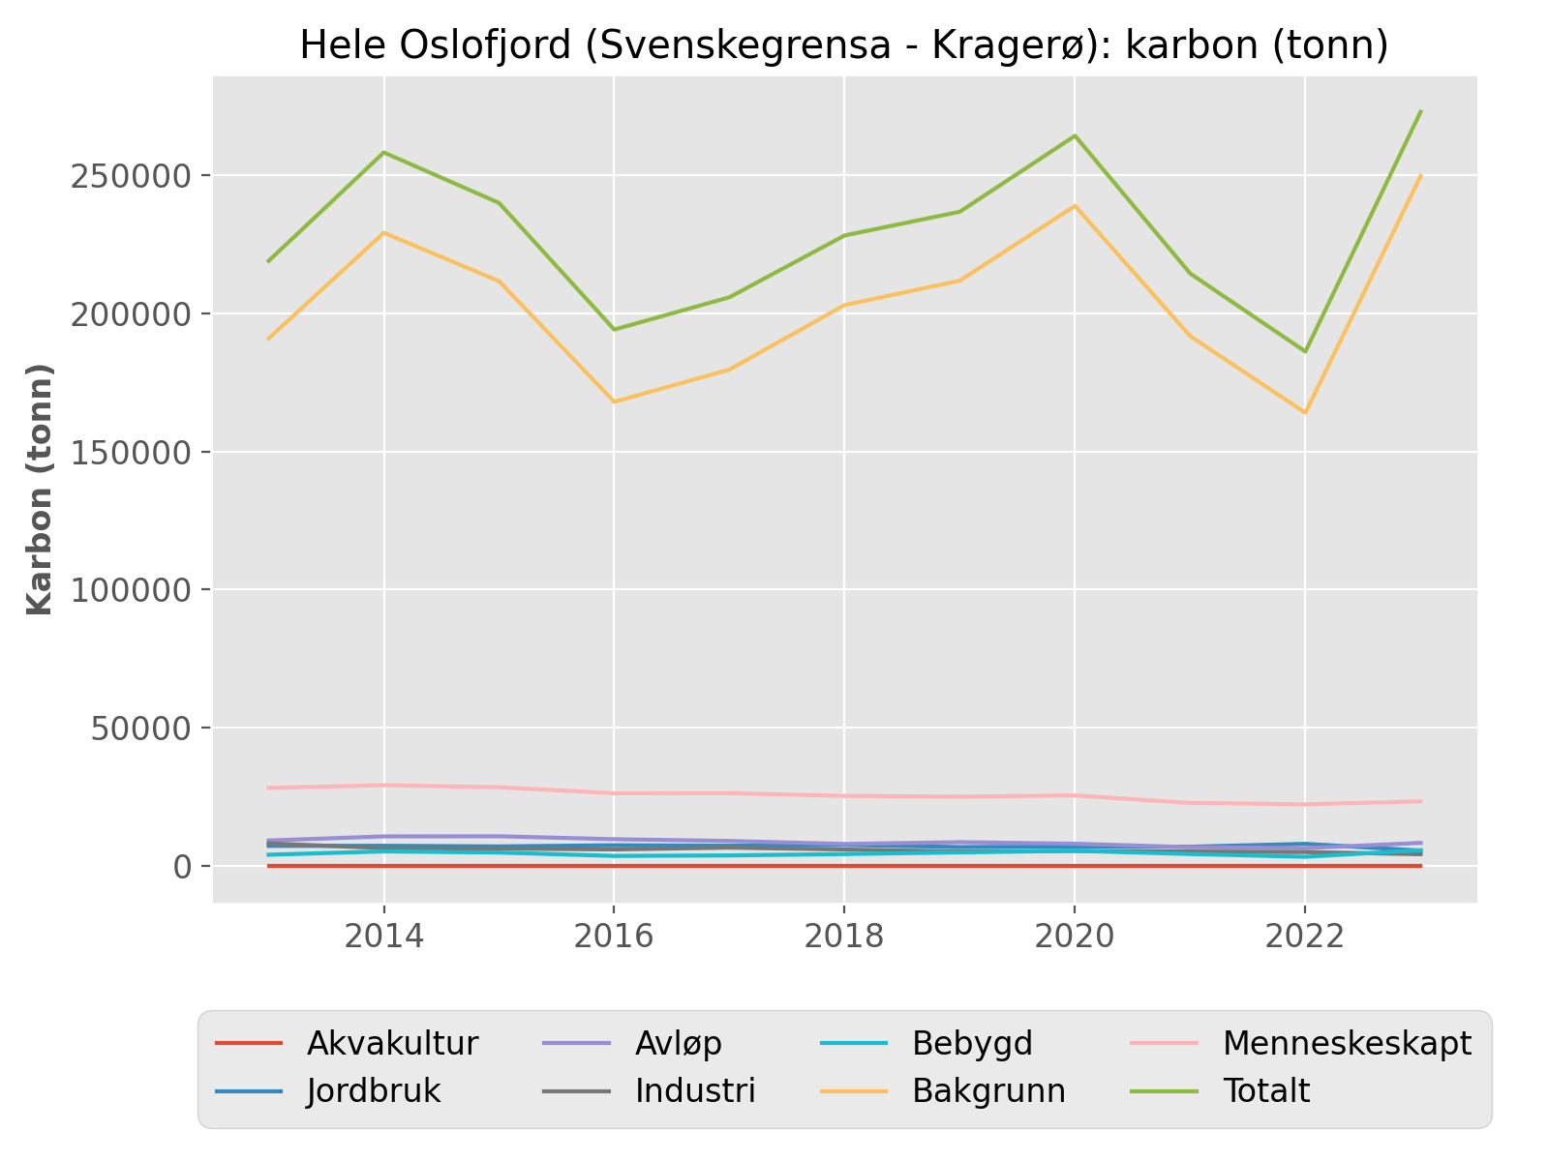

## Svenskegrensa – Lindesnes: fosfor (tonn)

|  |  |  |  |  |  |  |  |  |
| --- | --- | --- | --- | --- | --- | --- | --- | --- |
| År | Akvakult. | Jordbruk | Avløp | Industri | Bebygd | Bakgrunn | Menneske. | Totalt |
| 1990 | 2 | 788 | 295 | 93 | 104 | 231 | 1282 | 1513 |
| 1991 | 3 | 768 | 295 | 106 | 104 | 198 | 1276 | 1474 |
| 1992 | 3 | 731 | 295 | 73 | 104 | 203 | 1206 | 1409 |
| 1993 | 4 | 661 | 402 | 97 | 104 | 215 | 1269 | 1484 |
| 1994 | 4 | 636 | 251 | 99 | 104 | 230 | 1094 | 1324 |
| 1995 | 5 | 628 | 331 | 101 | 104 | 228 | 1169 | 1397 |
| 1996 | 6 | 571 | 330 | 69 | 104 | 132 | 1080 | 1212 |
| 1997 | 6 | 564 | 332 | 77 | 104 | 150 | 1084 | 1234 |
| 1998 | 6 | 557 | 265 | 107 | 104 | 158 | 1040 | 1198 |
| 1999 | 5 | 551 | 226 | 71 | 104 | 169 | 957 | 1127 |
| 2000 | 7 | 545 | 187 | 71 | 104 | 185 | 914 | 1099 |
| 2001 | 0 | 524 | 204 | 75 | 104 | 172 | 908 | 1079 |
| 2002 | 3 | 496 | 174 | 65 | 104 | 154 | 842 | 996 |
| 2003 | 5 | 499 | 178 | 73 | 104 | 152 | 859 | 1011 |
| 2004 | 5 | 491 | 160 | 82 | 104 | 155 | 843 | 998 |
| 2005 | 4 | 495 | 166 | 82 | 104 | 146 | 851 | 998 |
| 2006 | 7 | 505 | 175 | 61 | 104 | 159 | 852 | 1011 |
| 2007 | 6 | 496 | 160 | 63 | 104 | 163 | 829 | 992 |
| 2008 | 6 | 473 | 164 | 69 | 104 | 179 | 817 | 996 |
| 2009 | 5 | 457 | 161 | 62 | 104 | 164 | 790 | 954 |
| 2010 | 1 | 458 | 163 | 61 | 104 | 149 | 788 | 937 |
| 2011 | 3 | 435 | 177 | 57 | 104 | 163 | 776 | 939 |
| 2012 | 4 | 492 | 166 | 52 | 104 | 160 | 819 | 980 |
| 2013 | 6 | 549 | 169 | 51 | 101 | 155 | 875 | 1031 |
| 2014 | 5 | 551 | 190 | 33 | 136 | 190 | 915 | 1105 |
| 2015 | 8 | 540 | 202 | 35 | 122 | 173 | 906 | 1080 |
| 2016 | 4 | 559 | 189 | 29 | 92 | 141 | 874 | 1015 |
| 2017 | 6 | 553 | 195 | 36 | 97 | 151 | 887 | 1038 |
| 2018 | 6 | 566 | 162 | 34 | 106 | 164 | 874 | 1038 |
| 2019 | 8 | 531 | 182 | 27 | 120 | 170 | 868 | 1037 |
| 2020 | 3 | 541 | 173 | 29 | 139 | 195 | 884 | 1080 |
| 2021 | 7 | 538 | 140 | 26 | 103 | 152 | 813 | 965 |
| 2022 | 4 | 562 | 142 | 22 | 83 | 136 | 813 | 949 |
| 2023 | 4 | 457 | 144 | 18 | 138 | 196 | 761 | 957 |

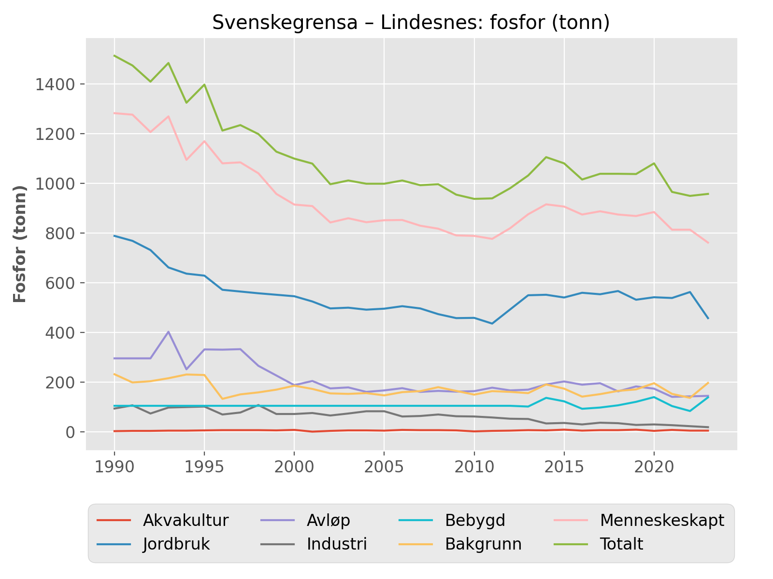

## Svenskegrensa – Lindesnes: nitrogen (tonn)

|  |  |  |  |  |  |  |  |  |
| --- | --- | --- | --- | --- | --- | --- | --- | --- |
| År | Akvakult. | Jordbruk | Avløp | Industri | Bebygd | Bakgrunn | Menneske. | Totalt |
| 1990 | 10 | 20896 | 8212 | 2293 | 1599 | 19632 | 33010 | 52642 |
| 1991 | 13 | 20464 | 8212 | 2200 | 1599 | 16072 | 32488 | 48559 |
| 1992 | 15 | 19852 | 8212 | 3131 | 1599 | 16634 | 32809 | 49443 |
| 1993 | 21 | 18676 | 9540 | 3153 | 1599 | 17838 | 32988 | 50826 |
| 1994 | 18 | 17907 | 8044 | 1934 | 1599 | 19457 | 29504 | 48961 |
| 1995 | 23 | 17891 | 10188 | 1898 | 1599 | 19305 | 31599 | 50904 |
| 1996 | 29 | 17091 | 9084 | 1890 | 1599 | 11738 | 29692 | 41430 |
| 1997 | 30 | 16880 | 8764 | 1842 | 1599 | 14104 | 29116 | 43219 |
| 1998 | 26 | 16671 | 8559 | 1503 | 1599 | 15114 | 28358 | 43472 |
| 1999 | 22 | 16463 | 8149 | 1344 | 1599 | 16519 | 27577 | 44096 |
| 2000 | 36 | 16252 | 7449 | 1396 | 1599 | 18535 | 26732 | 45267 |
| 2001 | 0 | 15908 | 7459 | 1358 | 1599 | 16700 | 26325 | 43024 |
| 2002 | 16 | 15288 | 6360 | 1224 | 1599 | 14382 | 24487 | 38869 |
| 2003 | 26 | 15408 | 6674 | 1243 | 1599 | 14124 | 24951 | 39075 |
| 2004 | 24 | 15338 | 6653 | 1308 | 1599 | 14598 | 24923 | 39521 |
| 2005 | 19 | 15183 | 6810 | 1165 | 1599 | 13639 | 24776 | 38415 |
| 2006 | 31 | 15790 | 7423 | 1147 | 1599 | 15228 | 25990 | 41218 |
| 2007 | 32 | 15721 | 7414 | 1188 | 1599 | 15791 | 25954 | 41746 |
| 2008 | 31 | 15602 | 7456 | 1250 | 1599 | 17598 | 25938 | 43536 |
| 2009 | 28 | 15579 | 7769 | 981 | 1599 | 15691 | 25957 | 41648 |
| 2010 | 5 | 15690 | 7519 | 1423 | 1599 | 13803 | 26237 | 40039 |
| 2011 | 17 | 15568 | 7757 | 1243 | 1599 | 15481 | 26185 | 41666 |
| 2012 | 23 | 15998 | 7831 | 972 | 1599 | 15160 | 26423 | 41583 |
| 2013 | 34 | 15515 | 8147 | 985 | 1596 | 14907 | 26276 | 41183 |
| 2014 | 29 | 15460 | 8468 | 1035 | 2126 | 18361 | 27119 | 45480 |
| 2015 | 45 | 15170 | 8900 | 1006 | 1920 | 16590 | 27040 | 43631 |
| 2016 | 25 | 15323 | 9231 | 925 | 1456 | 13648 | 26959 | 40607 |
| 2017 | 33 | 15777 | 9779 | 987 | 1541 | 14539 | 28117 | 42657 |
| 2018 | 36 | 16955 | 8757 | 1015 | 1688 | 15654 | 28452 | 44106 |
| 2019 | 46 | 16787 | 9091 | 970 | 1889 | 16162 | 28783 | 44945 |
| 2020 | 17 | 15680 | 9136 | 945 | 2193 | 18627 | 27971 | 46598 |
| 2021 | 38 | 15549 | 8720 | 939 | 1630 | 14291 | 26876 | 41167 |
| 2022 | 21 | 15332 | 8744 | 880 | 1323 | 12910 | 26300 | 39210 |
| 2023 | 21 | 15009 | 8435 | 870 | 2186 | 18326 | 26521 | 44847 |

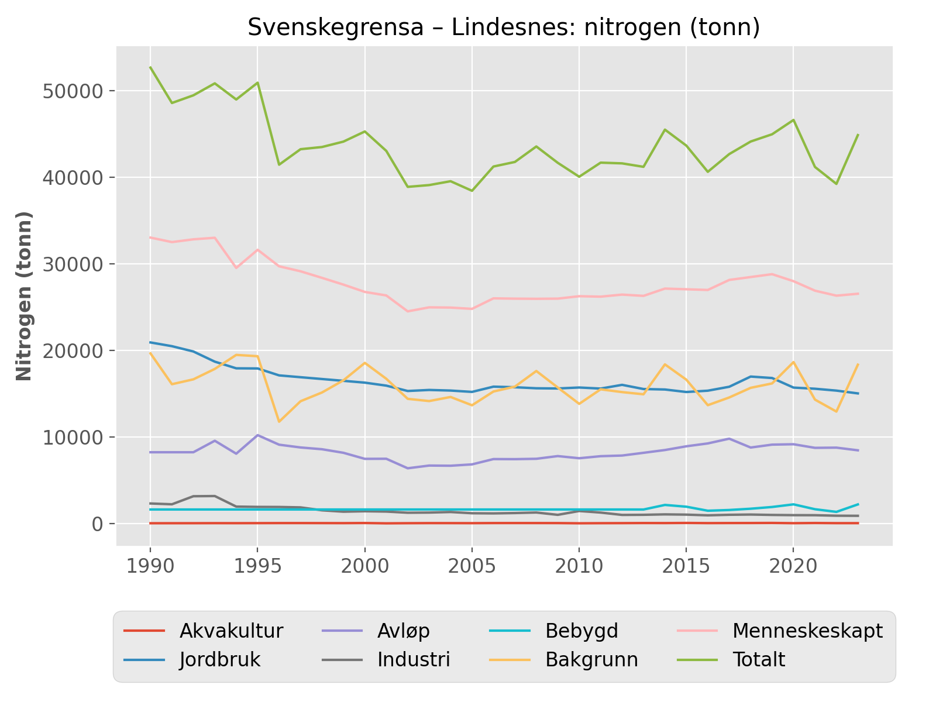

## Svenskegrensa – Lindesnes: karbon (tonn)

|  |  |  |  |  |  |  |  |  |
| --- | --- | --- | --- | --- | --- | --- | --- | --- |
| År | Akvakult. | Jordbruk | Avløp | Industri | Bebygd | Bakgrunn | Menneske. | Totalt |
| 2013 | 163 | 8647 | 10339 | 9080 | 4883 | 252523 | 33111 | 285634 |
| 2014 | 142 | 8691 | 11780 | 7323 | 6563 | 319943 | 34499 | 354442 |
| 2015 | 216 | 8463 | 11807 | 7169 | 5922 | 287430 | 33577 | 321007 |
| 2016 | 121 | 8882 | 10651 | 7113 | 4465 | 228910 | 31233 | 260143 |
| 2017 | 160 | 8699 | 10201 | 7696 | 4714 | 245723 | 31471 | 277194 |
| 2018 | 173 | 8991 | 8897 | 7041 | 5151 | 265792 | 30252 | 296044 |
| 2019 | 221 | 8201 | 9555 | 6289 | 5830 | 280274 | 30095 | 310369 |
| 2020 | 80 | 8406 | 8787 | 6418 | 6741 | 324659 | 30431 | 355090 |
| 2021 | 181 | 8330 | 7547 | 5973 | 5007 | 245033 | 27037 | 272070 |
| 2022 | 101 | 9377 | 7255 | 5339 | 4024 | 217970 | 26095 | 244065 |
| 2023 | 99 | 6939 | 9063 | 5159 | 6715 | 323731 | 27975 | 351706 |

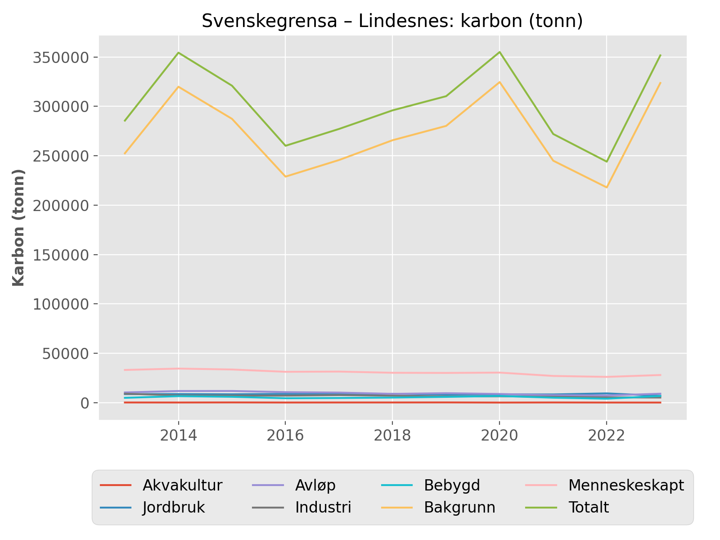

## Lindesnes – Stad: fosfor (tonn)

|  |  |  |  |  |  |  |  |  |
| --- | --- | --- | --- | --- | --- | --- | --- | --- |
| År | Akvakult. | Jordbruk | Avløp | Industri | Bebygd | Bakgrunn | Menneske. | Totalt |
| 1990 | 541 | 242 | 304 | 65 | 44 | 570 | 1196 | 1766 |
| 1991 | 511 | 242 | 304 | 65 | 44 | 419 | 1166 | 1585 |
| 1992 | 481 | 241 | 304 | 65 | 44 | 499 | 1136 | 1635 |
| 1993 | 651 | 240 | 374 | 103 | 44 | 408 | 1412 | 1819 |
| 1994 | 800 | 239 | 396 | 73 | 44 | 431 | 1552 | 1983 |
| 1995 | 1041 | 239 | 479 | 67 | 44 | 457 | 1871 | 2328 |
| 1996 | 1186 | 215 | 354 | 45 | 44 | 188 | 1844 | 2032 |
| 1997 | 1264 | 215 | 362 | 46 | 44 | 270 | 1930 | 2201 |
| 1998 | 1409 | 215 | 409 | 43 | 44 | 249 | 2121 | 2370 |
| 1999 | 1459 | 215 | 381 | 45 | 44 | 280 | 2143 | 2423 |
| 2000 | 1694 | 215 | 370 | 42 | 44 | 300 | 2366 | 2666 |
| 2001 | 1522 | 302 | 320 | 44 | 44 | 198 | 2233 | 2431 |
| 2002 | 1447 | 301 | 440 | 49 | 44 | 229 | 2281 | 2511 |
| 2003 | 1648 | 301 | 442 | 48 | 44 | 220 | 2483 | 2703 |
| 2004 | 1738 | 300 | 420 | 74 | 44 | 239 | 2576 | 2815 |
| 2005 | 1801 | 301 | 429 | 68 | 44 | 307 | 2644 | 2951 |
| 2006 | 2172 | 303 | 428 | 64 | 44 | 242 | 3012 | 3254 |
| 2007 | 2457 | 303 | 442 | 75 | 44 | 304 | 3320 | 3623 |
| 2008 | 2466 | 303 | 439 | 91 | 44 | 274 | 3342 | 3616 |
| 2009 | 2742 | 302 | 428 | 95 | 44 | 246 | 3611 | 3856 |
| 2010 | 2637 | 302 | 435 | 116 | 44 | 184 | 3534 | 3718 |
| 2011 | 2835 | 301 | 442 | 98 | 44 | 273 | 3720 | 3994 |
| 2012 | 3084 | 303 | 440 | 101 | 44 | 272 | 3972 | 4244 |
| 2013 | 2896 | 331 | 438 | 89 | 171 | 228 | 3925 | 4153 |
| 2014 | 3085 | 332 | 451 | 90 | 184 | 261 | 4141 | 4402 |
| 2015 | 3184 | 332 | 394 | 93 | 229 | 310 | 4232 | 4541 |
| 2016 | 3210 | 334 | 472 | 93 | 180 | 255 | 4288 | 4544 |
| 2017 | 3137 | 332 | 475 | 86 | 208 | 273 | 4237 | 4510 |
| 2018 | 3061 | 331 | 522 | 97 | 192 | 271 | 4204 | 4475 |
| 2019 | 3338 | 331 | 483 | 87 | 157 | 219 | 4395 | 4614 |
| 2020 | 3533 | 332 | 510 | 84 | 210 | 304 | 4669 | 4973 |
| 2021 | 3405 | 333 | 511 | 80 | 145 | 210 | 4474 | 4684 |
| 2022 | 3531 | 334 | 511 | 68 | 167 | 253 | 4610 | 4863 |
| 2023 | 3352 | 334 | 494 | 90 | 172 | 244 | 4441 | 4685 |

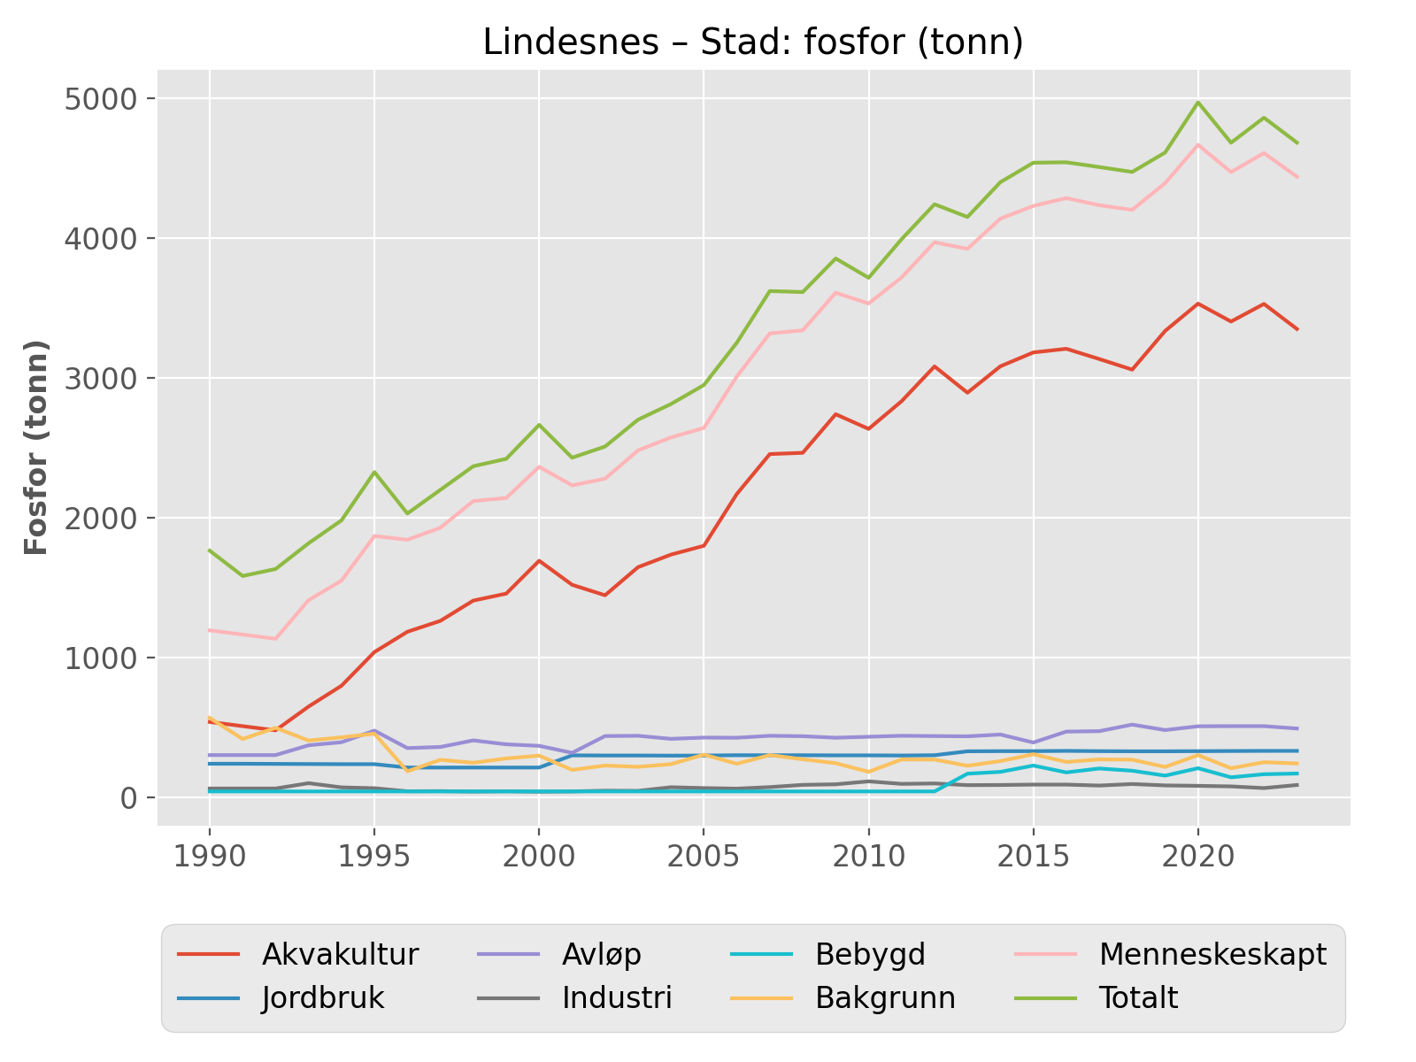

## Lindesnes – Stad: nitrogen (tonn)

|  |  |  |  |  |  |  |  |  |
| --- | --- | --- | --- | --- | --- | --- | --- | --- |
| År | Akvakult. | Jordbruk | Avløp | Industri | Bebygd | Bakgrunn | Menneske. | Totalt |
| 1990 | 2564 | 7407 | 3444 | 614 | 392 | 30293 | 14420 | 44713 |
| 1991 | 2419 | 7388 | 3444 | 543 | 392 | 22547 | 14186 | 36733 |
| 1992 | 2275 | 7360 | 3444 | 494 | 392 | 26580 | 13965 | 40545 |
| 1993 | 3075 | 7307 | 3974 | 358 | 392 | 21508 | 15107 | 36614 |
| 1994 | 3784 | 7273 | 4387 | 554 | 392 | 23009 | 16390 | 39399 |
| 1995 | 4921 | 7273 | 5386 | 520 | 392 | 24287 | 18492 | 42779 |
| 1996 | 5612 | 7193 | 4317 | 376 | 392 | 11126 | 17889 | 29016 |
| 1997 | 5981 | 7196 | 4240 | 379 | 392 | 15706 | 18187 | 33893 |
| 1998 | 6674 | 7199 | 4764 | 343 | 392 | 14692 | 19372 | 34064 |
| 1999 | 6872 | 7203 | 4489 | 389 | 392 | 16512 | 19344 | 35856 |
| 2000 | 8647 | 7206 | 4268 | 417 | 392 | 17738 | 20930 | 38669 |
| 2001 | 7661 | 14106 | 4030 | 508 | 392 | 12347 | 26697 | 39044 |
| 2002 | 7330 | 14044 | 3394 | 560 | 392 | 13934 | 25720 | 39653 |
| 2003 | 8269 | 14037 | 3558 | 466 | 392 | 13489 | 26722 | 40212 |
| 2004 | 8755 | 14082 | 3564 | 474 | 392 | 14617 | 27266 | 41883 |
| 2005 | 9094 | 14141 | 3395 | 450 | 392 | 17908 | 27471 | 45379 |
| 2006 | 10168 | 14131 | 3656 | 421 | 392 | 14440 | 28767 | 43207 |
| 2007 | 12549 | 14161 | 3727 | 419 | 392 | 17772 | 31248 | 49020 |
| 2008 | 13246 | 14176 | 3654 | 365 | 392 | 16777 | 31833 | 48610 |
| 2009 | 14820 | 14188 | 3884 | 429 | 392 | 14927 | 33713 | 48640 |
| 2010 | 14344 | 14228 | 3897 | 415 | 392 | 11276 | 33276 | 44552 |
| 2011 | 16269 | 14298 | 3932 | 413 | 392 | 16488 | 35303 | 51791 |
| 2012 | 17718 | 14127 | 3934 | 419 | 392 | 16561 | 36590 | 53150 |
| 2013 | 16633 | 14553 | 4020 | 461 | 2394 | 14086 | 38061 | 52147 |
| 2014 | 17717 | 14672 | 4013 | 419 | 2579 | 16137 | 39400 | 55537 |
| 2015 | 18287 | 14515 | 4310 | 435 | 3205 | 18981 | 40751 | 59732 |
| 2016 | 18436 | 14498 | 4154 | 427 | 2515 | 15400 | 40030 | 55430 |
| 2017 | 18014 | 14496 | 4158 | 603 | 2909 | 16670 | 40180 | 56850 |
| 2018 | 17582 | 14611 | 3974 | 483 | 2697 | 16283 | 39348 | 55631 |
| 2019 | 19168 | 14524 | 3945 | 456 | 2197 | 13311 | 40289 | 53600 |
| 2020 | 20288 | 14271 | 4504 | 485 | 2957 | 18432 | 42504 | 60936 |
| 2021 | 19555 | 14152 | 3859 | 428 | 2027 | 12741 | 40022 | 52763 |
| 2022 | 20277 | 13960 | 4000 | 461 | 2351 | 15015 | 41049 | 56064 |
| 2023 | 19249 | 13865 | 4725 | 444 | 2415 | 14829 | 40699 | 55528 |

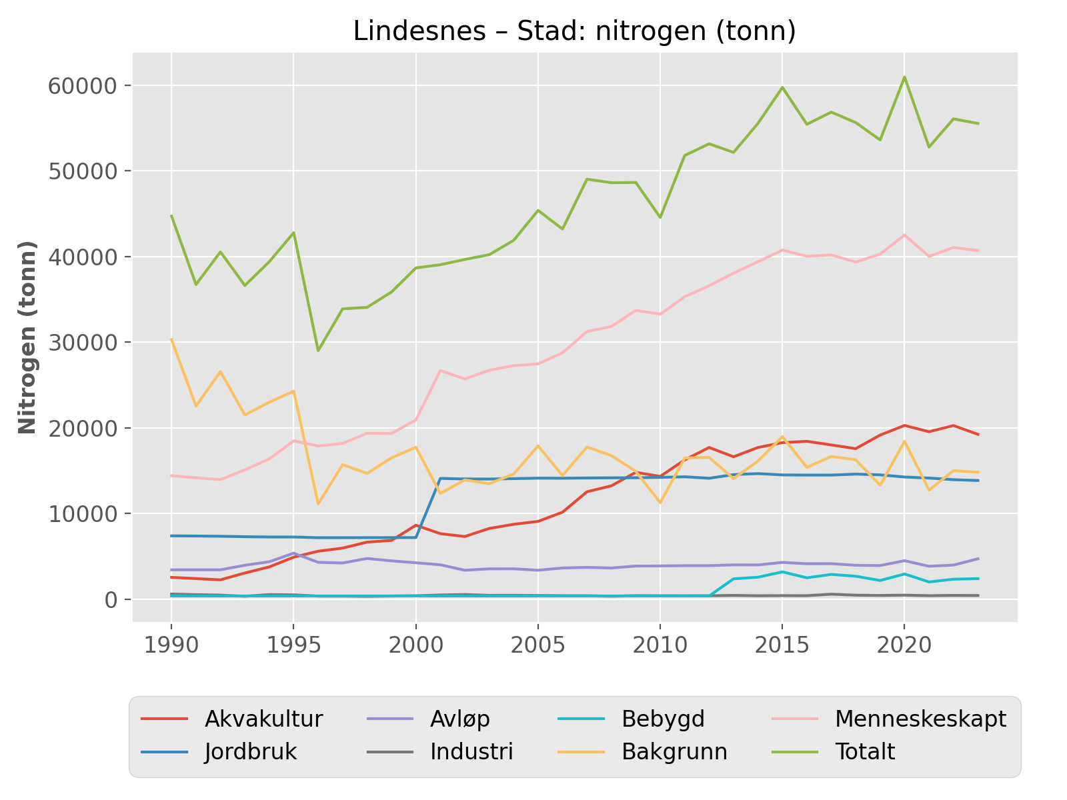

## Lindesnes – Stad: karbon (tonn)

|  |  |  |  |  |  |  |  |  |
| --- | --- | --- | --- | --- | --- | --- | --- | --- |
| År | Akvakult. | Jordbruk | Avløp | Industri | Bebygd | Bakgrunn | Menneske. | Totalt |
| 2013 | 80100 | 31889 | 12560 | 2181 | 8122 | 195789 | 134852 | 330641 |
| 2014 | 85323 | 31905 | 12213 | 2179 | 8713 | 224626 | 140333 | 364959 |
| 2015 | 88066 | 31908 | 10405 | 2315 | 10843 | 270739 | 143537 | 414277 |
| 2016 | 88783 | 31954 | 10657 | 2430 | 8509 | 214659 | 142333 | 356992 |
| 2017 | 86751 | 31915 | 9585 | 2318 | 9853 | 234711 | 140422 | 375132 |
| 2018 | 84675 | 31884 | 8998 | 2452 | 9126 | 228729 | 137135 | 365863 |
| 2019 | 92311 | 31865 | 8089 | 2412 | 7442 | 184828 | 142118 | 326946 |
| 2020 | 97702 | 31896 | 8585 | 2513 | 9984 | 260742 | 150680 | 411422 |
| 2021 | 94176 | 31942 | 8142 | 2137 | 6857 | 175237 | 143255 | 318492 |
| 2022 | 97649 | 31950 | 7758 | 2042 | 7945 | 209844 | 147345 | 357188 |
| 2023 | 92701 | 31959 | 8472 | 2123 | 8168 | 208087 | 143423 | 351510 |

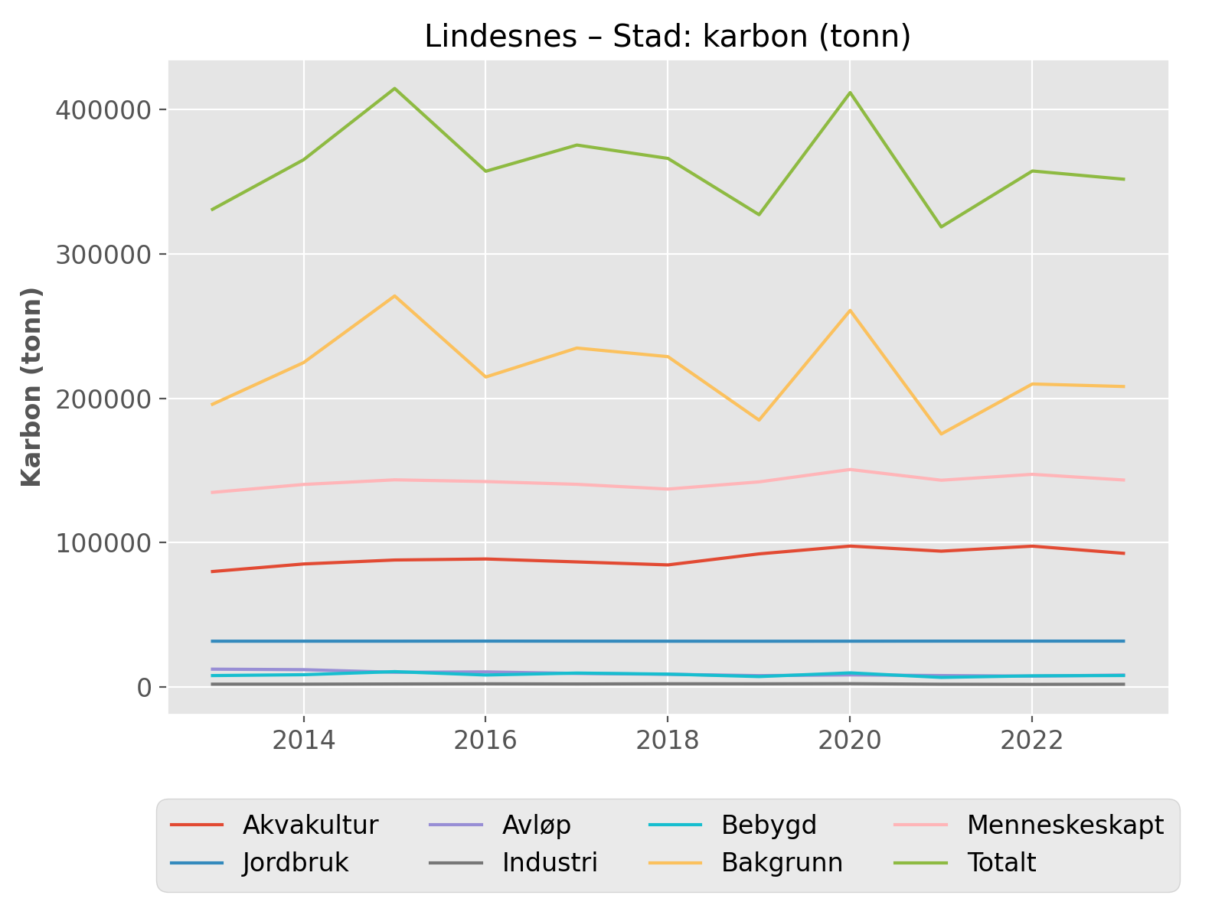

## Stad – Russland: fosfor (tonn)

|  |  |  |  |  |  |  |  |  |
| --- | --- | --- | --- | --- | --- | --- | --- | --- |
| År | Akvakult. | Jordbruk | Avløp | Industri | Bebygd | Bakgrunn | Menneske. | Totalt |
| 1990 | 837 | 255 | 405 | 77 | 35 | 1035 | 1609 | 2644 |
| 1991 | 786 | 255 | 405 | 66 | 35 | 887 | 1546 | 2433 |
| 1992 | 734 | 255 | 405 | 64 | 35 | 1019 | 1492 | 2511 |
| 1993 | 859 | 255 | 501 | 56 | 35 | 961 | 1706 | 2667 |
| 1994 | 1210 | 255 | 563 | 45 | 35 | 808 | 2107 | 2915 |
| 1995 | 1523 | 255 | 757 | 46 | 35 | 987 | 2615 | 3602 |
| 1996 | 1771 | 246 | 693 | 54 | 35 | 521 | 2799 | 3320 |
| 1997 | 2084 | 246 | 701 | 78 | 35 | 681 | 3144 | 3825 |
| 1998 | 2355 | 246 | 648 | 60 | 35 | 563 | 3344 | 3907 |
| 1999 | 2290 | 246 | 614 | 66 | 35 | 497 | 3251 | 3748 |
| 2000 | 2142 | 246 | 548 | 63 | 35 | 619 | 3034 | 3653 |
| 2001 | 2043 | 402 | 531 | 51 | 35 | 469 | 3062 | 3531 |
| 2002 | 2467 | 400 | 586 | 67 | 35 | 553 | 3555 | 4108 |
| 2003 | 3090 | 396 | 574 | 64 | 35 | 539 | 4158 | 4696 |
| 2004 | 2940 | 392 | 566 | 78 | 35 | 550 | 4010 | 4560 |
| 2005 | 3374 | 388 | 553 | 56 | 35 | 635 | 4405 | 5039 |
| 2006 | 4419 | 389 | 565 | 84 | 35 | 514 | 5491 | 6006 |
| 2007 | 4406 | 384 | 572 | 82 | 35 | 607 | 5479 | 6085 |
| 2008 | 4341 | 385 | 567 | 151 | 35 | 521 | 5479 | 6000 |
| 2009 | 4996 | 381 | 580 | 76 | 35 | 536 | 6069 | 6605 |
| 2010 | 5087 | 382 | 529 | 66 | 35 | 463 | 6099 | 6562 |
| 2011 | 5198 | 383 | 591 | 68 | 35 | 597 | 6275 | 6872 |
| 2012 | 5884 | 386 | 520 | 85 | 35 | 547 | 6909 | 7457 |
| 2013 | 5886 | 408 | 588 | 85 | 138 | 505 | 7106 | 7611 |
| 2014 | 6439 | 408 | 575 | 102 | 127 | 487 | 7652 | 8139 |
| 2015 | 6305 | 411 | 581 | 95 | 163 | 566 | 7556 | 8122 |
| 2016 | 6115 | 414 | 621 | 98 | 140 | 486 | 7388 | 7874 |
| 2017 | 6773 | 412 | 566 | 151 | 181 | 633 | 8083 | 8716 |
| 2018 | 6883 | 411 | 575 | 89 | 145 | 502 | 8102 | 8604 |
| 2019 | 7201 | 406 | 587 | 85 | 158 | 545 | 8438 | 8983 |
| 2020 | 7817 | 406 | 567 | 96 | 216 | 711 | 9101 | 9812 |
| 2021 | 8226 | 405 | 590 | 81 | 152 | 522 | 9454 | 9975 |
| 2022 | 7844 | 403 | 593 | 155 | 205 | 690 | 9200 | 9890 |
| 2023 | 8362 | 399 | 577 | 75 | 163 | 535 | 9576 | 10111 |

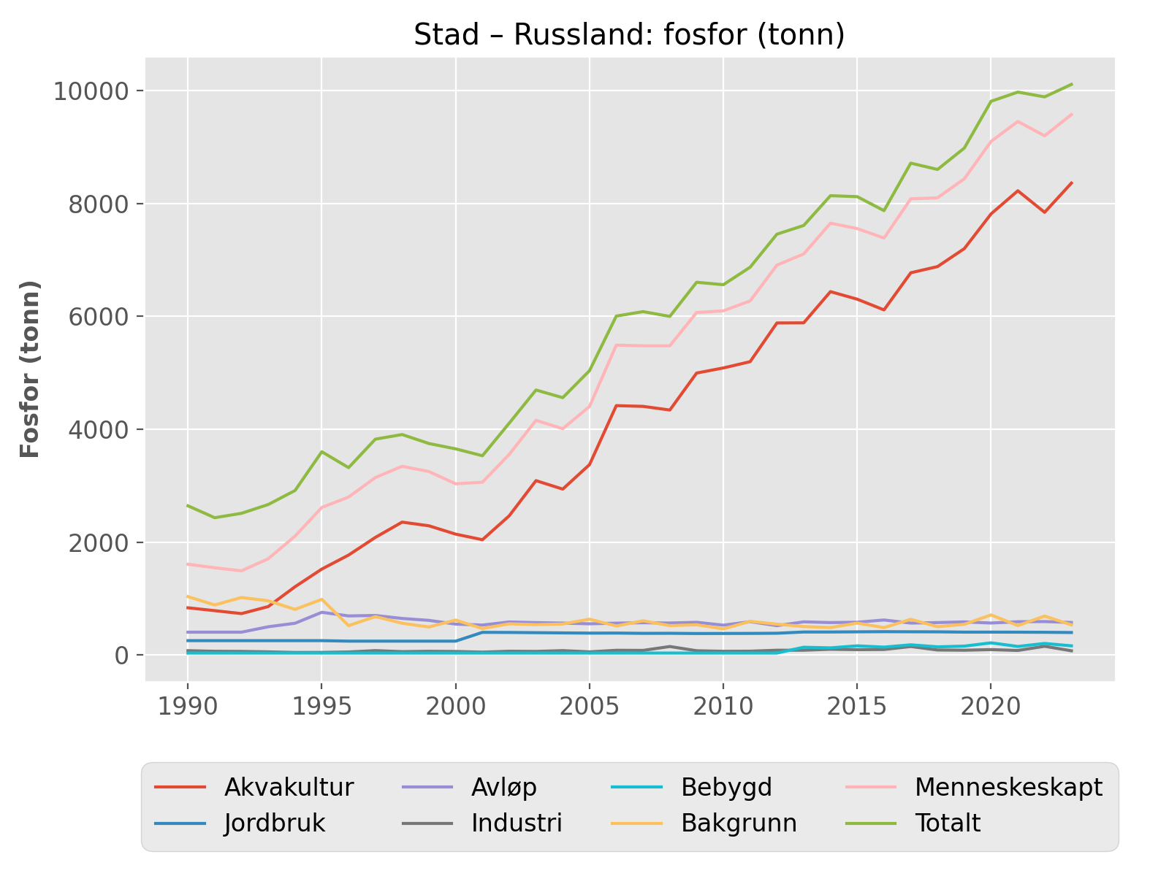

## Stad – Russland: nitrogen (tonn)

|  |  |  |  |  |  |  |  |  |
| --- | --- | --- | --- | --- | --- | --- | --- | --- |
| År | Akvakult. | Jordbruk | Avløp | Industri | Bebygd | Bakgrunn | Menneske. | Totalt |
| 1990 | 3949 | 7240 | 3532 | 966 | 322 | 44843 | 16009 | 60852 |
| 1991 | 3705 | 7240 | 3532 | 922 | 322 | 38006 | 15721 | 53727 |
| 1992 | 3462 | 7240 | 3532 | 736 | 322 | 44322 | 15292 | 59614 |
| 1993 | 4053 | 7240 | 4401 | 684 | 322 | 41440 | 16700 | 58140 |
| 1994 | 5704 | 7240 | 4955 | 651 | 322 | 34798 | 18872 | 53670 |
| 1995 | 7183 | 7240 | 6598 | 641 | 322 | 42838 | 21985 | 64823 |
| 1996 | 8384 | 7108 | 6307 | 724 | 322 | 24504 | 22846 | 47350 |
| 1997 | 9864 | 7108 | 6243 | 754 | 322 | 32749 | 24292 | 57041 |
| 1998 | 11136 | 7108 | 5647 | 699 | 322 | 27172 | 24912 | 52084 |
| 1999 | 10772 | 7108 | 5572 | 642 | 322 | 23799 | 24416 | 48215 |
| 2000 | 10682 | 7108 | 5198 | 769 | 322 | 29541 | 24079 | 53620 |
| 2001 | 10297 | 13622 | 4471 | 639 | 322 | 22127 | 29351 | 51478 |
| 2002 | 12454 | 13562 | 4501 | 947 | 322 | 25891 | 31787 | 57678 |
| 2003 | 15540 | 13568 | 4506 | 919 | 322 | 25240 | 34856 | 60096 |
| 2004 | 14775 | 13549 | 4480 | 827 | 322 | 26078 | 33953 | 60030 |
| 2005 | 17102 | 13623 | 4325 | 746 | 322 | 30572 | 36118 | 66691 |
| 2006 | 20737 | 13653 | 4429 | 763 | 322 | 24425 | 39904 | 64329 |
| 2007 | 22553 | 13611 | 4593 | 905 | 322 | 29004 | 41985 | 70989 |
| 2008 | 23351 | 13618 | 4651 | 901 | 322 | 24611 | 42843 | 67454 |
| 2009 | 27010 | 13604 | 4624 | 851 | 322 | 25353 | 46411 | 71764 |
| 2010 | 27680 | 13622 | 4585 | 1255 | 322 | 21521 | 47464 | 68986 |
| 2011 | 29848 | 13665 | 4612 | 924 | 322 | 28530 | 49372 | 77901 |
| 2012 | 33725 | 13637 | 4565 | 819 | 322 | 26395 | 53069 | 79464 |
| 2013 | 33806 | 14449 | 4410 | 1122 | 1898 | 24085 | 55684 | 79769 |
| 2014 | 36979 | 14438 | 4517 | 926 | 1737 | 22865 | 58598 | 81463 |
| 2015 | 36212 | 14076 | 4574 | 1007 | 2239 | 27177 | 58107 | 85283 |
| 2016 | 35119 | 14008 | 4635 | 987 | 1922 | 23290 | 56671 | 79961 |
| 2017 | 38897 | 14270 | 4551 | 986 | 2479 | 30382 | 61184 | 91566 |
| 2018 | 39531 | 14596 | 4839 | 1099 | 1983 | 24034 | 62048 | 86082 |
| 2019 | 41358 | 14496 | 4877 | 1102 | 2164 | 25947 | 63997 | 89944 |
| 2020 | 44894 | 14267 | 4940 | 1163 | 2956 | 33864 | 68220 | 102083 |
| 2021 | 47242 | 14120 | 4803 | 1001 | 2078 | 24971 | 69245 | 94216 |
| 2022 | 45046 | 13870 | 4911 | 1627 | 2816 | 33060 | 68271 | 101330 |
| 2023 | 48027 | 13735 | 4692 | 778 | 2231 | 25672 | 69463 | 95135 |

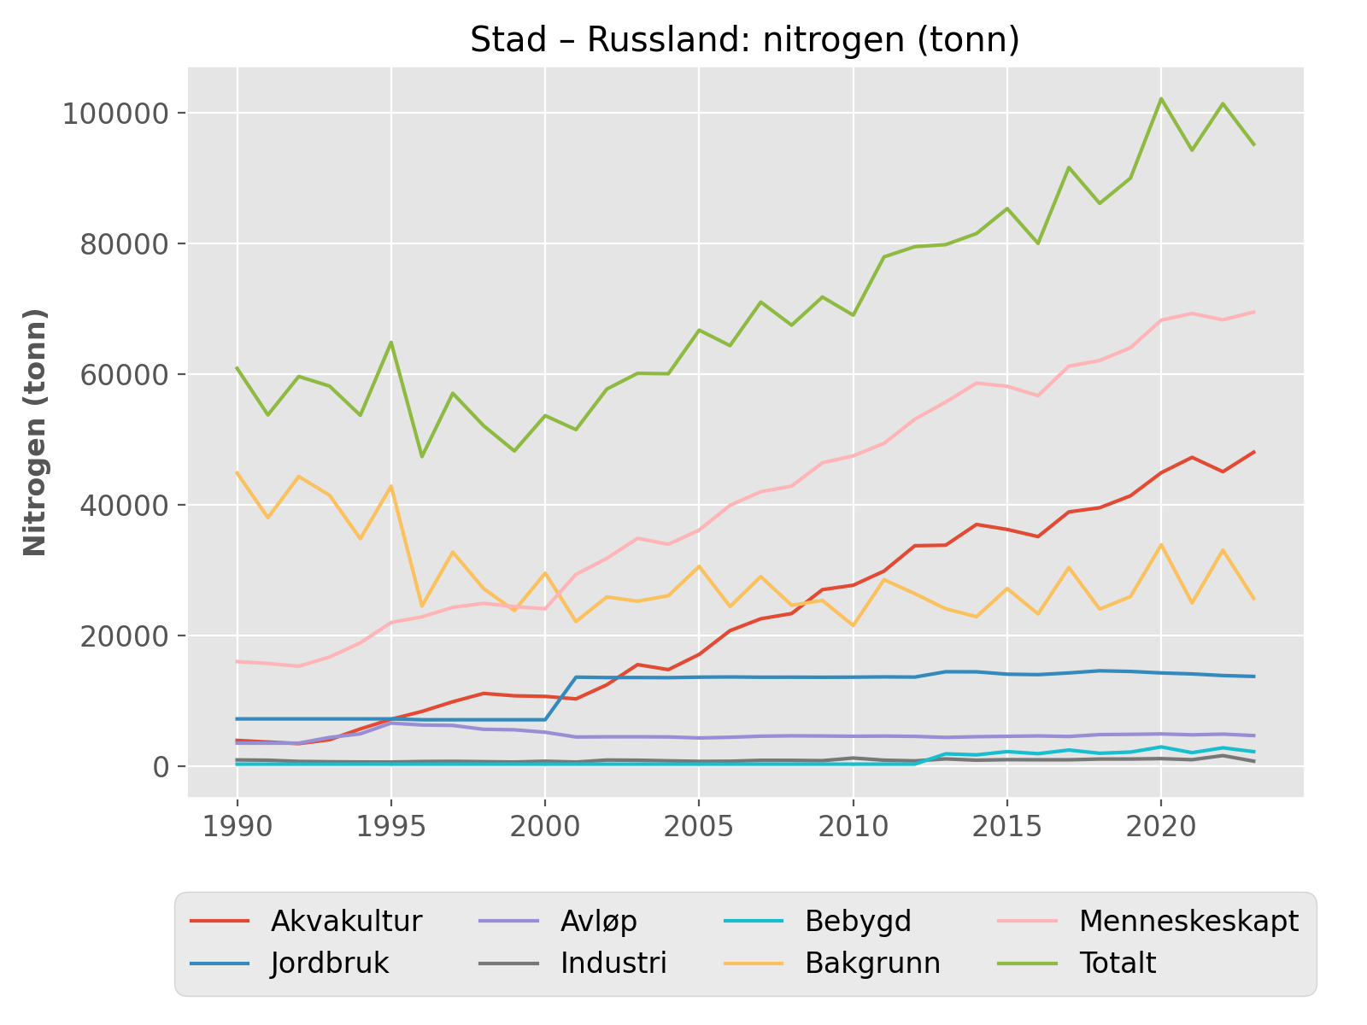

## Stad – Russland: karbon (tonn)

|  |  |  |  |  |  |  |  |  |
| --- | --- | --- | --- | --- | --- | --- | --- | --- |
| År | Akvakult. | Jordbruk | Avløp | Industri | Bebygd | Bakgrunn | Menneske. | Totalt |
| 2013 | 162804 | 28298 | 14429 | 2520 | 6517 | 482987 | 214568 | 697555 |
| 2014 | 178088 | 28316 | 13064 | 2594 | 5965 | 437824 | 228027 | 665851 |
| 2015 | 174390 | 28381 | 12069 | 2851 | 7687 | 553841 | 225378 | 779219 |
| 2016 | 169126 | 28503 | 10441 | 3285 | 6596 | 475926 | 217952 | 693878 |
| 2017 | 187323 | 28443 | 9146 | 3790 | 8503 | 622650 | 237206 | 859856 |
| 2018 | 190375 | 28368 | 9406 | 3988 | 6808 | 487154 | 238946 | 726101 |
| 2019 | 199176 | 28205 | 10329 | 4229 | 7426 | 529315 | 249364 | 778679 |
| 2020 | 216202 | 28193 | 9718 | 4288 | 10160 | 701380 | 268561 | 969941 |
| 2021 | 227512 | 28156 | 9289 | 3775 | 7135 | 512749 | 275867 | 788616 |
| 2022 | 216937 | 28127 | 9074 | 5821 | 9663 | 685605 | 269622 | 955228 |
| 2023 | 231290 | 27950 | 10394 | 3547 | 7663 | 529858 | 280844 | 810702 |

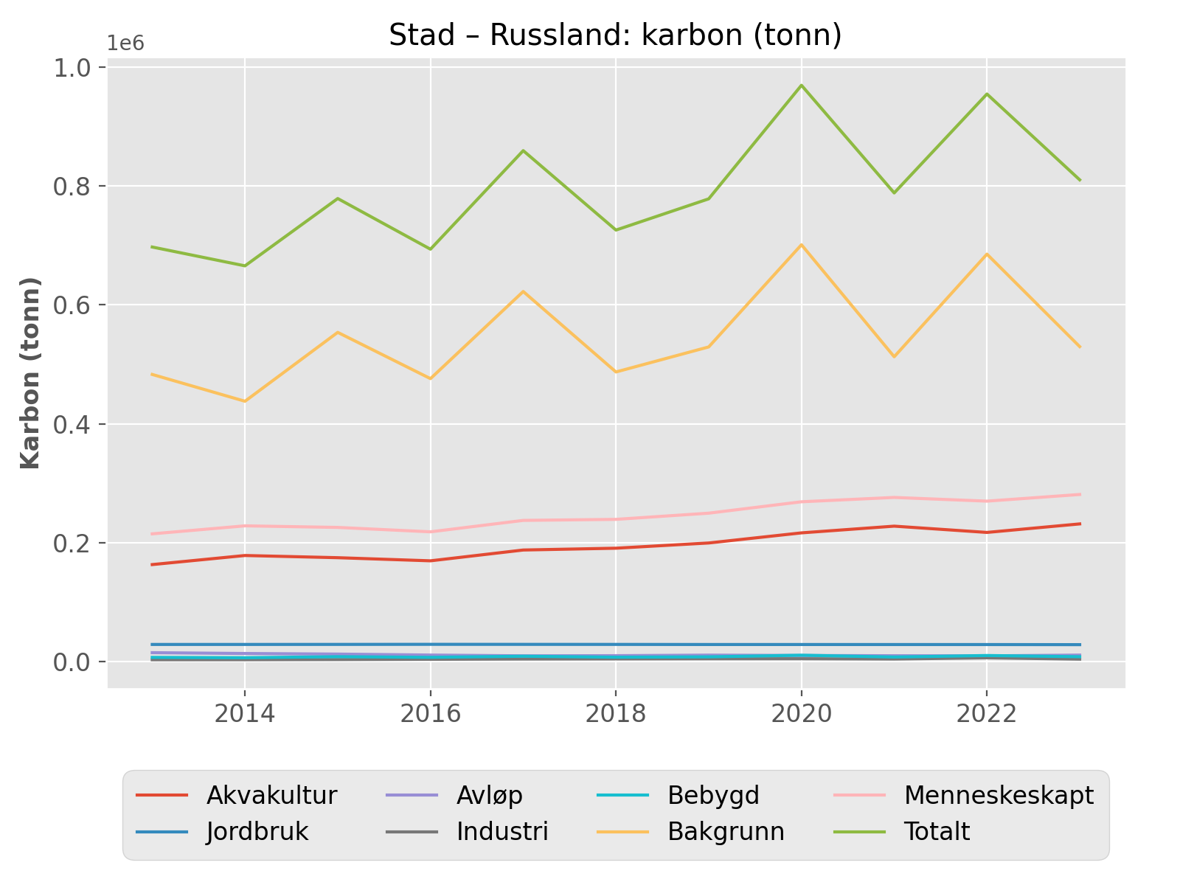

# Tilførsler av næringssalter i norske vannregioner

## Kartpresentajon av tilførsler av næringssalter til sjø fra vannregionene

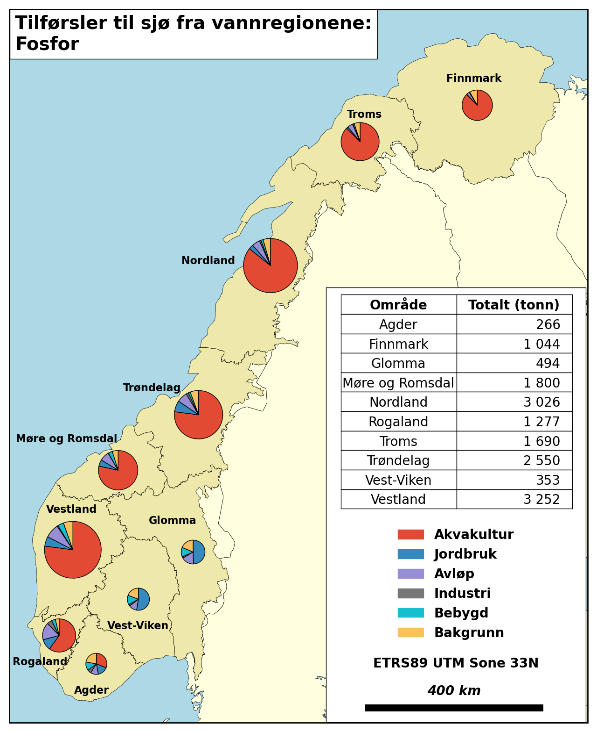

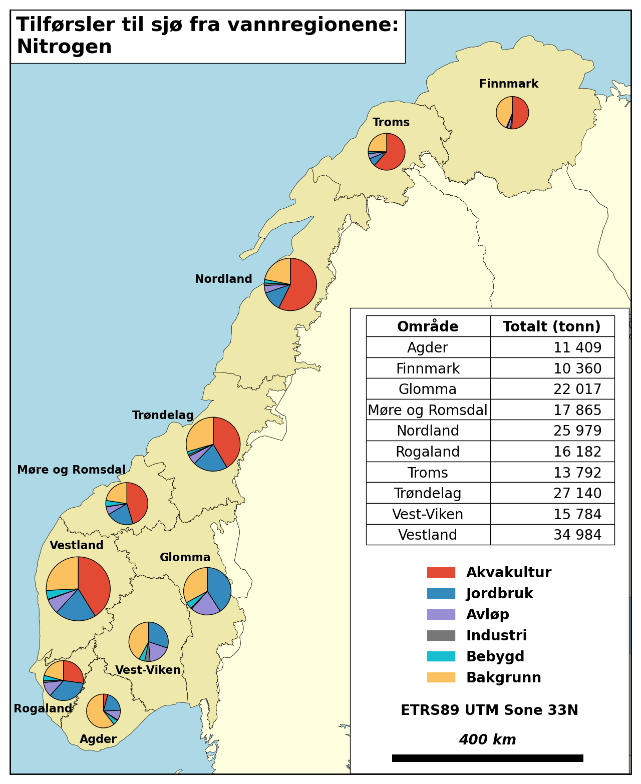

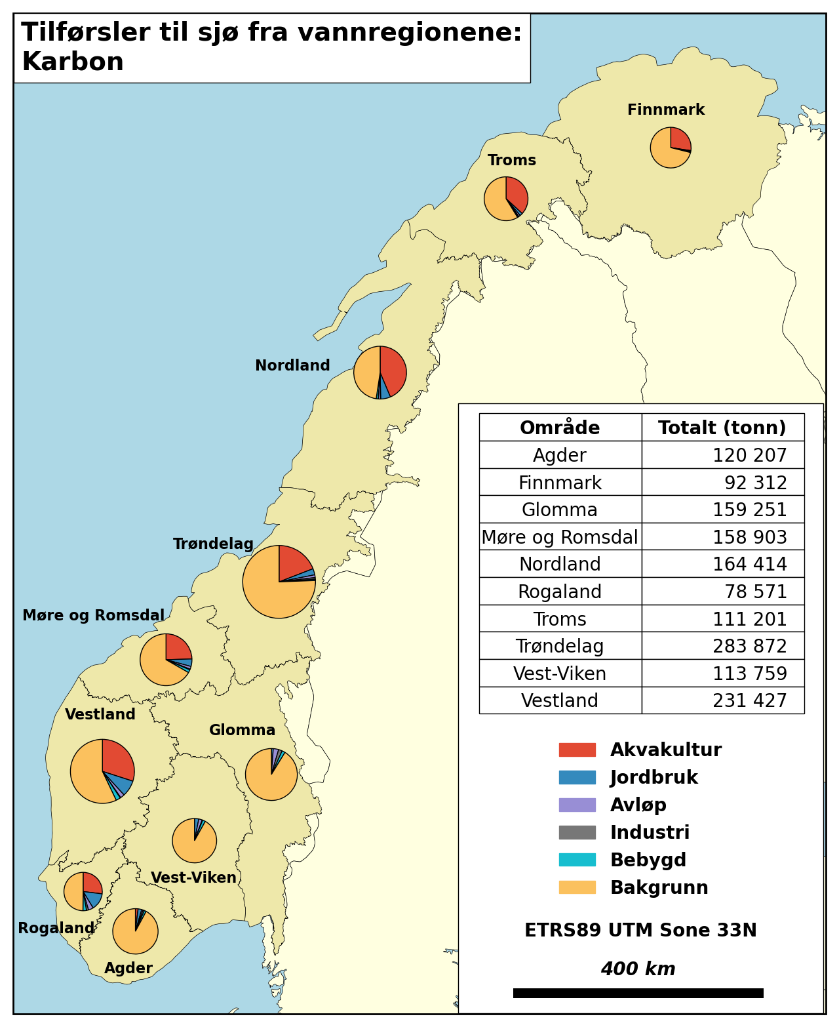

## Glomma: fosfor (tonn)

|  |  |  |  |  |  |  |  |  |
| --- | --- | --- | --- | --- | --- | --- | --- | --- |
| År | Akvakult. | Jordbruk | Avløp | Industri | Bebygd | Bakgrunn | Menneske. | Totalt |
| 1990 | 0 | 474 | 150 | 64 | 49 | 102 | 737 | 840 |
| 1991 | 0 | 461 | 150 | 76 | 49 | 91 | 737 | 827 |
| 1992 | 0 | 438 | 150 | 37 | 49 | 95 | 674 | 769 |
| 1993 | 0 | 396 | 180 | 38 | 49 | 105 | 664 | 769 |
| 1994 | 0 | 381 | 125 | 54 | 49 | 104 | 608 | 712 |
| 1995 | 0 | 375 | 164 | 45 | 49 | 106 | 634 | 739 |
| 1996 | 0 | 345 | 170 | 22 | 49 | 67 | 586 | 652 |
| 1997 | 0 | 340 | 172 | 27 | 49 | 75 | 588 | 663 |
| 1998 | 0 | 336 | 137 | 63 | 49 | 77 | 584 | 662 |
| 1999 | 0 | 331 | 118 | 46 | 49 | 82 | 544 | 626 |
| 2000 | 0 | 327 | 94 | 40 | 49 | 87 | 511 | 598 |
| 2001 | 0 | 310 | 100 | 43 | 49 | 79 | 502 | 581 |
| 2002 | 0 | 295 | 95 | 43 | 49 | 74 | 481 | 556 |
| 2003 | 0 | 297 | 95 | 49 | 49 | 72 | 489 | 561 |
| 2004 | 0 | 287 | 86 | 54 | 49 | 72 | 476 | 548 |
| 2005 | 0 | 283 | 90 | 48 | 49 | 72 | 470 | 543 |
| 2006 | 0 | 295 | 98 | 45 | 49 | 77 | 487 | 565 |
| 2007 | 0 | 279 | 91 | 48 | 49 | 79 | 468 | 547 |
| 2008 | 0 | 258 | 89 | 55 | 49 | 84 | 452 | 536 |
| 2009 | 0 | 248 | 85 | 48 | 49 | 78 | 430 | 508 |
| 2010 | 0 | 248 | 91 | 47 | 49 | 73 | 434 | 508 |
| 2011 | 0 | 228 | 100 | 41 | 49 | 78 | 418 | 495 |
| 2012 | 0 | 269 | 93 | 38 | 49 | 77 | 449 | 527 |
| 2013 | 0 | 317 | 94 | 40 | 43 | 71 | 493 | 564 |
| 2014 | 0 | 319 | 113 | 22 | 58 | 84 | 511 | 595 |
| 2015 | 0 | 311 | 116 | 22 | 54 | 79 | 503 | 582 |
| 2016 | 0 | 324 | 109 | 18 | 40 | 64 | 491 | 556 |
| 2017 | 0 | 317 | 117 | 25 | 42 | 70 | 502 | 572 |
| 2018 | 0 | 328 | 93 | 21 | 47 | 78 | 489 | 567 |
| 2019 | 0 | 301 | 108 | 14 | 56 | 81 | 480 | 560 |
| 2020 | 0 | 312 | 101 | 15 | 63 | 89 | 491 | 580 |
| 2021 | 0 | 308 | 76 | 13 | 48 | 73 | 445 | 519 |
| 2022 | 0 | 331 | 76 | 10 | 38 | 68 | 455 | 523 |
| 2023 | 0 | 245 | 84 | 9 | 64 | 92 | 402 | 494 |

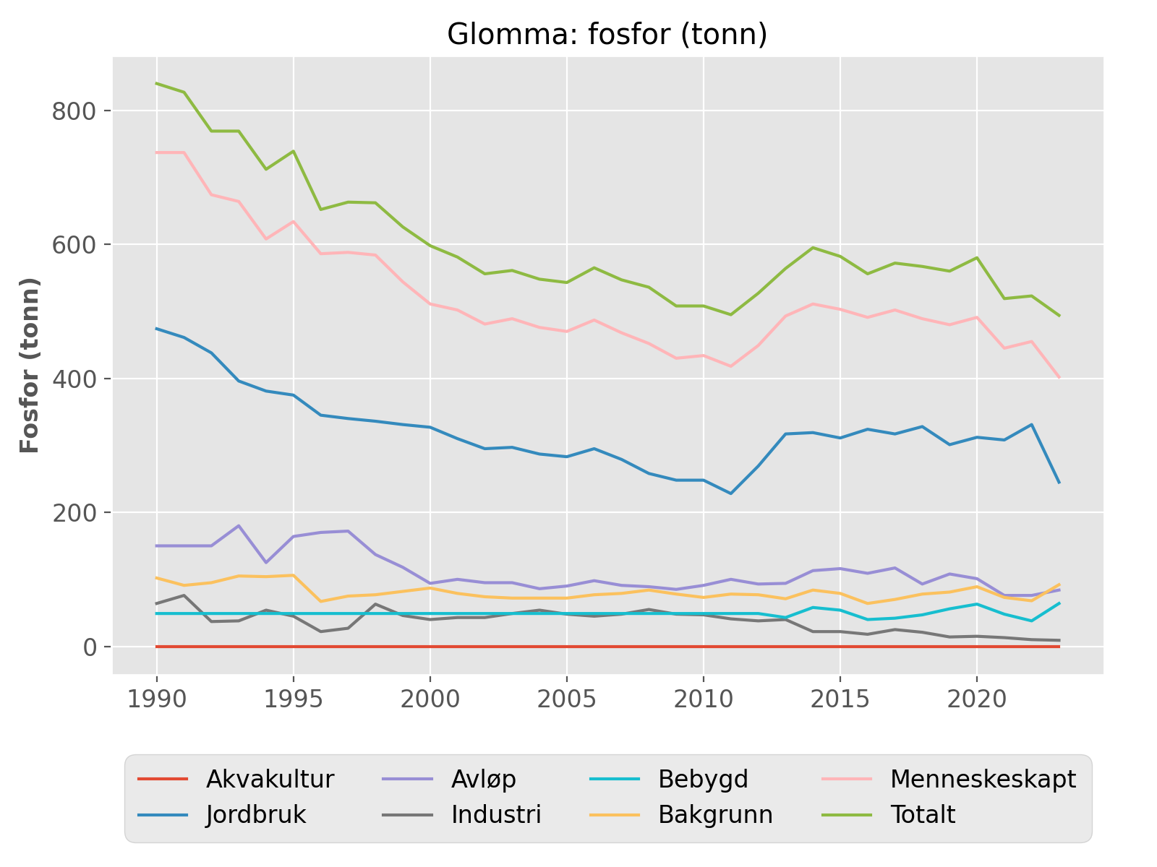

## Glomma: nitrogen (tonn)

|  |  |  |  |  |  |  |  |  |
| --- | --- | --- | --- | --- | --- | --- | --- | --- |
| År | Akvakult. | Jordbruk | Avløp | Industri | Bebygd | Bakgrunn | Menneske. | Totalt |
| 1990 | 0 | 12445 | 4884 | 394 | 797 | 7680 | 18520 | 26200 |
| 1991 | 0 | 12181 | 4884 | 469 | 797 | 6585 | 18330 | 24915 |
| 1992 | 0 | 11807 | 4884 | 235 | 797 | 7006 | 17723 | 24729 |
| 1993 | 0 | 11092 | 6079 | 256 | 797 | 7933 | 18224 | 26157 |
| 1994 | 0 | 10624 | 4435 | 313 | 797 | 7805 | 16169 | 23975 |
| 1995 | 0 | 10610 | 6488 | 348 | 797 | 7978 | 18243 | 26220 |
| 1996 | 0 | 10154 | 5611 | 149 | 797 | 5176 | 16711 | 21887 |
| 1997 | 0 | 10024 | 5440 | 193 | 797 | 6088 | 16454 | 22542 |
| 1998 | 0 | 9895 | 5166 | 186 | 797 | 6331 | 16044 | 22375 |
| 1999 | 0 | 9767 | 5035 | 247 | 797 | 6863 | 15846 | 22709 |
| 2000 | 0 | 9637 | 4515 | 289 | 797 | 7440 | 15237 | 22677 |
| 2001 | 0 | 9550 | 4224 | 327 | 797 | 6473 | 14899 | 21372 |
| 2002 | 0 | 9183 | 3472 | 336 | 797 | 5959 | 13788 | 19747 |
| 2003 | 0 | 9292 | 3660 | 273 | 797 | 5677 | 14022 | 19699 |
| 2004 | 0 | 9220 | 3574 | 368 | 797 | 5744 | 13958 | 19703 |
| 2005 | 0 | 8878 | 3574 | 285 | 797 | 5820 | 13533 | 19354 |
| 2006 | 0 | 9494 | 4024 | 304 | 797 | 6369 | 14620 | 20989 |
| 2007 | 0 | 9398 | 4063 | 278 | 797 | 6544 | 14536 | 21080 |
| 2008 | 0 | 9308 | 4043 | 357 | 797 | 7034 | 14504 | 21538 |
| 2009 | 0 | 9302 | 4163 | 313 | 797 | 6354 | 14575 | 20929 |
| 2010 | 0 | 9383 | 4016 | 303 | 797 | 5855 | 14498 | 20353 |
| 2011 | 0 | 9292 | 4310 | 283 | 797 | 6322 | 14683 | 21005 |
| 2012 | 0 | 9641 | 4300 | 333 | 797 | 6297 | 15071 | 21367 |
| 2013 | 0 | 9487 | 4524 | 348 | 699 | 5780 | 15057 | 20837 |
| 2014 | 0 | 9373 | 4858 | 332 | 932 | 6748 | 15495 | 22243 |
| 2015 | 0 | 9204 | 5153 | 306 | 875 | 6319 | 15538 | 21857 |
| 2016 | 0 | 9331 | 5295 | 340 | 646 | 5191 | 15613 | 20804 |
| 2017 | 0 | 9591 | 5423 | 388 | 695 | 5693 | 16097 | 21791 |
| 2018 | 0 | 10381 | 4951 | 286 | 775 | 6367 | 16394 | 22761 |
| 2019 | 0 | 10298 | 5181 | 272 | 910 | 6547 | 16661 | 23207 |
| 2020 | 0 | 9573 | 4990 | 223 | 1019 | 7090 | 15805 | 22895 |
| 2021 | 0 | 9378 | 4657 | 195 | 783 | 5837 | 15012 | 20849 |
| 2022 | 0 | 9202 | 4536 | 179 | 632 | 5436 | 14549 | 19985 |
| 2023 | 0 | 9005 | 4547 | 170 | 1040 | 7255 | 14762 | 22017 |

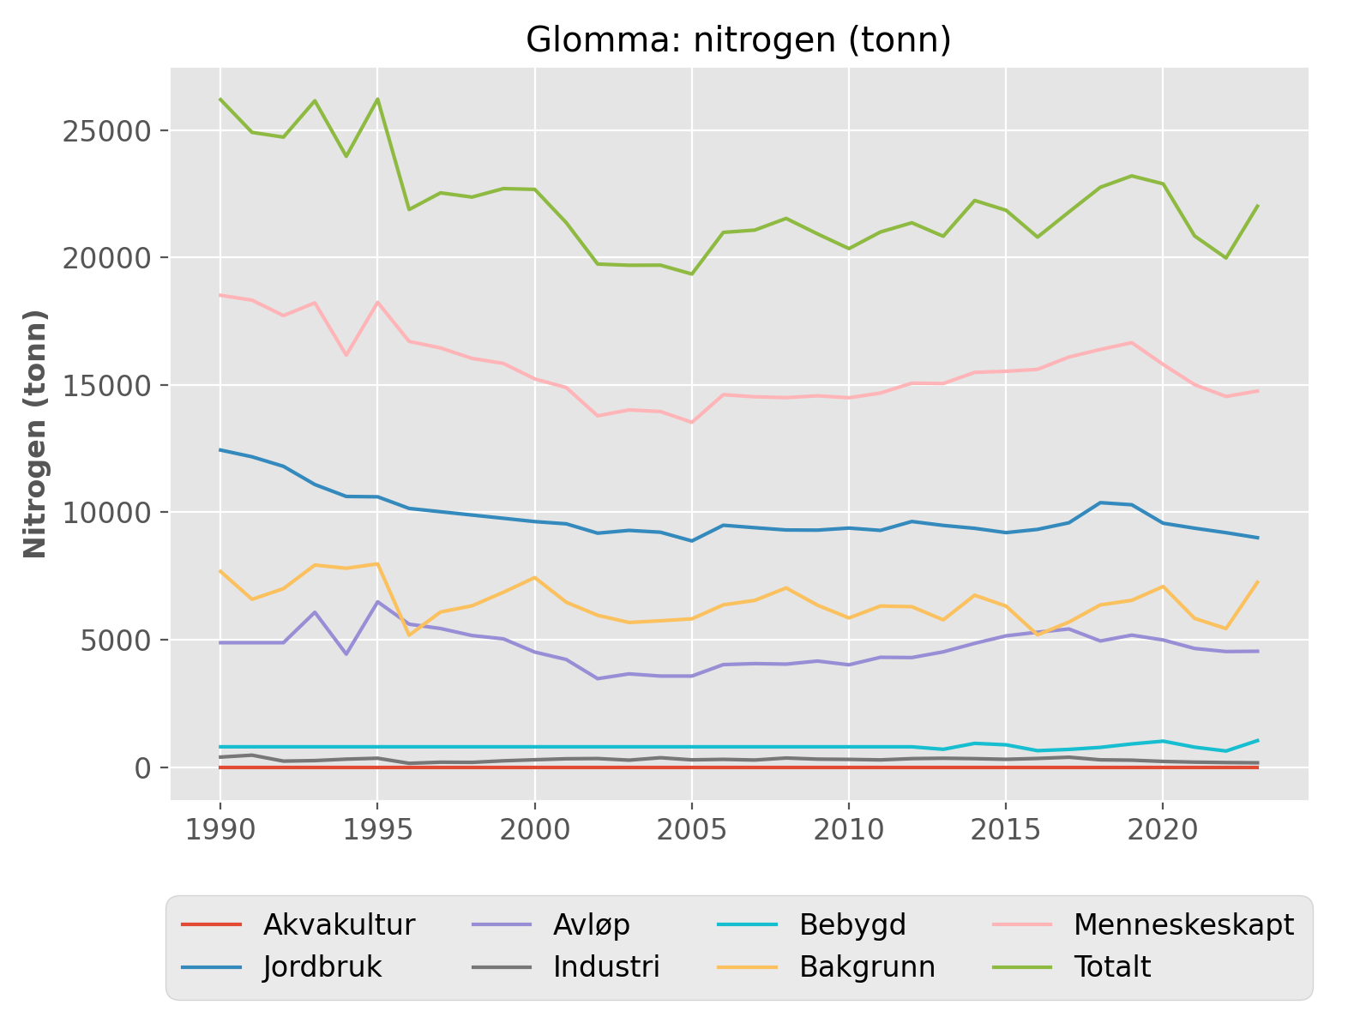

## Glomma: karbon (tonn)

|  |  |  |  |  |  |  |  |  |
| --- | --- | --- | --- | --- | --- | --- | --- | --- |
| År | Akvakult. | Jordbruk | Avløp | Industri | Bebygd | Bakgrunn | Menneske. | Totalt |
| 2013 | 0 | 2995 | 5428 | 7687 | 2106 | 110043 | 18217 | 128260 |
| 2014 | 0 | 3037 | 6889 | 5831 | 2845 | 133145 | 18602 | 151747 |
| 2015 | 0 | 2896 | 6921 | 5607 | 2679 | 124548 | 18103 | 142650 |
| 2016 | 0 | 3171 | 5925 | 5255 | 1965 | 98586 | 16316 | 114902 |
| 2017 | 0 | 2993 | 5708 | 5929 | 2096 | 108314 | 16726 | 125040 |
| 2018 | 0 | 3220 | 4897 | 5197 | 2332 | 121091 | 15647 | 136738 |
| 2019 | 0 | 2692 | 5502 | 4566 | 2782 | 127303 | 15542 | 142844 |
| 2020 | 0 | 2860 | 5315 | 4732 | 3113 | 140468 | 16020 | 156488 |
| 2021 | 0 | 2792 | 4313 | 4506 | 2386 | 113005 | 13997 | 127003 |
| 2022 | 0 | 3645 | 3895 | 4291 | 1892 | 103476 | 13723 | 117199 |
| 2023 | 0 | 1855 | 5329 | 3638 | 3170 | 145259 | 13992 | 159251 |

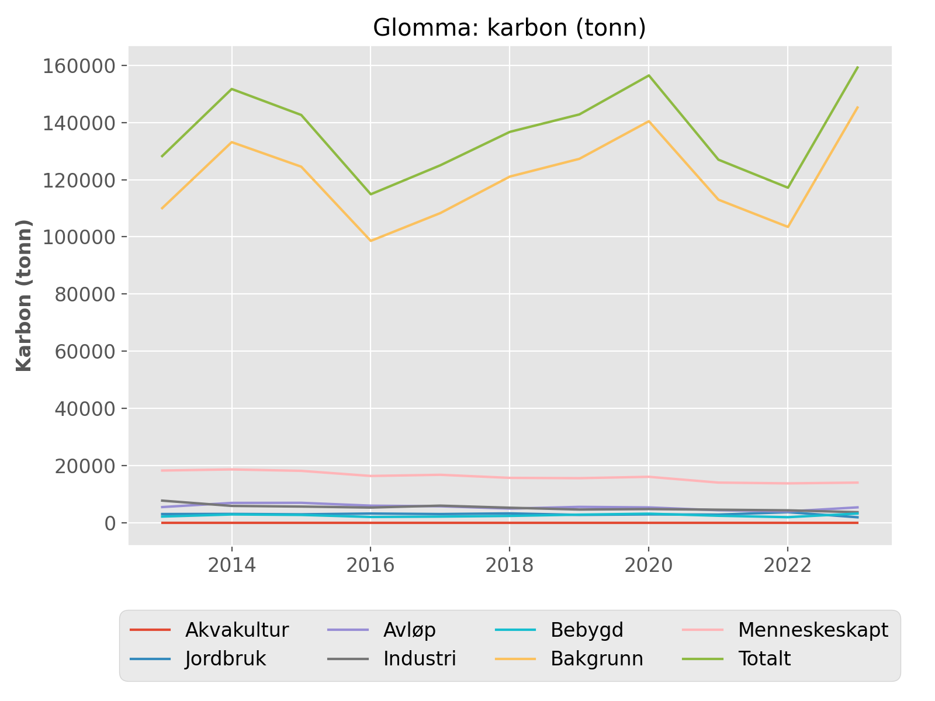

## Vest-Viken: fosfor (tonn)

|  |  |  |  |  |  |  |  |  |
| --- | --- | --- | --- | --- | --- | --- | --- | --- |
| År | Akvakult. | Jordbruk | Avløp | Industri | Bebygd | Bakgrunn | Menneske. | Totalt |
| 1990 | 0 | 278 | 93 | 22 | 38 | 66 | 431 | 497 |
| 1991 | 0 | 272 | 93 | 22 | 38 | 58 | 425 | 483 |
| 1992 | 0 | 259 | 93 | 31 | 38 | 59 | 421 | 480 |
| 1993 | 0 | 234 | 133 | 54 | 38 | 64 | 459 | 522 |
| 1994 | 0 | 226 | 81 | 39 | 38 | 69 | 384 | 453 |
| 1995 | 0 | 224 | 111 | 49 | 38 | 69 | 422 | 491 |
| 1996 | 0 | 200 | 92 | 40 | 38 | 41 | 370 | 411 |
| 1997 | 0 | 198 | 93 | 43 | 38 | 46 | 371 | 417 |
| 1998 | 0 | 195 | 84 | 33 | 38 | 50 | 351 | 401 |
| 1999 | 0 | 194 | 73 | 18 | 38 | 53 | 322 | 375 |
| 2000 | 0 | 192 | 58 | 27 | 38 | 57 | 315 | 371 |
| 2001 | 0 | 185 | 61 | 29 | 38 | 58 | 314 | 372 |
| 2002 | 0 | 177 | 54 | 20 | 38 | 50 | 289 | 339 |
| 2003 | 0 | 178 | 59 | 22 | 38 | 50 | 297 | 347 |
| 2004 | 0 | 181 | 53 | 23 | 38 | 52 | 295 | 347 |
| 2005 | 0 | 186 | 59 | 27 | 38 | 46 | 310 | 355 |
| 2006 | 0 | 184 | 56 | 11 | 38 | 49 | 289 | 338 |
| 2007 | 0 | 189 | 51 | 11 | 38 | 53 | 289 | 342 |
| 2008 | 0 | 187 | 58 | 11 | 38 | 57 | 294 | 351 |
| 2009 | 0 | 183 | 56 | 9 | 38 | 53 | 286 | 339 |
| 2010 | 0 | 184 | 54 | 10 | 38 | 51 | 286 | 336 |
| 2011 | 0 | 180 | 56 | 12 | 38 | 53 | 286 | 339 |
| 2012 | 0 | 196 | 54 | 11 | 38 | 52 | 299 | 351 |
| 2013 | 0 | 206 | 55 | 9 | 38 | 53 | 307 | 360 |
| 2014 | 0 | 206 | 58 | 9 | 47 | 62 | 320 | 382 |
| 2015 | 0 | 202 | 61 | 11 | 42 | 57 | 316 | 373 |
| 2016 | 0 | 209 | 62 | 8 | 32 | 46 | 311 | 357 |
| 2017 | 0 | 209 | 54 | 8 | 33 | 47 | 304 | 352 |
| 2018 | 0 | 212 | 50 | 10 | 38 | 54 | 310 | 364 |
| 2019 | 0 | 203 | 51 | 10 | 41 | 56 | 306 | 361 |
| 2020 | 0 | 203 | 49 | 10 | 46 | 64 | 309 | 373 |
| 2021 | 0 | 203 | 43 | 10 | 37 | 52 | 293 | 346 |
| 2022 | 0 | 206 | 45 | 9 | 27 | 41 | 286 | 327 |
| 2023 | 0 | 186 | 42 | 8 | 49 | 68 | 285 | 353 |

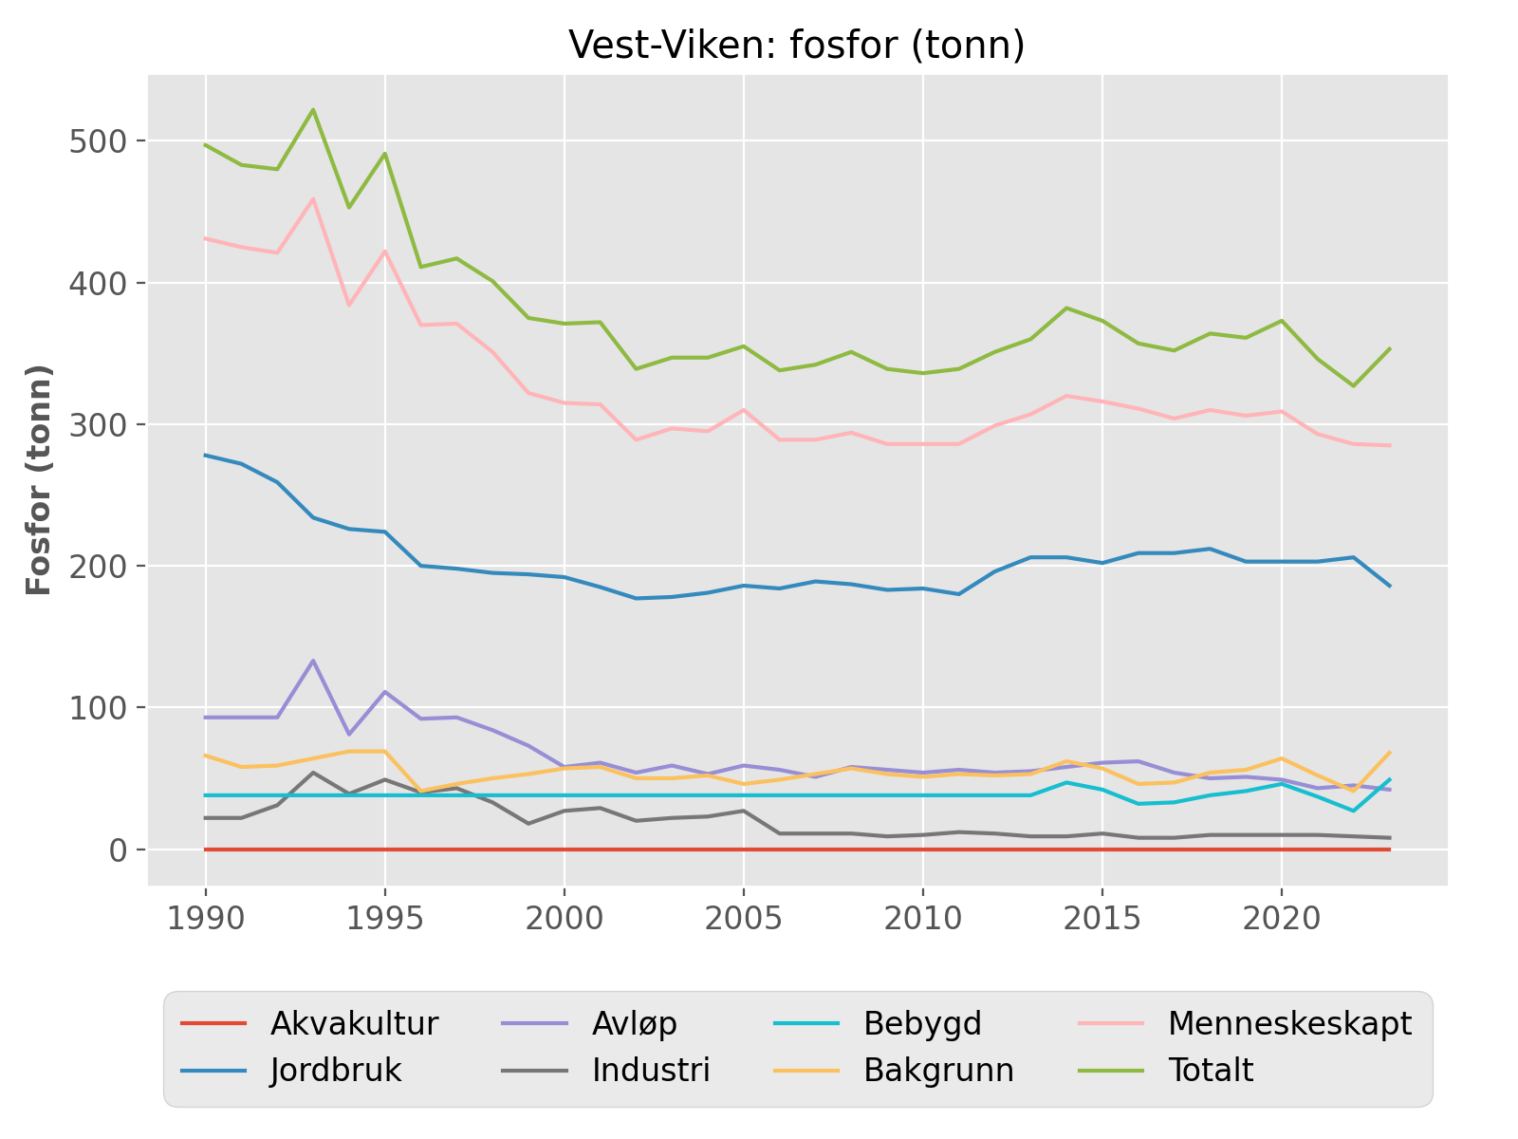

## Vest-Viken: nitrogen (tonn)

|  |  |  |  |  |  |  |  |  |
| --- | --- | --- | --- | --- | --- | --- | --- | --- |
| År | Akvakult. | Jordbruk | Avløp | Industri | Bebygd | Bakgrunn | Menneske. | Totalt |
| 1990 | 0 | 6561 | 2421 | 1850 | 587 | 5844 | 11419 | 17263 |
| 1991 | 0 | 6429 | 2421 | 1672 | 587 | 4774 | 11109 | 15883 |
| 1992 | 0 | 6241 | 2421 | 2818 | 587 | 4960 | 12067 | 17026 |
| 1993 | 0 | 5877 | 2481 | 2809 | 587 | 5455 | 11755 | 17210 |
| 1994 | 0 | 5640 | 2454 | 1463 | 587 | 6048 | 10145 | 16193 |
| 1995 | 0 | 5637 | 2765 | 1390 | 587 | 6119 | 10379 | 16498 |
| 1996 | 0 | 5356 | 2508 | 1483 | 587 | 3659 | 9935 | 13594 |
| 1997 | 0 | 5284 | 2401 | 1473 | 587 | 4467 | 9745 | 14213 |
| 1998 | 0 | 5213 | 2494 | 1189 | 587 | 4994 | 9483 | 14477 |
| 1999 | 0 | 5141 | 2357 | 1020 | 587 | 5332 | 9106 | 14437 |
| 2000 | 0 | 5069 | 2210 | 1067 | 587 | 5984 | 8933 | 14917 |
| 2001 | 0 | 4929 | 2417 | 983 | 587 | 5976 | 8916 | 14892 |
| 2002 | 0 | 4761 | 2062 | 843 | 587 | 4789 | 8252 | 13042 |
| 2003 | 0 | 4773 | 2180 | 904 | 587 | 4804 | 8445 | 13249 |
| 2004 | 0 | 4777 | 2214 | 904 | 587 | 5027 | 8482 | 13510 |
| 2005 | 0 | 4909 | 2394 | 857 | 587 | 4435 | 8746 | 13181 |
| 2006 | 0 | 4902 | 2428 | 819 | 587 | 4807 | 8736 | 13543 |
| 2007 | 0 | 4911 | 2426 | 894 | 587 | 5449 | 8818 | 14267 |
| 2008 | 0 | 4885 | 2462 | 878 | 587 | 5855 | 8811 | 14666 |
| 2009 | 0 | 4887 | 2614 | 657 | 587 | 5187 | 8745 | 13932 |
| 2010 | 0 | 4913 | 2511 | 1109 | 587 | 4820 | 9120 | 13940 |
| 2011 | 0 | 4882 | 2513 | 949 | 587 | 5205 | 8931 | 14136 |
| 2012 | 0 | 4951 | 2572 | 625 | 587 | 5011 | 8734 | 13745 |
| 2013 | 0 | 4731 | 2617 | 625 | 589 | 5303 | 8562 | 13865 |
| 2014 | 0 | 4758 | 2713 | 690 | 735 | 6157 | 8895 | 15053 |
| 2015 | 0 | 4637 | 2718 | 683 | 657 | 5636 | 8695 | 14330 |
| 2016 | 0 | 4667 | 2880 | 567 | 496 | 4652 | 8610 | 13262 |
| 2017 | 0 | 4852 | 3250 | 590 | 511 | 4783 | 9203 | 13986 |
| 2018 | 0 | 5189 | 2850 | 719 | 595 | 5407 | 9353 | 14760 |
| 2019 | 0 | 5117 | 2940 | 690 | 639 | 5466 | 9386 | 14852 |
| 2020 | 0 | 4802 | 2978 | 713 | 727 | 6354 | 9220 | 15574 |
| 2021 | 0 | 4866 | 2933 | 733 | 580 | 5147 | 9111 | 14258 |
| 2022 | 0 | 4866 | 3047 | 688 | 417 | 4123 | 9018 | 13142 |
| 2023 | 0 | 4755 | 2947 | 688 | 774 | 6619 | 9165 | 15784 |

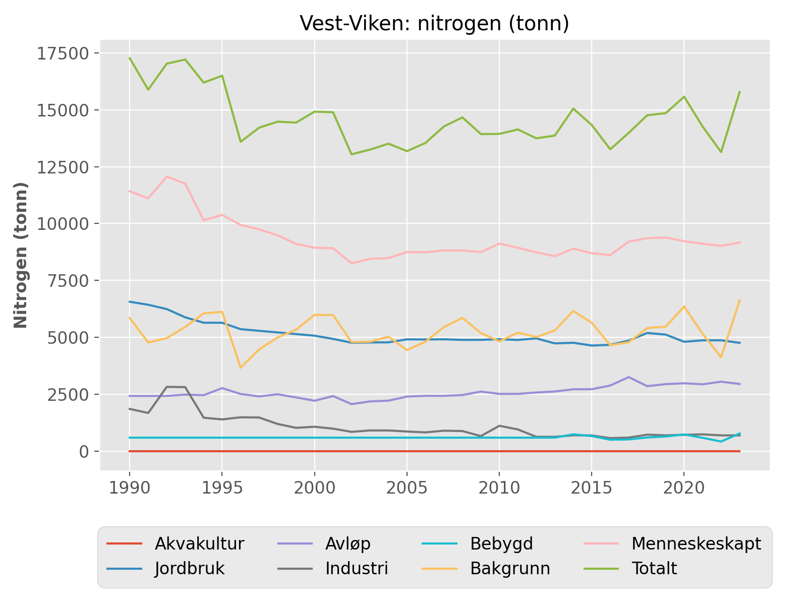

## Vest-Viken: karbon (tonn)

|  |  |  |  |  |  |  |  |  |
| --- | --- | --- | --- | --- | --- | --- | --- | --- |
| År | Akvakult. | Jordbruk | Avløp | Industri | Bebygd | Bakgrunn | Menneske. | Totalt |
| 2013 | 0 | 4109 | 3639 | 335 | 1802 | 80883 | 9884 | 90768 |
| 2014 | 0 | 4115 | 3661 | 456 | 2266 | 96065 | 10498 | 106563 |
| 2015 | 0 | 4031 | 3666 | 527 | 2021 | 87118 | 10245 | 97362 |
| 2016 | 0 | 4173 | 3600 | 569 | 1512 | 69381 | 9854 | 79235 |
| 2017 | 0 | 4167 | 3184 | 553 | 1559 | 71351 | 9462 | 80813 |
| 2018 | 0 | 4244 | 2908 | 600 | 1814 | 81939 | 9565 | 91504 |
| 2019 | 0 | 3987 | 2950 | 503 | 1969 | 84574 | 9408 | 93982 |
| 2020 | 0 | 4025 | 2578 | 551 | 2218 | 98476 | 9373 | 107849 |
| 2021 | 0 | 4012 | 2326 | 572 | 1776 | 78759 | 8686 | 87445 |
| 2022 | 0 | 4206 | 2402 | 576 | 1269 | 60525 | 8453 | 68978 |
| 2023 | 0 | 3558 | 2864 | 455 | 2367 | 104515 | 9244 | 113759 |

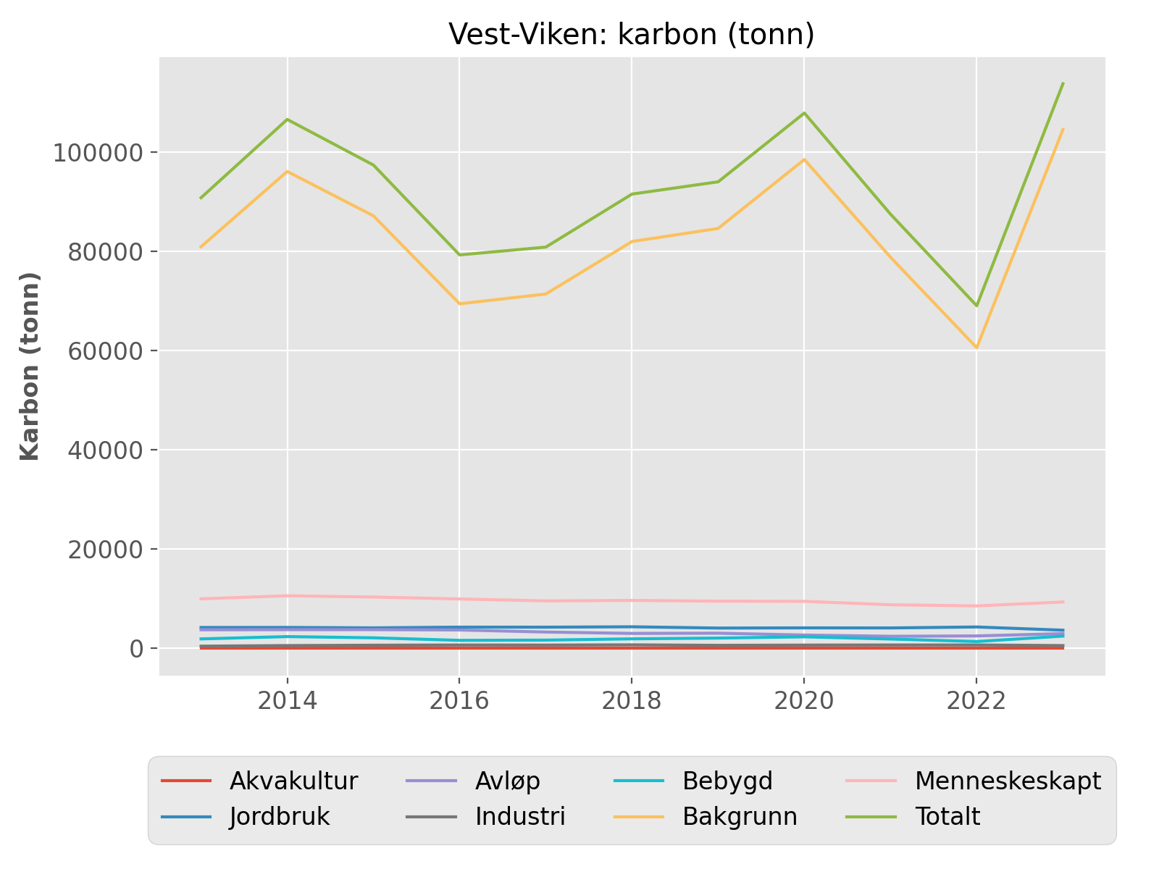

## Agder: fosfor (tonn)

|  |  |  |  |  |  |  |  |  |
| --- | --- | --- | --- | --- | --- | --- | --- | --- |
| År | Akvakult. | Jordbruk | Avløp | Industri | Bebygd | Bakgrunn | Menneske. | Totalt |
| 1990 | 20 | 55 | 62 | 8 | 21 | 103 | 166 | 269 |
| 1991 | 25 | 54 | 62 | 8 | 21 | 80 | 170 | 250 |
| 1992 | 30 | 52 | 62 | 7 | 21 | 82 | 172 | 254 |
| 1993 | 42 | 47 | 106 | 37 | 21 | 76 | 252 | 328 |
| 1994 | 37 | 45 | 60 | 7 | 21 | 91 | 170 | 261 |
| 1995 | 46 | 45 | 74 | 9 | 21 | 86 | 195 | 282 |
| 1996 | 58 | 40 | 81 | 8 | 21 | 38 | 208 | 246 |
| 1997 | 60 | 40 | 81 | 7 | 21 | 48 | 210 | 258 |
| 1998 | 68 | 40 | 60 | 11 | 21 | 49 | 200 | 249 |
| 1999 | 68 | 40 | 45 | 8 | 21 | 56 | 182 | 239 |
| 2000 | 68 | 41 | 46 | 5 | 21 | 66 | 180 | 246 |
| 2001 | 58 | 46 | 53 | 6 | 21 | 53 | 183 | 236 |
| 2002 | 62 | 40 | 37 | 6 | 21 | 49 | 166 | 214 |
| 2003 | 88 | 40 | 36 | 10 | 21 | 47 | 195 | 242 |
| 2004 | 69 | 40 | 31 | 13 | 21 | 50 | 174 | 224 |
| 2005 | 86 | 43 | 26 | 12 | 21 | 48 | 188 | 236 |
| 2006 | 83 | 43 | 31 | 11 | 21 | 52 | 189 | 241 |
| 2007 | 97 | 45 | 28 | 10 | 21 | 53 | 201 | 254 |
| 2008 | 89 | 45 | 28 | 9 | 21 | 62 | 192 | 254 |
| 2009 | 94 | 43 | 31 | 10 | 21 | 53 | 198 | 251 |
| 2010 | 69 | 43 | 30 | 8 | 21 | 40 | 171 | 211 |
| 2011 | 96 | 43 | 32 | 10 | 21 | 53 | 203 | 256 |
| 2012 | 111 | 44 | 29 | 10 | 21 | 53 | 216 | 269 |
| 2013 | 103 | 43 | 31 | 8 | 29 | 50 | 215 | 265 |
| 2014 | 121 | 43 | 34 | 13 | 43 | 70 | 253 | 323 |
| 2015 | 128 | 43 | 39 | 9 | 38 | 64 | 255 | 319 |
| 2016 | 130 | 43 | 33 | 11 | 30 | 50 | 246 | 297 |
| 2017 | 91 | 43 | 39 | 18 | 32 | 54 | 222 | 276 |
| 2018 | 140 | 42 | 32 | 18 | 31 | 53 | 262 | 315 |
| 2019 | 102 | 42 | 37 | 19 | 31 | 52 | 231 | 283 |
| 2020 | 160 | 42 | 38 | 20 | 42 | 68 | 302 | 370 |
| 2021 | 73 | 42 | 34 | 13 | 25 | 44 | 189 | 232 |
| 2022 | 171 | 42 | 32 | 14 | 26 | 44 | 285 | 330 |
| 2023 | 83 | 42 | 32 | 15 | 35 | 59 | 207 | 266 |

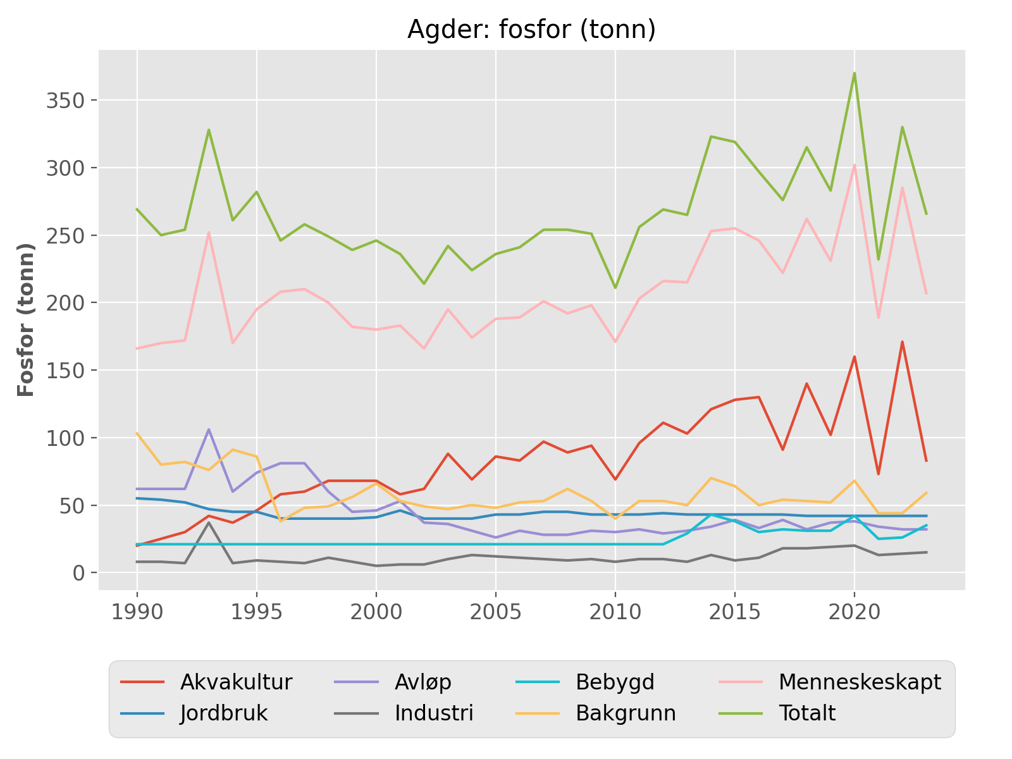

## Agder: nitrogen (tonn)

|  |  |  |  |  |  |  |  |  |
| --- | --- | --- | --- | --- | --- | --- | --- | --- |
| År | Akvakult. | Jordbruk | Avløp | Industri | Bebygd | Bakgrunn | Menneske. | Totalt |
| 1990 | 96 | 3100 | 1056 | 97 | 249 | 9942 | 4598 | 14541 |
| 1991 | 119 | 3047 | 1056 | 109 | 249 | 7614 | 4579 | 12193 |
| 1992 | 142 | 2969 | 1056 | 120 | 249 | 7814 | 4536 | 12350 |
| 1993 | 194 | 2818 | 1170 | 179 | 249 | 7280 | 4611 | 11890 |
| 1994 | 174 | 2720 | 1321 | 279 | 249 | 8770 | 4743 | 13512 |
| 1995 | 214 | 2721 | 1176 | 268 | 249 | 8310 | 4627 | 12937 |
| 1996 | 273 | 2617 | 1156 | 284 | 249 | 4457 | 4578 | 9035 |
| 1997 | 283 | 2612 | 1101 | 197 | 249 | 5670 | 4441 | 10111 |
| 1998 | 317 | 2607 | 1393 | 139 | 249 | 5821 | 4704 | 10525 |
| 1999 | 322 | 2601 | 879 | 122 | 249 | 6692 | 4174 | 10866 |
| 2000 | 339 | 2596 | 873 | 135 | 249 | 7889 | 4191 | 12081 |
| 2001 | 289 | 2606 | 980 | 188 | 249 | 6294 | 4311 | 10605 |
| 2002 | 316 | 2485 | 941 | 193 | 249 | 5733 | 4185 | 9918 |
| 2003 | 444 | 2483 | 973 | 172 | 249 | 5573 | 4322 | 9895 |
| 2004 | 352 | 2483 | 992 | 128 | 249 | 5965 | 4203 | 10169 |
| 2005 | 433 | 2561 | 950 | 111 | 249 | 5642 | 4304 | 9946 |
| 2006 | 390 | 2557 | 1095 | 116 | 249 | 6232 | 4406 | 10638 |
| 2007 | 497 | 2583 | 1053 | 80 | 249 | 6209 | 4461 | 10670 |
| 2008 | 478 | 2582 | 1083 | 74 | 249 | 7417 | 4465 | 11882 |
| 2009 | 505 | 2555 | 1117 | 75 | 249 | 6359 | 4500 | 10859 |
| 2010 | 371 | 2563 | 1138 | 76 | 249 | 4725 | 4397 | 9122 |
| 2011 | 553 | 2564 | 1061 | 101 | 249 | 6278 | 4527 | 10804 |
| 2012 | 638 | 2573 | 1101 | 112 | 249 | 6259 | 4672 | 10931 |
| 2013 | 594 | 2393 | 1139 | 96 | 451 | 5985 | 4672 | 10657 |
| 2014 | 694 | 2435 | 1058 | 103 | 652 | 8288 | 4942 | 13230 |
| 2015 | 733 | 2431 | 1189 | 112 | 586 | 7524 | 5051 | 12575 |
| 2016 | 749 | 2425 | 1221 | 84 | 459 | 6007 | 4939 | 10946 |
| 2017 | 524 | 2437 | 1273 | 270 | 494 | 6423 | 4999 | 11422 |
| 2018 | 801 | 2513 | 1116 | 84 | 475 | 6216 | 4989 | 11206 |
| 2019 | 587 | 2486 | 1130 | 65 | 474 | 6152 | 4742 | 10894 |
| 2020 | 916 | 2381 | 1341 | 130 | 646 | 8044 | 5414 | 13458 |
| 2021 | 422 | 2385 | 1287 | 78 | 391 | 5197 | 4563 | 9760 |
| 2022 | 981 | 2320 | 1304 | 75 | 401 | 5283 | 5080 | 10363 |
| 2023 | 478 | 2296 | 1101 | 80 | 541 | 6912 | 4496 | 11409 |

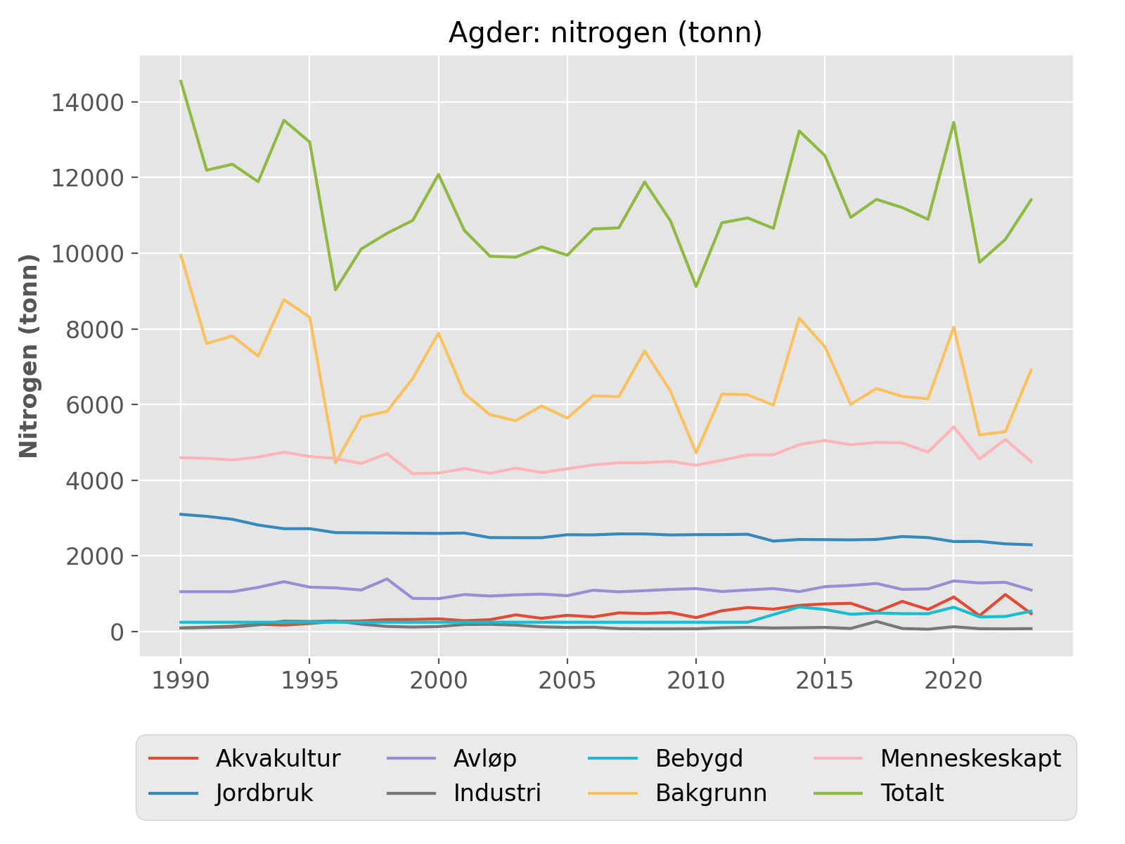

## Agder: karbon (tonn)

|  |  |  |  |  |  |  |  |  |
| --- | --- | --- | --- | --- | --- | --- | --- | --- |
| År | Akvakult. | Jordbruk | Avløp | Industri | Bebygd | Bakgrunn | Menneske. | Totalt |
| 2013 | 2860 | 3140 | 1561 | 1059 | 1407 | 93046 | 10027 | 103073 |
| 2014 | 3342 | 3134 | 1511 | 1036 | 2036 | 132944 | 11059 | 144003 |
| 2015 | 3529 | 3132 | 1462 | 1036 | 1818 | 118577 | 10976 | 129554 |
| 2016 | 3609 | 3134 | 1392 | 1297 | 1425 | 92824 | 10857 | 103680 |
| 2017 | 2524 | 3136 | 1561 | 1222 | 1534 | 100435 | 9978 | 110413 |
| 2018 | 3859 | 3120 | 1358 | 1324 | 1478 | 97098 | 11139 | 108237 |
| 2019 | 2826 | 3112 | 1327 | 1478 | 1483 | 97761 | 10226 | 107986 |
| 2020 | 4413 | 3112 | 1125 | 1424 | 2000 | 128107 | 12075 | 140181 |
| 2021 | 2033 | 3120 | 1164 | 969 | 1215 | 80379 | 8502 | 88880 |
| 2022 | 4722 | 3123 | 1178 | 609 | 1241 | 81635 | 10872 | 92507 |
| 2023 | 2300 | 3123 | 1154 | 1198 | 1689 | 110743 | 9464 | 120207 |

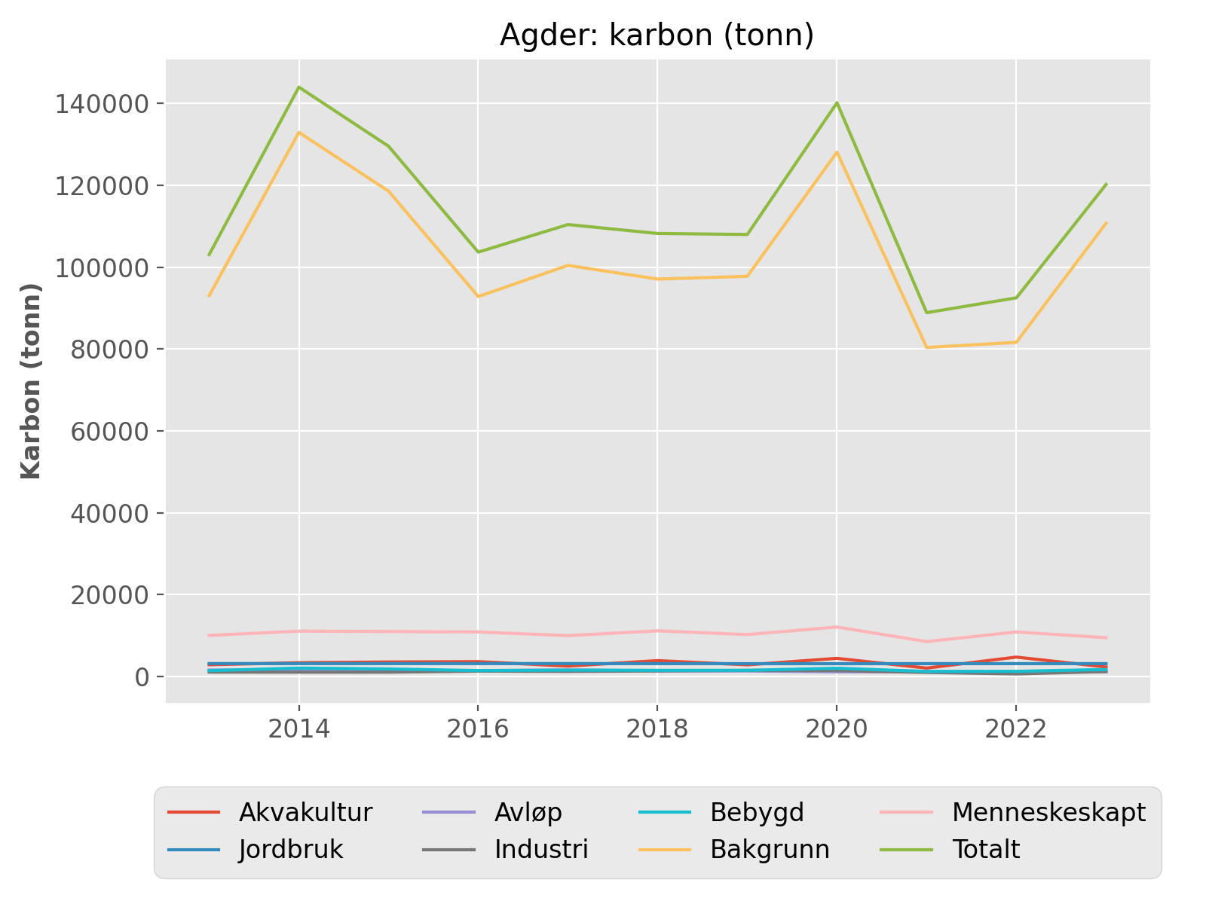

## Rogaland: fosfor (tonn)

|  |  |  |  |  |  |  |  |  |
| --- | --- | --- | --- | --- | --- | --- | --- | --- |
| År | Akvakult. | Jordbruk | Avløp | Industri | Bebygd | Bakgrunn | Menneske. | Totalt |
| 1990 | 82 | 143 | 97 | 43 | 24 | 88 | 389 | 477 |
| 1991 | 65 | 143 | 97 | 43 | 24 | 75 | 372 | 447 |
| 1992 | 48 | 143 | 97 | 43 | 24 | 87 | 355 | 442 |
| 1993 | 68 | 143 | 135 | 50 | 24 | 72 | 419 | 492 |
| 1994 | 95 | 143 | 135 | 50 | 24 | 77 | 446 | 523 |
| 1995 | 108 | 143 | 199 | 43 | 24 | 78 | 517 | 595 |
| 1996 | 128 | 125 | 132 | 45 | 24 | 43 | 454 | 497 |
| 1997 | 149 | 125 | 133 | 46 | 24 | 53 | 477 | 530 |
| 1998 | 194 | 125 | 103 | 43 | 24 | 52 | 490 | 542 |
| 1999 | 202 | 125 | 96 | 44 | 24 | 56 | 491 | 546 |
| 2000 | 408 | 125 | 97 | 41 | 24 | 58 | 694 | 753 |
| 2001 | 238 | 128 | 95 | 42 | 24 | 41 | 527 | 568 |
| 2002 | 258 | 129 | 151 | 45 | 24 | 45 | 607 | 651 |
| 2003 | 270 | 129 | 161 | 40 | 24 | 43 | 624 | 666 |
| 2004 | 344 | 128 | 132 | 38 | 24 | 46 | 665 | 711 |
| 2005 | 379 | 128 | 127 | 36 | 24 | 58 | 694 | 752 |
| 2006 | 400 | 130 | 126 | 33 | 24 | 51 | 713 | 764 |
| 2007 | 464 | 130 | 132 | 60 | 24 | 59 | 809 | 869 |
| 2008 | 495 | 130 | 133 | 70 | 24 | 52 | 852 | 904 |
| 2009 | 573 | 130 | 141 | 71 | 24 | 47 | 938 | 986 |
| 2010 | 551 | 130 | 162 | 80 | 24 | 37 | 947 | 984 |
| 2011 | 531 | 129 | 154 | 58 | 24 | 49 | 897 | 946 |
| 2012 | 566 | 129 | 164 | 54 | 24 | 51 | 936 | 988 |
| 2013 | 546 | 137 | 160 | 55 | 49 | 43 | 947 | 990 |
| 2014 | 566 | 138 | 156 | 58 | 53 | 50 | 971 | 1021 |
| 2015 | 592 | 138 | 149 | 67 | 60 | 58 | 1006 | 1064 |
| 2016 | 629 | 139 | 189 | 65 | 46 | 47 | 1068 | 1115 |
| 2017 | 578 | 138 | 184 | 52 | 58 | 54 | 1010 | 1064 |
| 2018 | 576 | 137 | 247 | 64 | 52 | 50 | 1076 | 1125 |
| 2019 | 693 | 137 | 214 | 48 | 41 | 41 | 1133 | 1175 |
| 2020 | 662 | 138 | 217 | 53 | 59 | 60 | 1129 | 1188 |
| 2021 | 785 | 139 | 218 | 52 | 42 | 42 | 1236 | 1278 |
| 2022 | 706 | 140 | 212 | 40 | 44 | 47 | 1142 | 1189 |
| 2023 | 765 | 140 | 216 | 60 | 49 | 47 | 1231 | 1277 |

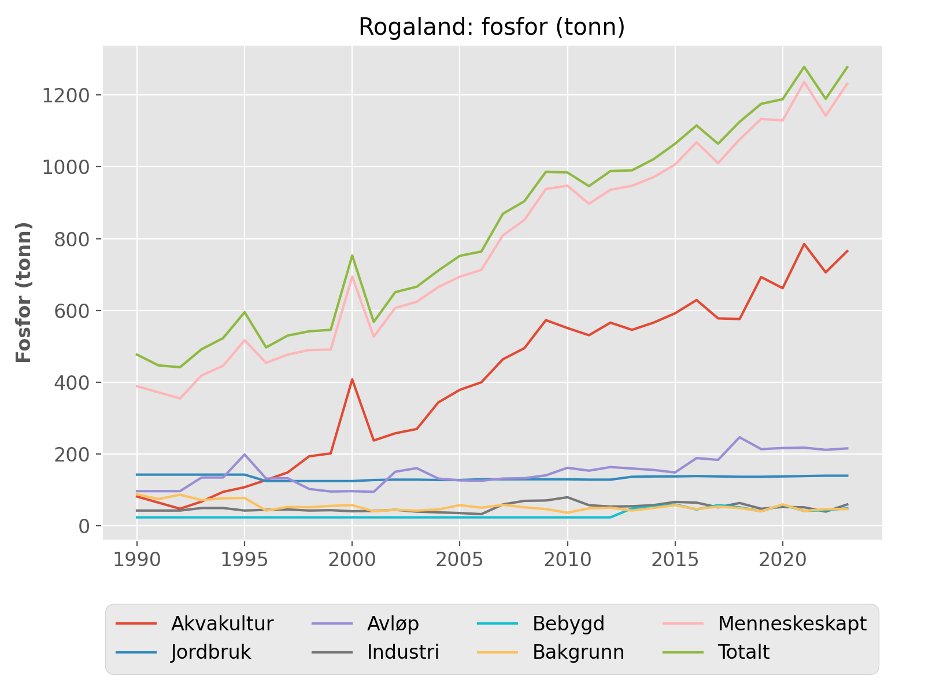

## Rogaland: nitrogen (tonn)

|  |  |  |  |  |  |  |  |  |
| --- | --- | --- | --- | --- | --- | --- | --- | --- |
| År | Akvakult. | Jordbruk | Avløp | Industri | Bebygd | Bakgrunn | Menneske. | Totalt |
| 1990 | 410 | 4642 | 1538 | 369 | 234 | 5170 | 7193 | 12364 |
| 1991 | 325 | 4642 | 1538 | 369 | 234 | 4278 | 7109 | 11388 |
| 1992 | 241 | 4642 | 1538 | 369 | 234 | 5031 | 7025 | 12056 |
| 1993 | 340 | 4642 | 1773 | 184 | 234 | 4056 | 7174 | 11230 |
| 1994 | 474 | 4642 | 2094 | 350 | 234 | 4393 | 7795 | 12188 |
| 1995 | 542 | 4642 | 2845 | 329 | 234 | 4433 | 8592 | 13025 |
| 1996 | 644 | 4469 | 2155 | 350 | 234 | 2596 | 7853 | 10449 |
| 1997 | 747 | 4469 | 2134 | 359 | 234 | 3379 | 7943 | 11322 |
| 1998 | 973 | 4469 | 1732 | 331 | 234 | 3268 | 7739 | 11007 |
| 1999 | 1008 | 4469 | 1888 | 343 | 234 | 3563 | 7942 | 11505 |
| 2000 | 2241 | 4469 | 1797 | 322 | 234 | 3808 | 9064 | 12872 |
| 2001 | 1196 | 5869 | 1897 | 325 | 234 | 2945 | 9522 | 12467 |
| 2002 | 1303 | 5845 | 1375 | 371 | 234 | 3246 | 9128 | 12374 |
| 2003 | 1341 | 5840 | 1493 | 320 | 234 | 3075 | 9229 | 12303 |
| 2004 | 1718 | 5850 | 1509 | 294 | 234 | 3334 | 9605 | 12938 |
| 2005 | 1923 | 5878 | 1285 | 280 | 234 | 3755 | 9601 | 13356 |
| 2006 | 1874 | 5885 | 1436 | 256 | 234 | 3207 | 9685 | 12892 |
| 2007 | 2367 | 5894 | 1461 | 284 | 234 | 3853 | 10241 | 14094 |
| 2008 | 2666 | 5899 | 1395 | 220 | 234 | 3863 | 10415 | 14278 |
| 2009 | 3086 | 5907 | 1519 | 281 | 234 | 3461 | 11028 | 14489 |
| 2010 | 3002 | 5927 | 1560 | 287 | 234 | 2681 | 11011 | 13692 |
| 2011 | 3045 | 5971 | 1549 | 261 | 234 | 3552 | 11060 | 14612 |
| 2012 | 3266 | 5908 | 1533 | 199 | 234 | 3770 | 11141 | 14911 |
| 2013 | 3133 | 6093 | 1605 | 223 | 676 | 3194 | 11730 | 14923 |
| 2014 | 3250 | 6158 | 1594 | 226 | 740 | 3683 | 11967 | 15650 |
| 2015 | 3397 | 6032 | 1671 | 229 | 844 | 4250 | 12173 | 16424 |
| 2016 | 3614 | 5989 | 1701 | 215 | 637 | 3408 | 12156 | 15564 |
| 2017 | 3321 | 5994 | 1681 | 196 | 806 | 3941 | 11999 | 15939 |
| 2018 | 3305 | 6039 | 1491 | 266 | 727 | 3592 | 11828 | 15420 |
| 2019 | 3979 | 5998 | 1462 | 260 | 576 | 2966 | 12276 | 15242 |
| 2020 | 3803 | 5879 | 1721 | 257 | 823 | 4344 | 12482 | 16826 |
| 2021 | 4511 | 5770 | 1406 | 235 | 580 | 3042 | 12502 | 15544 |
| 2022 | 4055 | 5621 | 1424 | 253 | 614 | 3375 | 11966 | 15341 |
| 2023 | 4395 | 5578 | 1911 | 255 | 687 | 3356 | 12826 | 16182 |

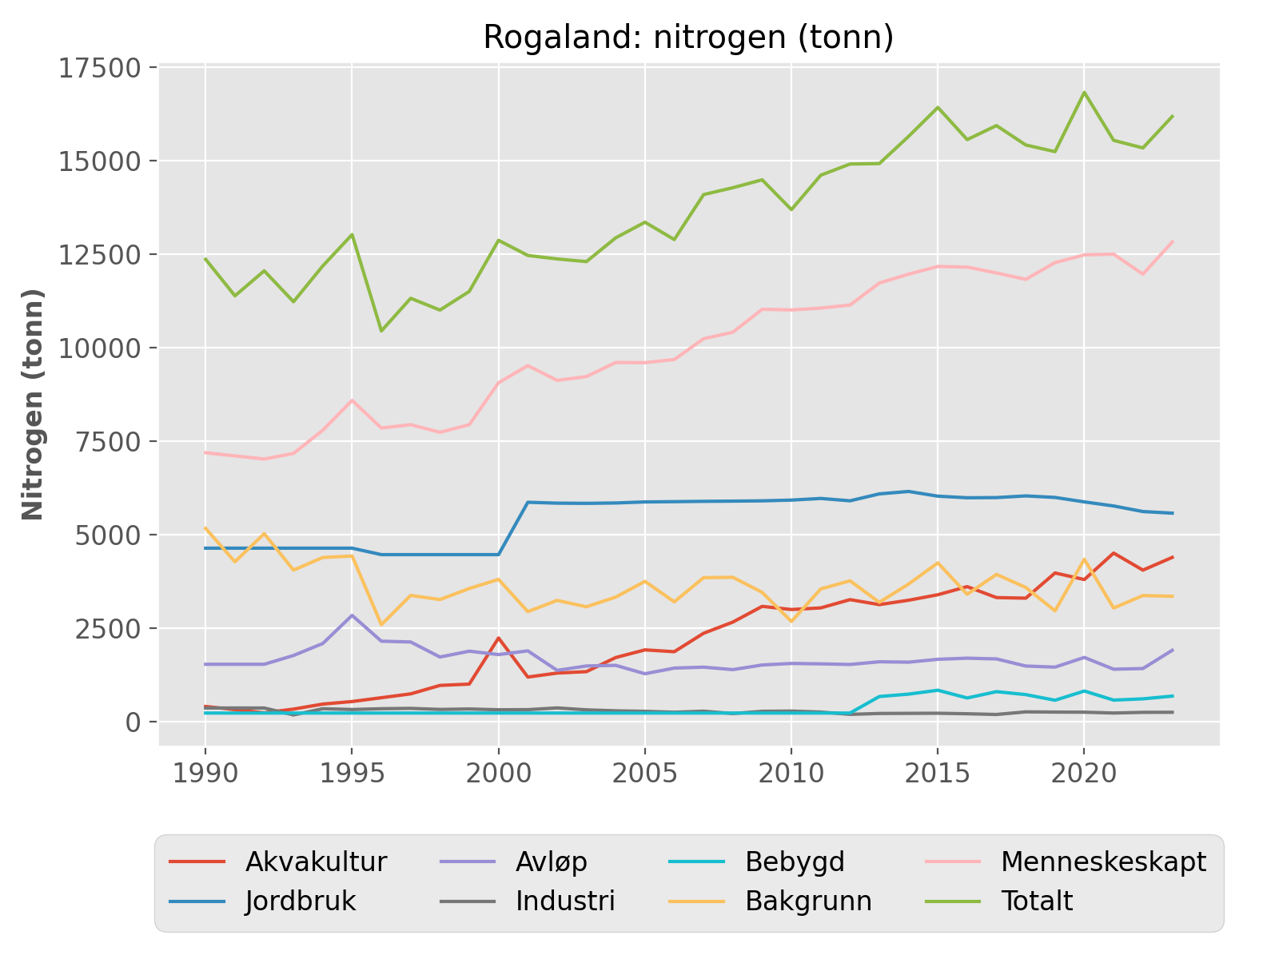

## Rogaland: karbon (tonn)

|  |  |  |  |  |  |  |  |  |
| --- | --- | --- | --- | --- | --- | --- | --- | --- |
| År | Akvakult. | Jordbruk | Avløp | Industri | Bebygd | Bakgrunn | Menneske. | Totalt |
| 2013 | 15088 | 11209 | 4787 | 1454 | 2310 | 36271 | 34848 | 71119 |
| 2014 | 15650 | 11219 | 4439 | 1445 | 2524 | 42292 | 35277 | 77568 |
| 2015 | 16360 | 11225 | 3809 | 1366 | 2876 | 50196 | 35636 | 85832 |
| 2016 | 17406 | 11268 | 4618 | 1395 | 2171 | 39180 | 36859 | 76040 |
| 2017 | 15993 | 11238 | 4828 | 1281 | 2750 | 46526 | 36090 | 82616 |
| 2018 | 15917 | 11216 | 4178 | 1427 | 2482 | 41699 | 35220 | 76919 |
| 2019 | 19163 | 11206 | 3392 | 1469 | 1966 | 33636 | 37196 | 70832 |
| 2020 | 18313 | 11231 | 3918 | 1389 | 2803 | 51558 | 37654 | 89212 |
| 2021 | 21722 | 11270 | 3666 | 1304 | 1981 | 34803 | 39944 | 74747 |
| 2022 | 19526 | 11278 | 3058 | 1238 | 2092 | 39333 | 37192 | 76525 |
| 2023 | 21165 | 11285 | 3288 | 1328 | 2343 | 39162 | 39410 | 78571 |

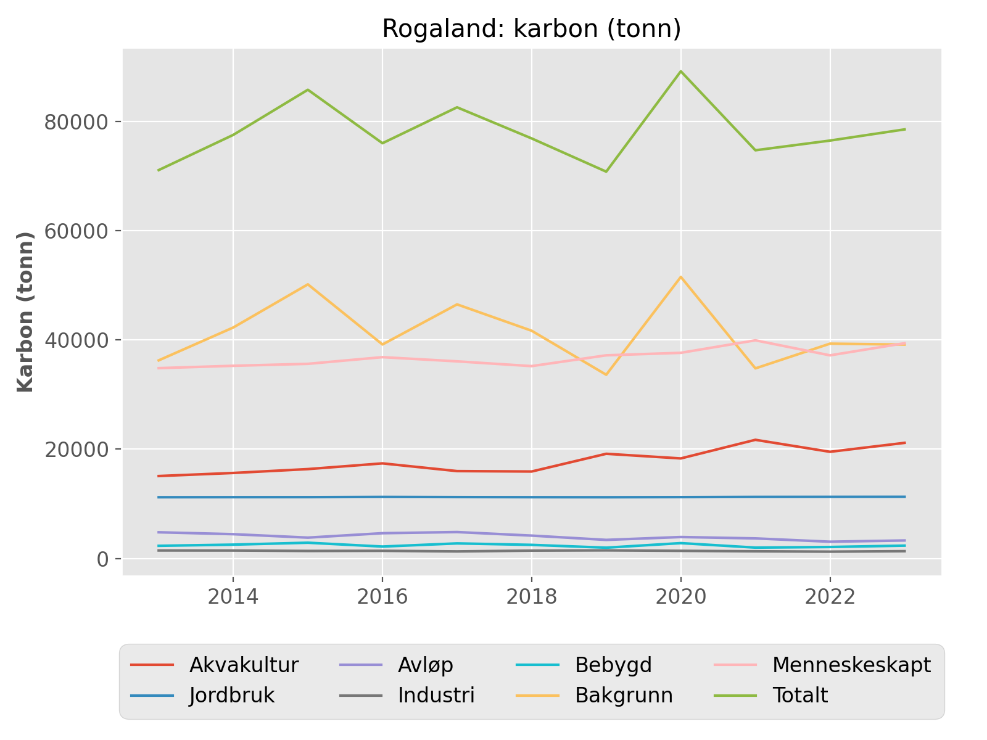

## Vestland: fosfor (tonn)

|  |  |  |  |  |  |  |  |  |
| --- | --- | --- | --- | --- | --- | --- | --- | --- |
| År | Akvakult. | Jordbruk | Avløp | Industri | Bebygd | Bakgrunn | Menneske. | Totalt |
| 1990 | 441 | 80 | 196 | 22 | 17 | 441 | 755 | 1195 |
| 1991 | 423 | 80 | 196 | 22 | 17 | 313 | 738 | 1050 |
| 1992 | 406 | 80 | 196 | 22 | 17 | 379 | 720 | 1100 |
| 1993 | 546 | 80 | 223 | 22 | 17 | 305 | 886 | 1192 |
| 1994 | 672 | 80 | 247 | 22 | 17 | 320 | 1037 | 1358 |
| 1995 | 892 | 80 | 262 | 22 | 17 | 346 | 1273 | 1619 |
| 1996 | 1006 | 75 | 209 | 0 | 17 | 131 | 1307 | 1438 |
| 1997 | 1061 | 75 | 216 | 0 | 17 | 198 | 1369 | 1567 |
| 1998 | 1153 | 75 | 291 | 0 | 17 | 179 | 1536 | 1715 |
| 1999 | 1194 | 75 | 275 | 0 | 17 | 203 | 1561 | 1764 |
| 2000 | 1226 | 75 | 262 | 0 | 17 | 217 | 1580 | 1797 |
| 2001 | 1227 | 157 | 214 | 0 | 17 | 138 | 1614 | 1753 |
| 2002 | 1130 | 157 | 277 | 0 | 17 | 166 | 1580 | 1746 |
| 2003 | 1295 | 156 | 269 | 1 | 17 | 160 | 1738 | 1898 |
| 2004 | 1330 | 155 | 279 | 27 | 17 | 174 | 1808 | 1981 |
| 2005 | 1340 | 156 | 293 | 27 | 17 | 229 | 1833 | 2062 |
| 2006 | 1696 | 156 | 292 | 25 | 17 | 172 | 2185 | 2357 |
| 2007 | 1902 | 156 | 299 | 8 | 17 | 223 | 2382 | 2605 |
| 2008 | 1887 | 156 | 296 | 15 | 17 | 197 | 2369 | 2566 |
| 2009 | 2081 | 155 | 277 | 19 | 17 | 178 | 2548 | 2727 |
| 2010 | 2018 | 155 | 263 | 32 | 17 | 132 | 2484 | 2616 |
| 2011 | 2211 | 154 | 278 | 33 | 17 | 203 | 2693 | 2896 |
| 2012 | 2411 | 157 | 266 | 40 | 17 | 199 | 2890 | 3089 |
| 2013 | 2253 | 178 | 267 | 27 | 114 | 165 | 2839 | 3004 |
| 2014 | 2403 | 178 | 280 | 21 | 119 | 185 | 3001 | 3186 |
| 2015 | 2473 | 178 | 230 | 20 | 156 | 226 | 3057 | 3282 |
| 2016 | 2455 | 178 | 269 | 19 | 125 | 188 | 3045 | 3234 |
| 2017 | 2473 | 178 | 277 | 19 | 140 | 198 | 3086 | 3284 |
| 2018 | 2353 | 178 | 261 | 19 | 131 | 200 | 2941 | 3141 |
| 2019 | 2551 | 177 | 254 | 23 | 107 | 160 | 3112 | 3272 |
| 2020 | 2714 | 178 | 278 | 14 | 139 | 218 | 3323 | 3541 |
| 2021 | 2553 | 178 | 280 | 19 | 95 | 150 | 3124 | 3274 |
| 2022 | 2658 | 178 | 286 | 17 | 116 | 188 | 3254 | 3442 |
| 2023 | 2507 | 178 | 263 | 17 | 112 | 175 | 3077 | 3252 |

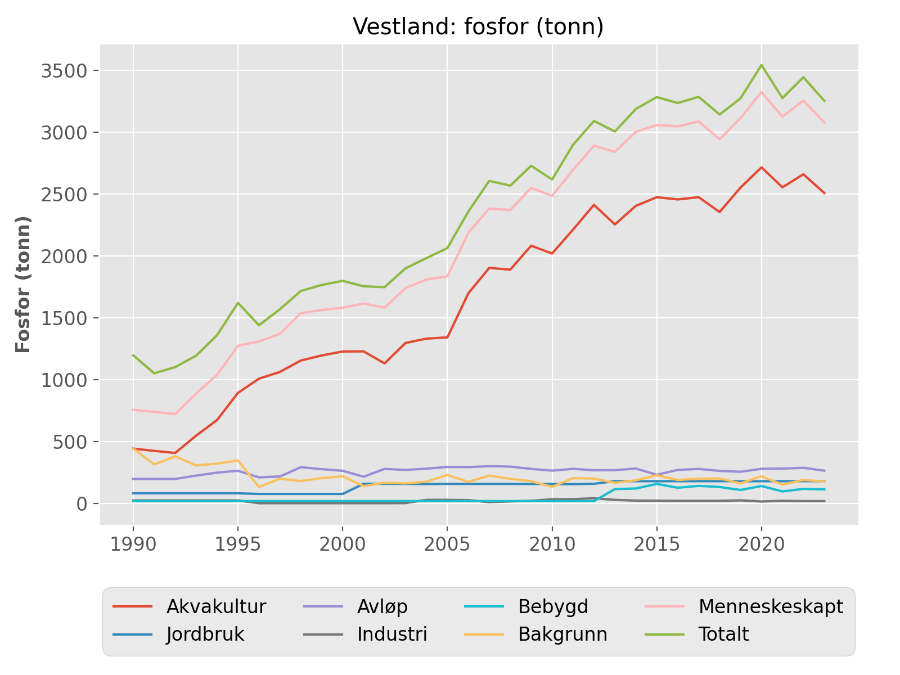

## Vestland: nitrogen (tonn)

|  |  |  |  |  |  |  |  |  |
| --- | --- | --- | --- | --- | --- | --- | --- | --- |
| År | Akvakult. | Jordbruk | Avløp | Industri | Bebygd | Bakgrunn | Menneske. | Totalt |
| 1990 | 2068 | 1553 | 1756 | 198 | 124 | 21288 | 5700 | 26988 |
| 1991 | 1988 | 1553 | 1756 | 124 | 124 | 15367 | 5545 | 20912 |
| 1992 | 1907 | 1553 | 1756 | 83 | 124 | 18402 | 5424 | 23826 |
| 1993 | 2561 | 1553 | 2010 | 83 | 124 | 14622 | 6331 | 20953 |
| 1994 | 3154 | 1553 | 2128 | 82 | 124 | 15451 | 7041 | 22492 |
| 1995 | 4188 | 1553 | 2300 | 84 | 124 | 16753 | 8249 | 25003 |
| 1996 | 4724 | 1687 | 1971 | 0 | 124 | 6976 | 8505 | 15481 |
| 1997 | 4981 | 1687 | 1928 | 0 | 124 | 10206 | 8719 | 18925 |
| 1998 | 5411 | 1687 | 2538 | 0 | 124 | 9392 | 9760 | 19152 |
| 1999 | 5564 | 1687 | 2478 | 0 | 124 | 10582 | 9853 | 20435 |
| 2000 | 6103 | 1687 | 2323 | 0 | 124 | 11152 | 10236 | 21388 |
| 2001 | 6176 | 7060 | 1971 | 42 | 124 | 7358 | 15374 | 22733 |
| 2002 | 5727 | 7058 | 1903 | 42 | 124 | 8588 | 14854 | 23442 |
| 2003 | 6510 | 7057 | 1925 | 40 | 124 | 8485 | 15656 | 24140 |
| 2004 | 6709 | 7091 | 1928 | 87 | 124 | 9144 | 15940 | 25084 |
| 2005 | 6756 | 7099 | 2003 | 81 | 124 | 11895 | 16063 | 27958 |
| 2006 | 7935 | 7082 | 2096 | 72 | 124 | 9054 | 17309 | 26363 |
| 2007 | 9717 | 7096 | 2139 | 71 | 124 | 11508 | 19146 | 30654 |
| 2008 | 10133 | 7105 | 2127 | 87 | 124 | 10207 | 19575 | 29781 |
| 2009 | 11257 | 7115 | 2240 | 84 | 124 | 9257 | 20821 | 30078 |
| 2010 | 10976 | 7132 | 2191 | 63 | 124 | 6997 | 20487 | 27484 |
| 2011 | 12688 | 7157 | 2256 | 62 | 124 | 10612 | 22287 | 32899 |
| 2012 | 13837 | 7053 | 2258 | 122 | 124 | 10385 | 23394 | 33779 |
| 2013 | 12939 | 7365 | 2283 | 154 | 1575 | 8731 | 24317 | 33047 |
| 2014 | 13803 | 7408 | 2259 | 104 | 1645 | 9622 | 25219 | 34841 |
| 2015 | 14202 | 7380 | 2479 | 111 | 2163 | 11841 | 26335 | 38176 |
| 2016 | 14097 | 7408 | 2288 | 145 | 1732 | 9789 | 25671 | 35460 |
| 2017 | 14202 | 7398 | 2309 | 146 | 1944 | 10369 | 26000 | 36369 |
| 2018 | 13512 | 7445 | 2324 | 144 | 1812 | 10354 | 25236 | 35591 |
| 2019 | 14648 | 7411 | 2322 | 138 | 1488 | 8343 | 26007 | 34350 |
| 2020 | 15585 | 7316 | 2611 | 107 | 1936 | 11226 | 27555 | 38781 |
| 2021 | 14660 | 7303 | 2297 | 127 | 1322 | 7809 | 25710 | 33519 |
| 2022 | 15263 | 7283 | 2433 | 147 | 1610 | 9707 | 26735 | 36442 |
| 2023 | 14397 | 7239 | 2654 | 121 | 1559 | 9013 | 25971 | 34984 |

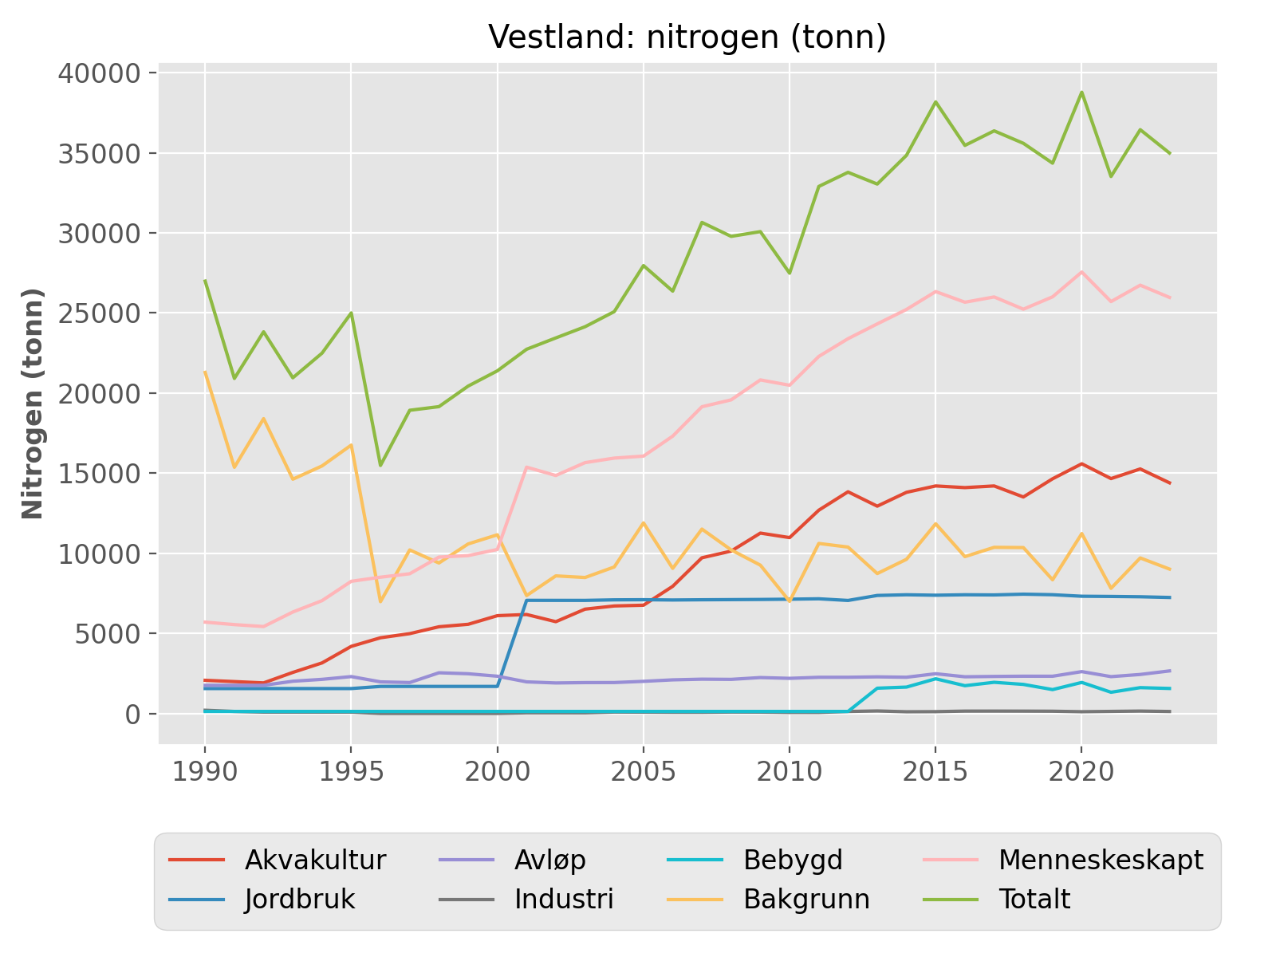

## Vestland: karbon (tonn)

|  |  |  |  |  |  |  |  |  |
| --- | --- | --- | --- | --- | --- | --- | --- | --- |
| År | Akvakult. | Jordbruk | Avløp | Industri | Bebygd | Bakgrunn | Menneske. | Totalt |
| 2013 | 62315 | 19084 | 7484 | 726 | 5378 | 128068 | 94987 | 223055 |
| 2014 | 66473 | 19091 | 7493 | 734 | 5605 | 140124 | 99396 | 239520 |
| 2015 | 68393 | 19089 | 6353 | 948 | 7372 | 177730 | 102155 | 279885 |
| 2016 | 67889 | 19090 | 5774 | 1027 | 5901 | 143598 | 99680 | 243278 |
| 2017 | 68394 | 19080 | 4505 | 1029 | 6628 | 153808 | 99636 | 253444 |
| 2018 | 65071 | 19075 | 4556 | 945 | 6170 | 152693 | 95816 | 248509 |
| 2019 | 70543 | 19069 | 4474 | 686 | 5071 | 121828 | 99843 | 221671 |
| 2020 | 75055 | 19073 | 4434 | 835 | 6591 | 166793 | 105990 | 272782 |
| 2021 | 70602 | 19079 | 4218 | 759 | 4506 | 113323 | 99164 | 212487 |
| 2022 | 73502 | 19076 | 4481 | 667 | 5474 | 142846 | 103200 | 246045 |
| 2023 | 69335 | 19076 | 4899 | 663 | 5314 | 132139 | 99288 | 231427 |

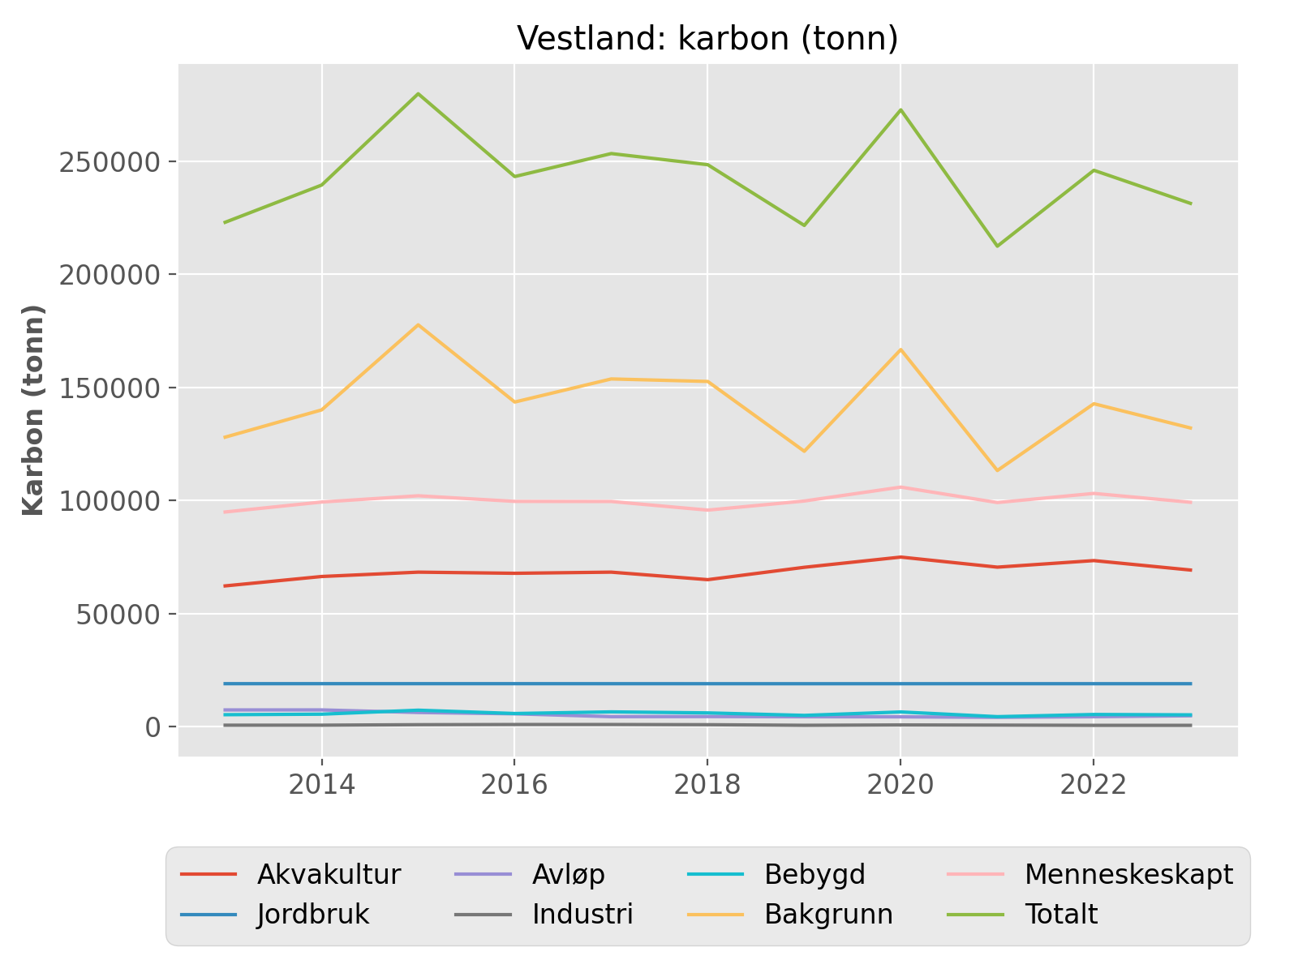

## Møre og Romsdal: fosfor (tonn)

|  |  |  |  |  |  |  |  |  |
| --- | --- | --- | --- | --- | --- | --- | --- | --- |
| År | Akvakult. | Jordbruk | Avløp | Industri | Bebygd | Bakgrunn | Menneske. | Totalt |
| 1990 | 239 | 53 | 115 | 0 | 10 | 162 | 417 | 578 |
| 1991 | 221 | 53 | 115 | 0 | 10 | 124 | 399 | 523 |
| 1992 | 203 | 53 | 115 | 0 | 10 | 148 | 381 | 529 |
| 1993 | 266 | 53 | 159 | 2 | 10 | 134 | 490 | 624 |
| 1994 | 390 | 53 | 144 | 1 | 10 | 124 | 599 | 722 |
| 1995 | 460 | 53 | 197 | 1 | 10 | 147 | 722 | 869 |
| 1996 | 501 | 48 | 171 | 1 | 10 | 68 | 731 | 799 |
| 1997 | 571 | 48 | 174 | 5 | 10 | 105 | 808 | 913 |
| 1998 | 650 | 48 | 152 | 3 | 10 | 88 | 863 | 951 |
| 1999 | 657 | 48 | 149 | 8 | 10 | 78 | 873 | 950 |
| 2000 | 639 | 48 | 145 | 8 | 10 | 96 | 850 | 947 |
| 2001 | 102 | 95 | 123 | 9 | 10 | 66 | 339 | 404 |
| 2002 | 562 | 94 | 149 | 10 | 10 | 80 | 826 | 906 |
| 2003 | 716 | 94 | 143 | 13 | 10 | 74 | 978 | 1051 |
| 2004 | 680 | 94 | 139 | 14 | 10 | 84 | 937 | 1021 |
| 2005 | 678 | 94 | 131 | 14 | 10 | 98 | 927 | 1025 |
| 2006 | 967 | 94 | 134 | 29 | 10 | 77 | 1233 | 1310 |
| 2007 | 924 | 94 | 135 | 21 | 10 | 97 | 1184 | 1281 |
| 2008 | 839 | 94 | 140 | 19 | 10 | 94 | 1104 | 1197 |
| 2009 | 946 | 94 | 138 | 12 | 10 | 79 | 1201 | 1280 |
| 2010 | 993 | 94 | 125 | 11 | 10 | 69 | 1233 | 1302 |
| 2011 | 1014 | 93 | 137 | 9 | 10 | 88 | 1264 | 1352 |
| 2012 | 1021 | 94 | 120 | 20 | 10 | 93 | 1265 | 1358 |
| 2013 | 1108 | 97 | 141 | 25 | 47 | 70 | 1417 | 1487 |
| 2014 | 987 | 97 | 142 | 26 | 40 | 61 | 1293 | 1353 |
| 2015 | 1291 | 97 | 142 | 21 | 57 | 75 | 1609 | 1684 |
| 2016 | 834 | 98 | 138 | 13 | 54 | 77 | 1137 | 1214 |
| 2017 | 1265 | 97 | 141 | 77 | 65 | 96 | 1646 | 1742 |
| 2018 | 943 | 97 | 139 | 8 | 56 | 82 | 1243 | 1325 |
| 2019 | 1212 | 96 | 149 | 8 | 59 | 88 | 1524 | 1612 |
| 2020 | 1110 | 96 | 140 | 10 | 81 | 112 | 1437 | 1549 |
| 2021 | 1375 | 96 | 149 | 3 | 55 | 80 | 1678 | 1757 |
| 2022 | 1109 | 96 | 155 | 2 | 75 | 109 | 1437 | 1546 |
| 2023 | 1410 | 96 | 141 | 4 | 62 | 86 | 1714 | 1800 |

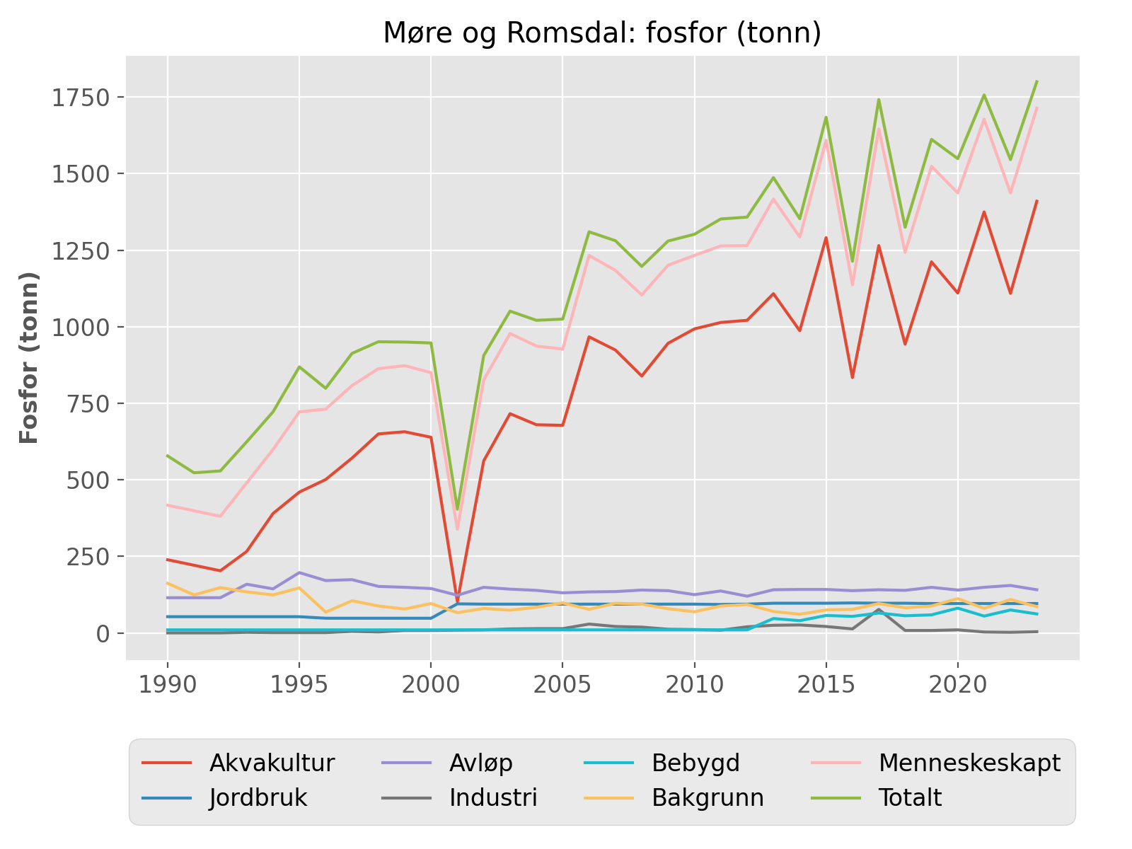

## Møre og Romsdal: nitrogen (tonn)

|  |  |  |  |  |  |  |  |  |
| --- | --- | --- | --- | --- | --- | --- | --- | --- |
| År | Akvakult. | Jordbruk | Avløp | Industri | Bebygd | Bakgrunn | Menneske. | Totalt |
| 1990 | 1131 | 1275 | 931 | 0 | 81 | 7189 | 3418 | 10607 |
| 1991 | 1046 | 1275 | 931 | 0 | 81 | 5424 | 3333 | 8757 |
| 1992 | 961 | 1275 | 931 | 0 | 81 | 6446 | 3247 | 9693 |
| 1993 | 1261 | 1275 | 1227 | 0 | 81 | 5789 | 3844 | 9633 |
| 1994 | 1848 | 1275 | 1149 | 1 | 81 | 5376 | 4354 | 9730 |
| 1995 | 2178 | 1275 | 1528 | 1 | 81 | 6413 | 5063 | 11476 |
| 1996 | 2372 | 1249 | 1369 | 1 | 81 | 3106 | 5072 | 8178 |
| 1997 | 2704 | 1249 | 1370 | 3 | 81 | 4912 | 5406 | 10318 |
| 1998 | 3078 | 1249 | 1228 | 3 | 81 | 4106 | 5639 | 9745 |
| 1999 | 3098 | 1249 | 1223 | 4 | 81 | 3607 | 5655 | 9262 |
| 2000 | 3202 | 1249 | 1188 | 5 | 81 | 4477 | 5726 | 10203 |
| 2001 | 533 | 3878 | 1028 | 11 | 81 | 3026 | 5530 | 8556 |
| 2002 | 2880 | 3878 | 1100 | 10 | 81 | 3704 | 7949 | 11653 |
| 2003 | 3622 | 3879 | 1066 | 14 | 81 | 3430 | 8662 | 12092 |
| 2004 | 3426 | 3877 | 981 | 23 | 81 | 3937 | 8387 | 12324 |
| 2005 | 3423 | 3873 | 949 | 26 | 81 | 4575 | 8351 | 12926 |
| 2006 | 4528 | 3873 | 990 | 2 | 81 | 3549 | 9475 | 13024 |
| 2007 | 4721 | 3869 | 995 | 3 | 81 | 4582 | 9668 | 14251 |
| 2008 | 4508 | 3868 | 1006 | 24 | 81 | 4390 | 9488 | 13878 |
| 2009 | 5112 | 3869 | 1002 | 37 | 81 | 3705 | 10101 | 13806 |
| 2010 | 5400 | 3869 | 1005 | 31 | 81 | 3178 | 10387 | 13565 |
| 2011 | 5818 | 3907 | 991 | 41 | 81 | 4156 | 10838 | 14994 |
| 2012 | 5851 | 3875 | 973 | 53 | 81 | 4343 | 10833 | 15175 |
| 2013 | 6361 | 3910 | 1027 | 44 | 643 | 3270 | 11984 | 15254 |
| 2014 | 5666 | 3899 | 1043 | 67 | 552 | 2849 | 11226 | 14074 |
| 2015 | 7415 | 3764 | 1067 | 76 | 780 | 3544 | 13102 | 16646 |
| 2016 | 4792 | 3716 | 1087 | 62 | 736 | 3590 | 10393 | 13983 |
| 2017 | 7268 | 3786 | 1073 | 51 | 893 | 4476 | 13070 | 17546 |
| 2018 | 5414 | 3918 | 1071 | 65 | 768 | 3850 | 11235 | 15085 |
| 2019 | 6960 | 3955 | 1097 | 81 | 802 | 4097 | 12894 | 16991 |
| 2020 | 6373 | 3897 | 1118 | 46 | 1108 | 5218 | 12542 | 17759 |
| 2021 | 7897 | 3855 | 1047 | 41 | 747 | 3693 | 13587 | 17280 |
| 2022 | 6370 | 3820 | 1112 | 49 | 1028 | 5035 | 12378 | 17413 |
| 2023 | 8100 | 3770 | 1084 | 35 | 850 | 4025 | 13840 | 17865 |

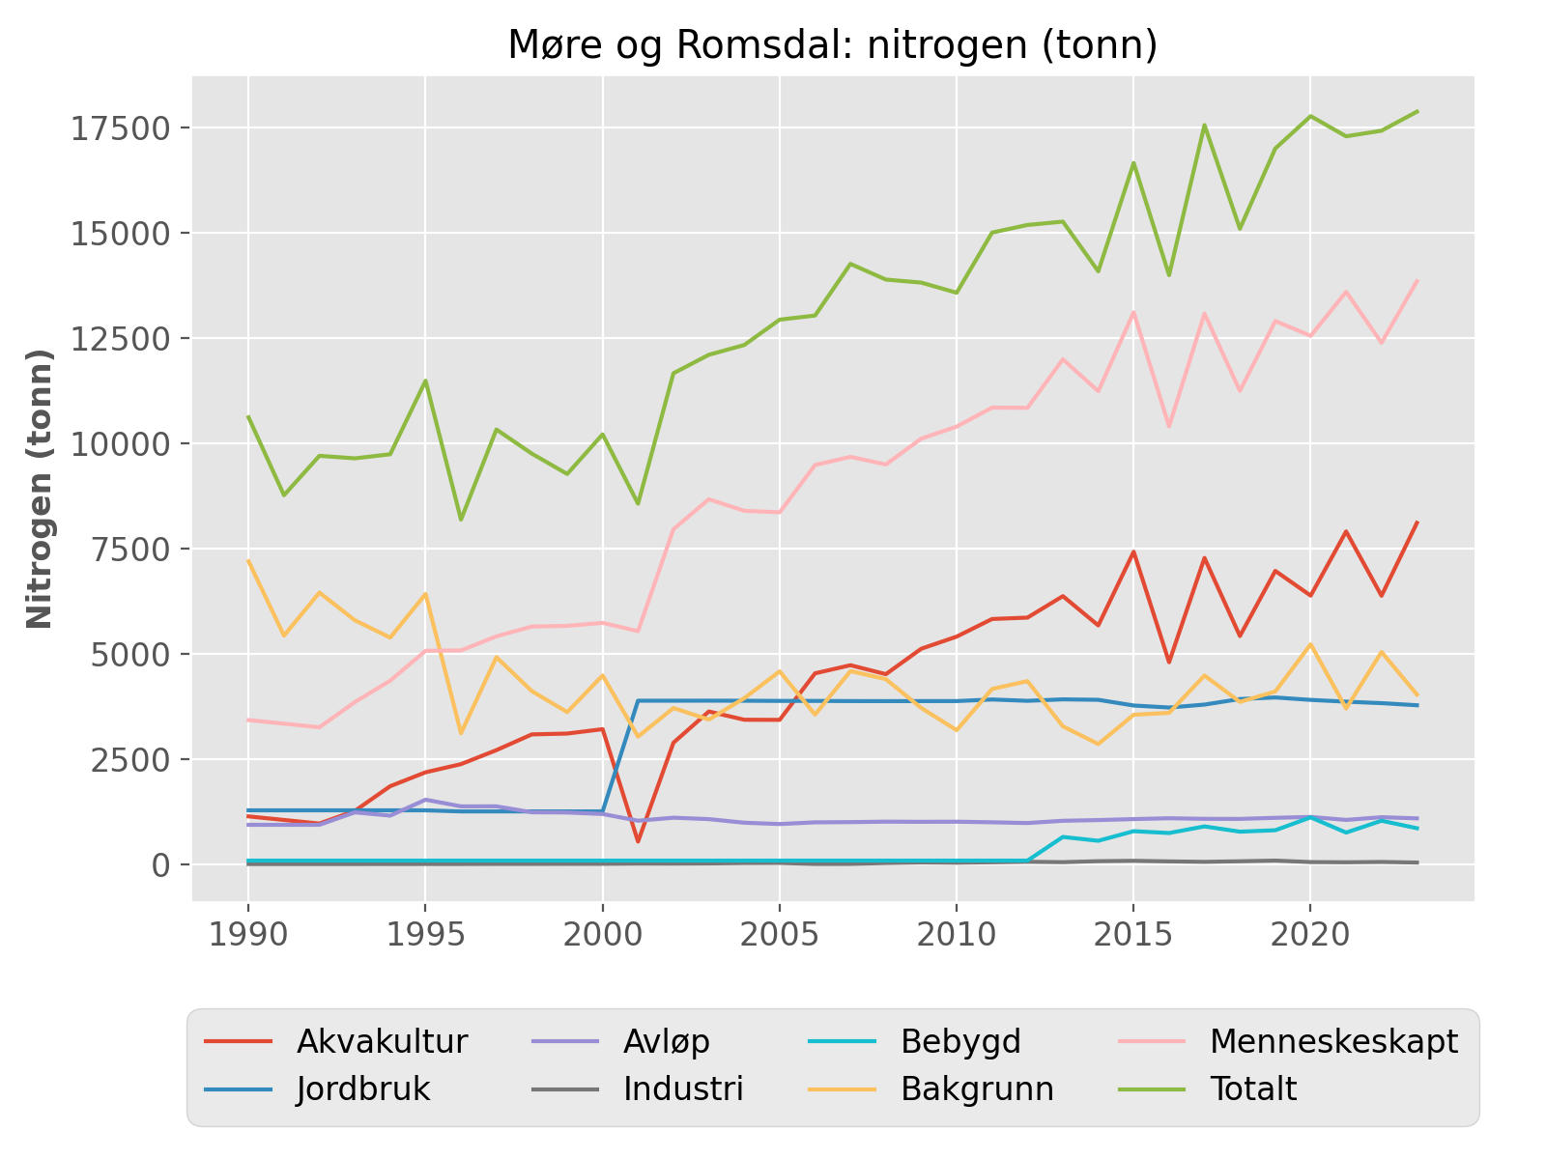

## Møre og Romsdal: karbon (tonn)

|  |  |  |  |  |  |  |  |  |
| --- | --- | --- | --- | --- | --- | --- | --- | --- |
| År | Akvakult. | Jordbruk | Avløp | Industri | Bebygd | Bakgrunn | Menneske. | Totalt |
| 2013 | 30634 | 7440 | 2736 | 427 | 2219 | 83771 | 43456 | 127227 |
| 2014 | 27287 | 7452 | 2658 | 475 | 1903 | 70543 | 39775 | 110318 |
| 2015 | 35708 | 7468 | 2442 | 503 | 2693 | 91965 | 48814 | 140779 |
| 2016 | 23076 | 7476 | 2616 | 578 | 2541 | 93511 | 36286 | 129797 |
| 2017 | 35001 | 7448 | 2451 | 625 | 3080 | 116708 | 48606 | 165313 |
| 2018 | 26073 | 7440 | 2425 | 500 | 2648 | 98393 | 39085 | 137478 |
| 2019 | 33520 | 7401 | 2888 | 635 | 2766 | 105590 | 47211 | 152801 |
| 2020 | 30689 | 7415 | 2773 | 531 | 3825 | 137695 | 45234 | 182929 |
| 2021 | 38030 | 7412 | 2403 | 773 | 2579 | 96328 | 51197 | 147525 |
| 2022 | 30676 | 7404 | 2444 | 966 | 3550 | 131773 | 45041 | 176814 |
| 2023 | 39010 | 7406 | 2787 | 742 | 2935 | 106023 | 52880 | 158903 |

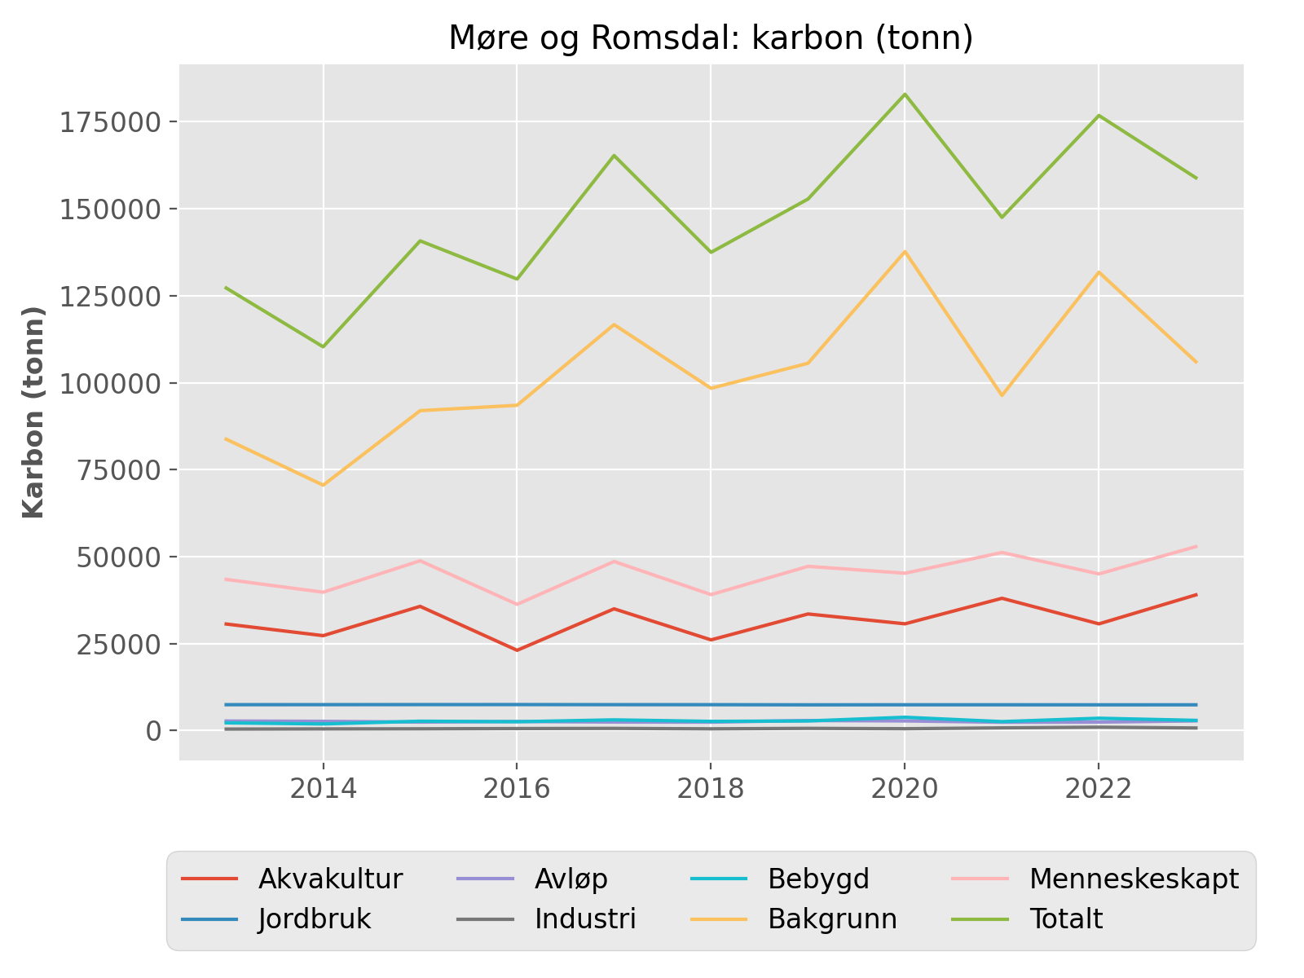

## Trøndelag: fosfor (tonn)

|  |  |  |  |  |  |  |  |  |
| --- | --- | --- | --- | --- | --- | --- | --- | --- |
| År | Akvakult. | Jordbruk | Avløp | Industri | Bebygd | Bakgrunn | Menneske. | Totalt |
| 1990 | 179 | 162 | 179 | 11 | 12 | 244 | 544 | 788 |
| 1991 | 168 | 162 | 179 | 11 | 12 | 200 | 532 | 732 |
| 1992 | 158 | 162 | 179 | 23 | 12 | 232 | 534 | 767 |
| 1993 | 223 | 162 | 213 | 25 | 12 | 227 | 636 | 864 |
| 1994 | 302 | 162 | 158 | 25 | 12 | 198 | 660 | 858 |
| 1995 | 378 | 162 | 219 | 22 | 12 | 237 | 793 | 1030 |
| 1996 | 473 | 163 | 197 | 23 | 12 | 114 | 869 | 983 |
| 1997 | 596 | 163 | 201 | 25 | 12 | 172 | 998 | 1170 |
| 1998 | 643 | 163 | 202 | 17 | 12 | 150 | 1037 | 1187 |
| 1999 | 564 | 163 | 176 | 28 | 12 | 126 | 944 | 1071 |
| 2000 | 479 | 163 | 126 | 29 | 12 | 147 | 810 | 957 |
| 2001 | 502 | 217 | 171 | 21 | 12 | 125 | 923 | 1048 |
| 2002 | 575 | 214 | 166 | 25 | 12 | 134 | 993 | 1127 |
| 2003 | 788 | 211 | 160 | 16 | 12 | 132 | 1188 | 1320 |
| 2004 | 745 | 207 | 152 | 16 | 12 | 147 | 1133 | 1280 |
| 2005 | 881 | 202 | 146 | 19 | 12 | 160 | 1261 | 1421 |
| 2006 | 1295 | 204 | 147 | 22 | 12 | 133 | 1681 | 1814 |
| 2007 | 1329 | 199 | 152 | 26 | 12 | 144 | 1718 | 1862 |
| 2008 | 1246 | 200 | 156 | 97 | 12 | 135 | 1711 | 1846 |
| 2009 | 1422 | 196 | 142 | 31 | 12 | 144 | 1803 | 1947 |
| 2010 | 1468 | 197 | 136 | 24 | 12 | 115 | 1838 | 1953 |
| 2011 | 1569 | 199 | 151 | 22 | 12 | 156 | 1954 | 2110 |
| 2012 | 1763 | 201 | 144 | 24 | 12 | 159 | 2144 | 2303 |
| 2013 | 1542 | 198 | 167 | 31 | 29 | 129 | 1969 | 2097 |
| 2014 | 2018 | 199 | 160 | 35 | 23 | 106 | 2435 | 2542 |
| 2015 | 1506 | 201 | 172 | 40 | 34 | 150 | 1953 | 2103 |
| 2016 | 1768 | 204 | 193 | 56 | 30 | 128 | 2251 | 2379 |
| 2017 | 1507 | 203 | 151 | 50 | 41 | 171 | 1952 | 2123 |
| 2018 | 2082 | 202 | 158 | 55 | 30 | 129 | 2527 | 2657 |
| 2019 | 1672 | 199 | 160 | 55 | 34 | 143 | 2120 | 2262 |
| 2020 | 2135 | 197 | 164 | 56 | 42 | 183 | 2594 | 2776 |
| 2021 | 1891 | 197 | 176 | 47 | 34 | 143 | 2345 | 2487 |
| 2022 | 1989 | 195 | 176 | 43 | 46 | 187 | 2450 | 2637 |
| 2023 | 1963 | 191 | 179 | 39 | 35 | 143 | 2407 | 2550 |

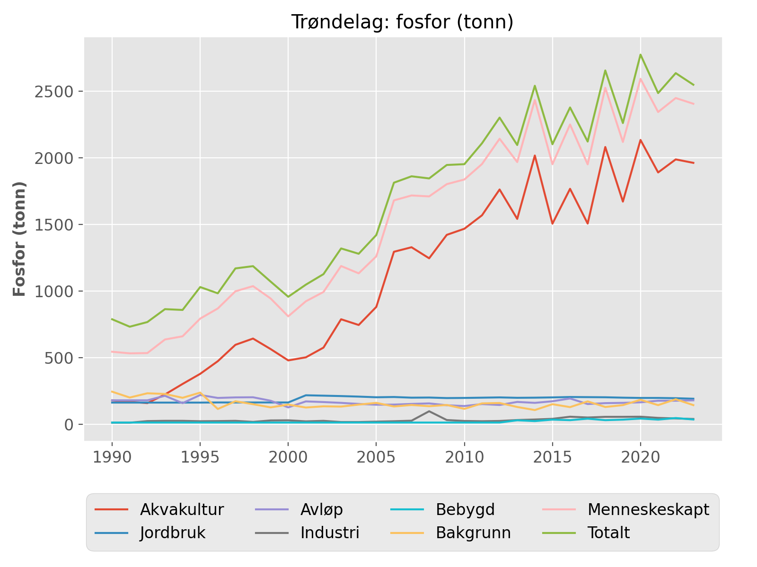

## Trøndelag: nitrogen (tonn)

|  |  |  |  |  |  |  |  |  |
| --- | --- | --- | --- | --- | --- | --- | --- | --- |
| År | Akvakult. | Jordbruk | Avløp | Industri | Bebygd | Bakgrunn | Menneske. | Totalt |
| 1990 | 841 | 4028 | 1628 | 106 | 145 | 12890 | 6747 | 19638 |
| 1991 | 792 | 4028 | 1628 | 108 | 145 | 10337 | 6700 | 17037 |
| 1992 | 742 | 4028 | 1628 | 86 | 145 | 12157 | 6629 | 18786 |
| 1993 | 1049 | 4028 | 2052 | 115 | 145 | 11800 | 7389 | 19189 |
| 1994 | 1421 | 4028 | 1466 | 113 | 145 | 10246 | 7174 | 17420 |
| 1995 | 1776 | 4028 | 1957 | 93 | 145 | 12446 | 7999 | 20445 |
| 1996 | 2222 | 3982 | 1867 | 72 | 145 | 6496 | 8287 | 14783 |
| 1997 | 2804 | 3982 | 1852 | 79 | 145 | 10157 | 8862 | 19019 |
| 1998 | 3017 | 3982 | 1742 | 163 | 145 | 8798 | 9049 | 17847 |
| 1999 | 2635 | 3982 | 1688 | 189 | 145 | 7305 | 8639 | 15944 |
| 2000 | 2368 | 3982 | 1516 | 194 | 145 | 8543 | 8205 | 16748 |
| 2001 | 2499 | 6003 | 1270 | 150 | 145 | 7027 | 10067 | 17094 |
| 2002 | 2884 | 5948 | 1246 | 254 | 145 | 7555 | 10477 | 18032 |
| 2003 | 3936 | 5949 | 1332 | 184 | 145 | 7452 | 11545 | 18997 |
| 2004 | 3720 | 5936 | 1382 | 118 | 145 | 8317 | 11300 | 19617 |
| 2005 | 4417 | 6020 | 1312 | 176 | 145 | 9363 | 12068 | 21431 |
| 2006 | 6081 | 6033 | 1332 | 195 | 145 | 7664 | 13784 | 21448 |
| 2007 | 6804 | 6003 | 1386 | 238 | 145 | 8384 | 14576 | 22959 |
| 2008 | 6669 | 6012 | 1379 | 209 | 145 | 7546 | 14414 | 21960 |
| 2009 | 7654 | 5996 | 1461 | 255 | 145 | 8151 | 15511 | 23662 |
| 2010 | 7976 | 6011 | 1422 | 614 | 145 | 6341 | 16168 | 22509 |
| 2011 | 9011 | 6028 | 1438 | 238 | 145 | 8954 | 16859 | 25813 |
| 2012 | 10106 | 6023 | 1430 | 169 | 145 | 9118 | 17872 | 26990 |
| 2013 | 8858 | 6037 | 1455 | 559 | 415 | 7389 | 17325 | 24713 |
| 2014 | 11590 | 6007 | 1518 | 296 | 329 | 6088 | 19739 | 25827 |
| 2015 | 8650 | 5845 | 1528 | 333 | 478 | 8732 | 16835 | 25566 |
| 2016 | 10155 | 5885 | 1547 | 394 | 425 | 7321 | 18406 | 25727 |
| 2017 | 8655 | 6006 | 1469 | 396 | 577 | 9770 | 17103 | 26874 |
| 2018 | 11958 | 6165 | 1423 | 485 | 419 | 7392 | 20450 | 27841 |
| 2019 | 9600 | 6012 | 1490 | 530 | 483 | 8091 | 18115 | 26206 |
| 2020 | 12262 | 5880 | 1539 | 579 | 597 | 10322 | 20858 | 31180 |
| 2021 | 10862 | 5880 | 1532 | 404 | 480 | 8039 | 19157 | 27196 |
| 2022 | 11423 | 5734 | 1480 | 372 | 649 | 10639 | 19658 | 30296 |
| 2023 | 11275 | 5613 | 1446 | 306 | 491 | 8009 | 19131 | 27140 |

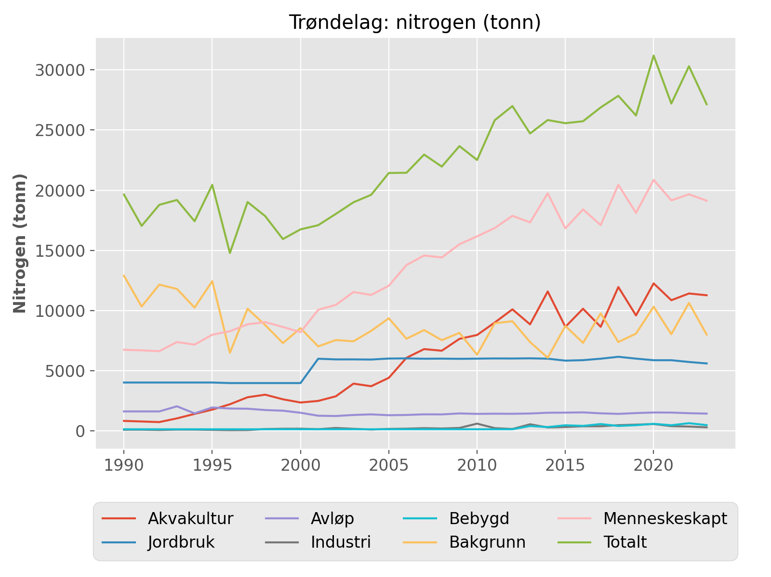

## Trøndelag: karbon (tonn)

|  |  |  |  |  |  |  |  |  |
| --- | --- | --- | --- | --- | --- | --- | --- | --- |
| År | Akvakult. | Jordbruk | Avløp | Industri | Bebygd | Bakgrunn | Menneske. | Totalt |
| 2013 | 42659 | 8090 | 6451 | 1943 | 1391 | 194610 | 60534 | 255144 |
| 2014 | 55815 | 8103 | 5206 | 1929 | 1101 | 156864 | 72154 | 229019 |
| 2015 | 41655 | 8162 | 5658 | 1944 | 1606 | 234238 | 59026 | 293264 |
| 2016 | 48904 | 8281 | 3591 | 2174 | 1426 | 194561 | 64375 | 258936 |
| 2017 | 41681 | 8247 | 2739 | 2582 | 1935 | 261032 | 57182 | 318214 |
| 2018 | 57589 | 8189 | 2926 | 3006 | 1407 | 195244 | 73116 | 268361 |
| 2019 | 46232 | 8078 | 2876 | 3160 | 1617 | 214345 | 61963 | 276308 |
| 2020 | 59051 | 8031 | 2714 | 3050 | 2008 | 279247 | 74854 | 354101 |
| 2021 | 52311 | 8008 | 2919 | 2400 | 1610 | 213943 | 67248 | 281191 |
| 2022 | 55013 | 7991 | 2646 | 2787 | 2175 | 286645 | 70612 | 357257 |
| 2023 | 54301 | 7820 | 3450 | 2038 | 1647 | 214617 | 69255 | 283872 |

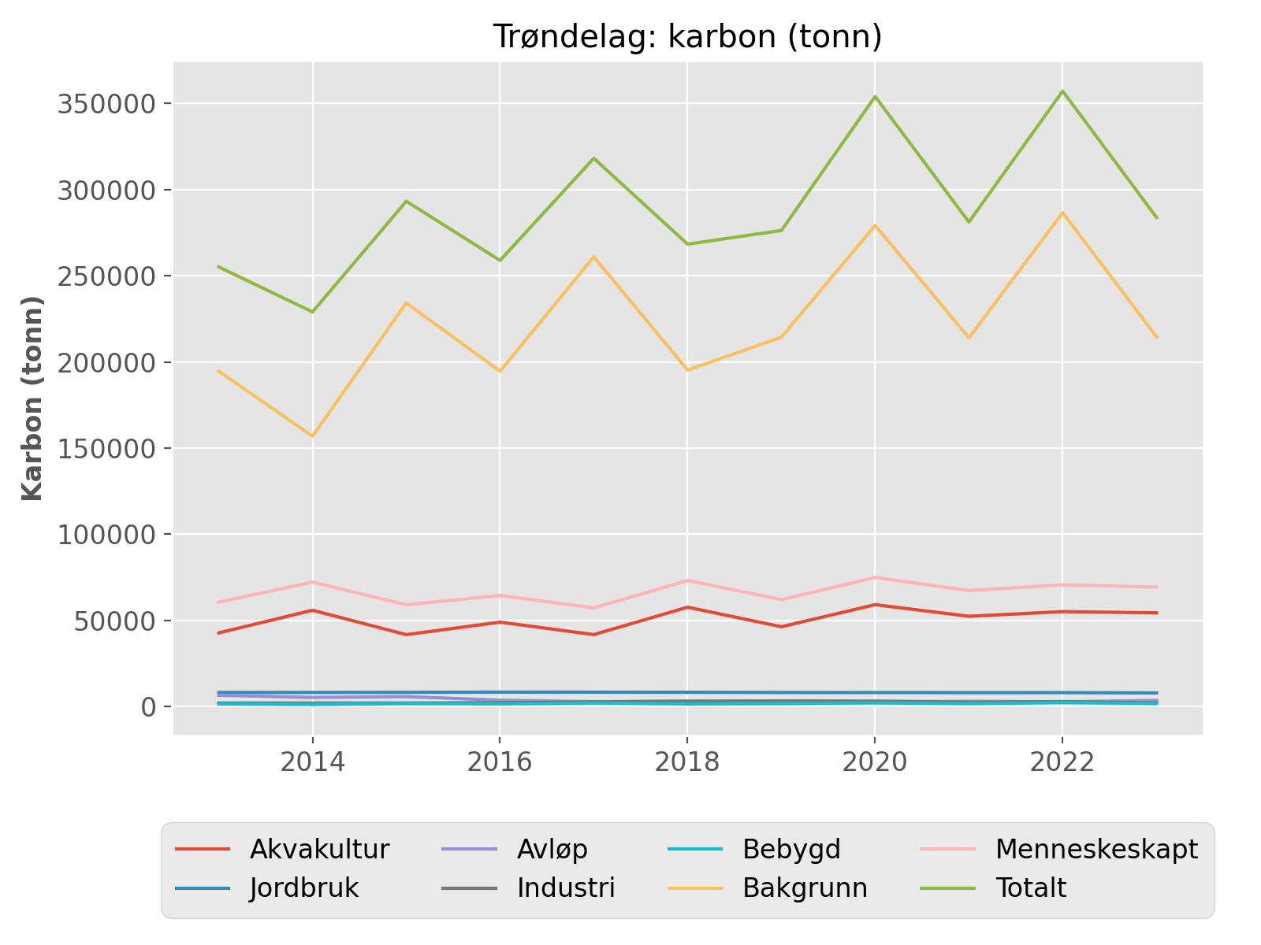

## Nordland: fosfor (tonn)

|  |  |  |  |  |  |  |  |  |
| --- | --- | --- | --- | --- | --- | --- | --- | --- |
| År | Akvakult. | Jordbruk | Avløp | Industri | Bebygd | Bakgrunn | Menneske. | Totalt |
| 1990 | 296 | 30 | 48 | 66 | 8 | 292 | 448 | 740 |
| 1991 | 274 | 30 | 48 | 55 | 8 | 248 | 415 | 663 |
| 1992 | 252 | 30 | 48 | 40 | 8 | 286 | 377 | 664 |
| 1993 | 226 | 30 | 53 | 29 | 8 | 257 | 347 | 603 |
| 1994 | 372 | 30 | 127 | 18 | 8 | 217 | 555 | 772 |
| 1995 | 476 | 30 | 196 | 22 | 8 | 288 | 732 | 1020 |
| 1996 | 562 | 26 | 176 | 30 | 8 | 142 | 802 | 944 |
| 1997 | 641 | 26 | 175 | 47 | 8 | 185 | 898 | 1082 |
| 1998 | 710 | 26 | 153 | 40 | 8 | 149 | 938 | 1087 |
| 1999 | 660 | 26 | 152 | 29 | 8 | 128 | 875 | 1004 |
| 2000 | 613 | 26 | 141 | 26 | 8 | 155 | 814 | 969 |
| 2001 | 774 | 67 | 125 | 22 | 8 | 112 | 995 | 1108 |
| 2002 | 696 | 67 | 143 | 33 | 8 | 151 | 946 | 1098 |
| 2003 | 814 | 66 | 148 | 34 | 8 | 143 | 1070 | 1213 |
| 2004 | 866 | 66 | 149 | 47 | 8 | 145 | 1136 | 1281 |
| 2005 | 1079 | 67 | 155 | 22 | 8 | 181 | 1331 | 1512 |
| 2006 | 1237 | 67 | 164 | 33 | 8 | 137 | 1508 | 1645 |
| 2007 | 1241 | 66 | 161 | 36 | 8 | 166 | 1512 | 1678 |
| 2008 | 1331 | 66 | 155 | 35 | 8 | 134 | 1595 | 1728 |
| 2009 | 1516 | 66 | 157 | 33 | 8 | 152 | 1780 | 1932 |
| 2010 | 1447 | 66 | 137 | 32 | 8 | 115 | 1689 | 1804 |
| 2011 | 1457 | 67 | 168 | 37 | 8 | 174 | 1736 | 1910 |
| 2012 | 1630 | 67 | 142 | 38 | 8 | 137 | 1885 | 2022 |
| 2013 | 1629 | 85 | 162 | 26 | 40 | 140 | 1942 | 2082 |
| 2014 | 1771 | 85 | 158 | 38 | 40 | 143 | 2091 | 2235 |
| 2015 | 1786 | 84 | 154 | 31 | 49 | 170 | 2103 | 2273 |
| 2016 | 1748 | 84 | 171 | 25 | 36 | 125 | 2065 | 2190 |
| 2017 | 1986 | 84 | 155 | 20 | 48 | 166 | 2294 | 2460 |
| 2018 | 1959 | 84 | 151 | 24 | 38 | 134 | 2257 | 2391 |
| 2019 | 2281 | 84 | 154 | 22 | 42 | 143 | 2582 | 2725 |
| 2020 | 2414 | 84 | 152 | 27 | 59 | 189 | 2737 | 2925 |
| 2021 | 2553 | 84 | 155 | 27 | 39 | 126 | 2858 | 2985 |
| 2022 | 2543 | 84 | 153 | 104 | 55 | 181 | 2939 | 3120 |
| 2023 | 2595 | 84 | 146 | 26 | 41 | 134 | 2892 | 3026 |

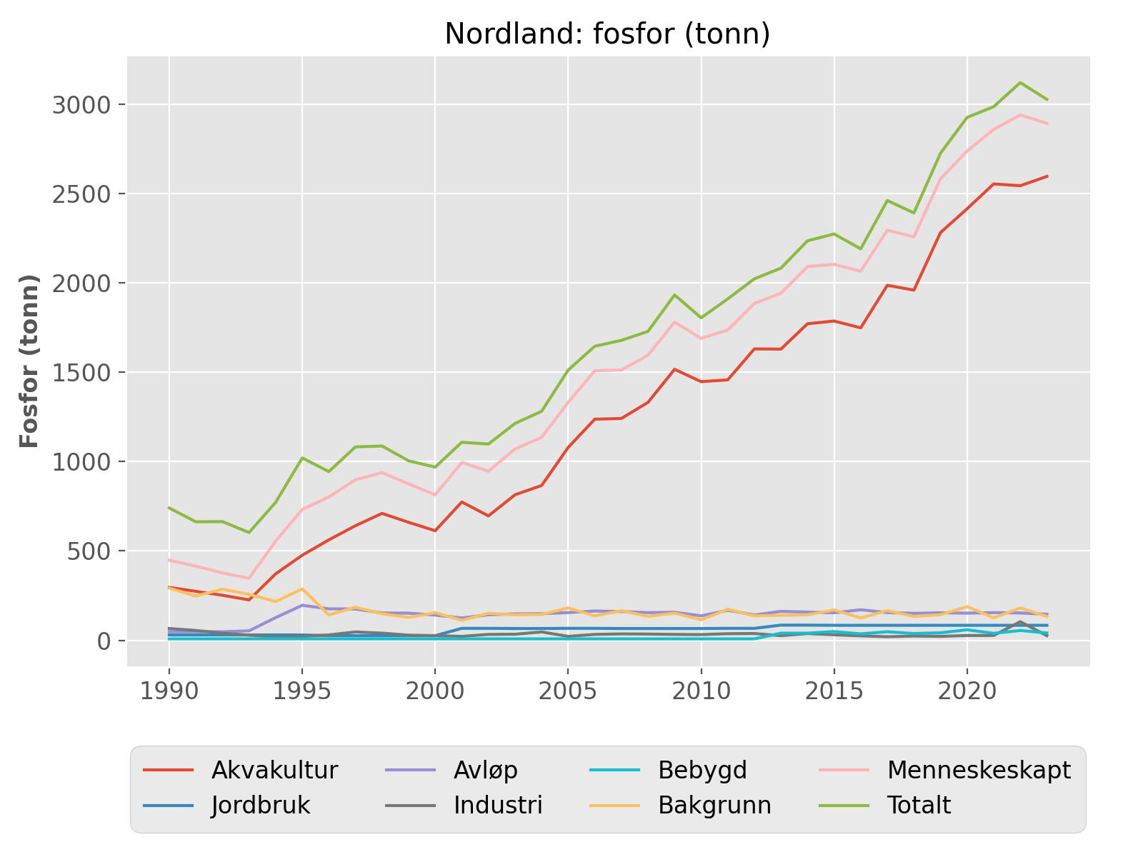

## Nordland: nitrogen (tonn)

|  |  |  |  |  |  |  |  |  |
| --- | --- | --- | --- | --- | --- | --- | --- | --- |
| År | Akvakult. | Jordbruk | Avløp | Industri | Bebygd | Bakgrunn | Menneske. | Totalt |
| 1990 | 1395 | 1484 | 382 | 860 | 55 | 11133 | 4176 | 15309 |
| 1991 | 1290 | 1484 | 382 | 814 | 55 | 9396 | 4025 | 13421 |
| 1992 | 1185 | 1484 | 382 | 650 | 55 | 10808 | 3755 | 14564 |
| 1993 | 1066 | 1484 | 430 | 569 | 55 | 9702 | 3604 | 13306 |
| 1994 | 1751 | 1484 | 965 | 537 | 55 | 8213 | 4792 | 13005 |
| 1995 | 2240 | 1484 | 1479 | 547 | 55 | 11001 | 5806 | 16807 |
| 1996 | 2676 | 1435 | 1393 | 650 | 55 | 6038 | 6208 | 12246 |
| 1997 | 3054 | 1435 | 1357 | 672 | 55 | 7986 | 6573 | 14559 |
| 1998 | 3381 | 1435 | 1185 | 533 | 55 | 6404 | 6589 | 12993 |
| 1999 | 3108 | 1435 | 1188 | 449 | 55 | 5485 | 6235 | 11720 |
| 2000 | 3075 | 1435 | 1061 | 569 | 55 | 6694 | 6195 | 12889 |
| 2001 | 3936 | 2642 | 970 | 478 | 55 | 4746 | 8081 | 12827 |
| 2002 | 3483 | 2639 | 918 | 683 | 55 | 6399 | 7778 | 14177 |
| 2003 | 4090 | 2644 | 924 | 722 | 55 | 6059 | 8435 | 14494 |
| 2004 | 4346 | 2642 | 916 | 686 | 55 | 6154 | 8646 | 14799 |
| 2005 | 5487 | 2637 | 935 | 544 | 55 | 7794 | 9658 | 17452 |
| 2006 | 5810 | 2648 | 970 | 566 | 55 | 5805 | 10048 | 15853 |
| 2007 | 6354 | 2645 | 1007 | 665 | 55 | 7106 | 10726 | 17831 |
| 2008 | 7199 | 2644 | 1028 | 668 | 55 | 5643 | 11593 | 17236 |
| 2009 | 8218 | 2644 | 1010 | 559 | 55 | 6424 | 12486 | 18910 |
| 2010 | 7878 | 2642 | 1000 | 610 | 55 | 4798 | 12184 | 16982 |
| 2011 | 8376 | 2636 | 1009 | 646 | 55 | 7417 | 12722 | 20139 |
| 2012 | 9343 | 2639 | 1007 | 569 | 55 | 5848 | 13612 | 19460 |
| 2013 | 9356 | 3339 | 1039 | 489 | 543 | 5971 | 14766 | 20737 |
| 2014 | 10173 | 3368 | 1056 | 529 | 541 | 6040 | 15667 | 21707 |
| 2015 | 10256 | 3315 | 1078 | 546 | 667 | 7294 | 15862 | 23156 |
| 2016 | 10039 | 3271 | 1124 | 482 | 491 | 5325 | 15407 | 20733 |
| 2017 | 11403 | 3320 | 1114 | 486 | 658 | 7084 | 16981 | 24066 |
| 2018 | 11252 | 3358 | 1158 | 460 | 523 | 5674 | 16750 | 22424 |
| 2019 | 13099 | 3360 | 1167 | 479 | 566 | 6020 | 18671 | 24691 |
| 2020 | 13864 | 3309 | 1176 | 488 | 803 | 8054 | 19641 | 27695 |
| 2021 | 14662 | 3239 | 1204 | 495 | 530 | 5332 | 20130 | 25461 |
| 2022 | 14603 | 3190 | 1242 | 1147 | 742 | 7683 | 20924 | 28607 |
| 2023 | 14902 | 3224 | 1206 | 387 | 561 | 5698 | 20280 | 25979 |

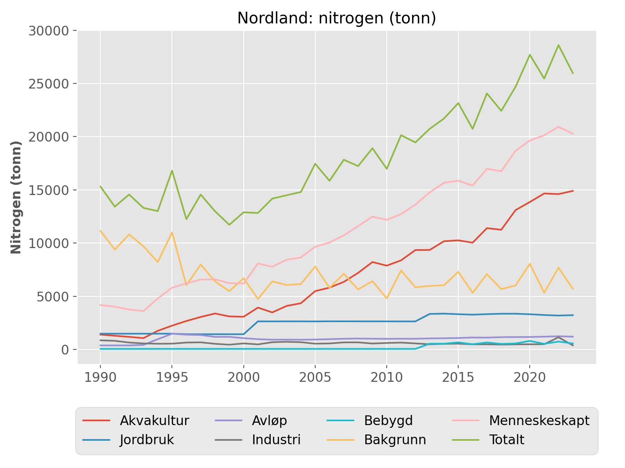

## Nordland: karbon (tonn)

|  |  |  |  |  |  |  |  |  |
| --- | --- | --- | --- | --- | --- | --- | --- | --- |
| År | Akvakult. | Jordbruk | Avløp | Industri | Bebygd | Bakgrunn | Menneske. | Totalt |
| 2013 | 45059 | 9943 | 2773 | 51 | 1878 | 82694 | 59703 | 142397 |
| 2014 | 48990 | 9942 | 2758 | 44 | 1871 | 81074 | 63605 | 144679 |
| 2015 | 49392 | 9927 | 2270 | 220 | 2304 | 102620 | 64113 | 166733 |
| 2016 | 48348 | 9928 | 2429 | 285 | 1699 | 73074 | 62689 | 135763 |
| 2017 | 54917 | 9917 | 2292 | 298 | 2275 | 98274 | 69699 | 167973 |
| 2018 | 54186 | 9923 | 2217 | 263 | 1807 | 77998 | 68395 | 146393 |
| 2019 | 63083 | 9913 | 2187 | 286 | 1955 | 83018 | 77424 | 160441 |
| 2020 | 66767 | 9933 | 2106 | 383 | 2779 | 113556 | 81967 | 195523 |
| 2021 | 70611 | 9927 | 2087 | 303 | 1835 | 72858 | 84762 | 157620 |
| 2022 | 70328 | 9920 | 2223 | 1602 | 2565 | 107603 | 86638 | 194241 |
| 2023 | 71767 | 9914 | 2198 | 376 | 1943 | 78215 | 86199 | 164414 |

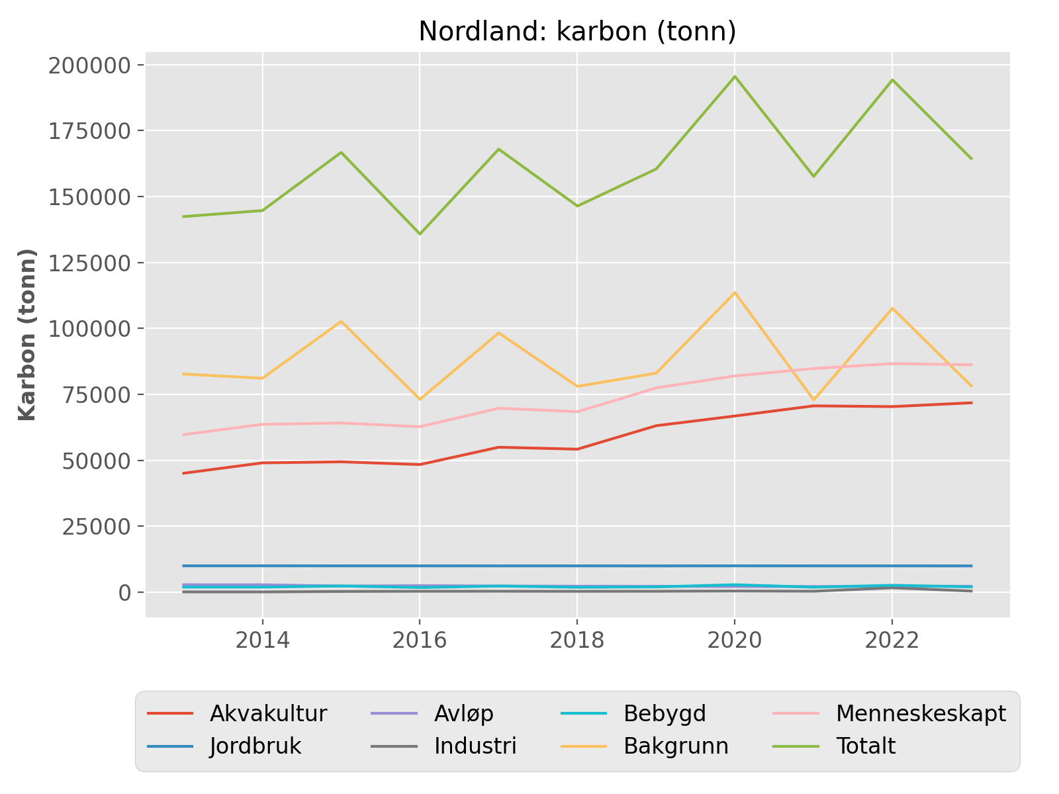

## Troms: fosfor (tonn)

|  |  |  |  |  |  |  |  |  |
| --- | --- | --- | --- | --- | --- | --- | --- | --- |
| År | Akvakult. | Jordbruk | Avløp | Industri | Bebygd | Bakgrunn | Menneske. | Totalt |
| 1990 | 92 | 9 | 33 | 0 | 1 | 184 | 135 | 319 |
| 1991 | 94 | 9 | 33 | 0 | 1 | 163 | 138 | 301 |
| 1992 | 97 | 9 | 33 | 0 | 1 | 177 | 140 | 317 |
| 1993 | 110 | 9 | 39 | 0 | 1 | 180 | 159 | 339 |
| 1994 | 121 | 9 | 80 | 0 | 1 | 138 | 210 | 349 |
| 1995 | 175 | 9 | 82 | 0 | 1 | 161 | 267 | 428 |
| 1996 | 203 | 8 | 83 | 0 | 1 | 95 | 296 | 390 |
| 1997 | 214 | 8 | 86 | 0 | 1 | 114 | 309 | 424 |
| 1998 | 258 | 8 | 83 | 0 | 1 | 83 | 350 | 433 |
| 1999 | 309 | 8 | 81 | 0 | 1 | 78 | 399 | 477 |
| 2000 | 259 | 8 | 82 | 0 | 1 | 114 | 350 | 464 |
| 2001 | 403 | 23 | 65 | 0 | 1 | 81 | 491 | 572 |
| 2002 | 323 | 23 | 80 | 0 | 1 | 96 | 427 | 523 |
| 2003 | 413 | 23 | 72 | 0 | 1 | 97 | 509 | 606 |
| 2004 | 356 | 23 | 75 | 0 | 1 | 87 | 455 | 542 |
| 2005 | 503 | 23 | 75 | 0 | 1 | 97 | 602 | 699 |
| 2006 | 667 | 23 | 73 | 0 | 1 | 84 | 763 | 847 |
| 2007 | 650 | 23 | 77 | 0 | 1 | 102 | 751 | 853 |
| 2008 | 651 | 23 | 70 | 0 | 1 | 74 | 745 | 819 |
| 2009 | 684 | 23 | 97 | 0 | 1 | 80 | 805 | 885 |
| 2010 | 740 | 23 | 90 | 0 | 1 | 78 | 854 | 932 |
| 2011 | 676 | 23 | 89 | 0 | 1 | 87 | 789 | 876 |
| 2012 | 850 | 23 | 72 | 3 | 1 | 76 | 948 | 1025 |
| 2013 | 909 | 24 | 77 | 3 | 16 | 79 | 1028 | 1107 |
| 2014 | 983 | 24 | 75 | 3 | 17 | 88 | 1102 | 1190 |
| 2015 | 1070 | 24 | 74 | 4 | 17 | 85 | 1189 | 1274 |
| 2016 | 1118 | 24 | 85 | 4 | 14 | 74 | 1244 | 1318 |
| 2017 | 1240 | 24 | 81 | 4 | 18 | 86 | 1366 | 1453 |
| 2018 | 1173 | 24 | 91 | 1 | 14 | 68 | 1302 | 1370 |
| 2019 | 1159 | 24 | 85 | 0 | 17 | 80 | 1285 | 1364 |
| 2020 | 1251 | 24 | 74 | 3 | 25 | 109 | 1377 | 1486 |
| 2021 | 1414 | 24 | 74 | 5 | 17 | 79 | 1534 | 1613 |
| 2022 | 1347 | 24 | 75 | 6 | 22 | 103 | 1473 | 1575 |
| 2023 | 1480 | 24 | 77 | 6 | 19 | 85 | 1605 | 1690 |

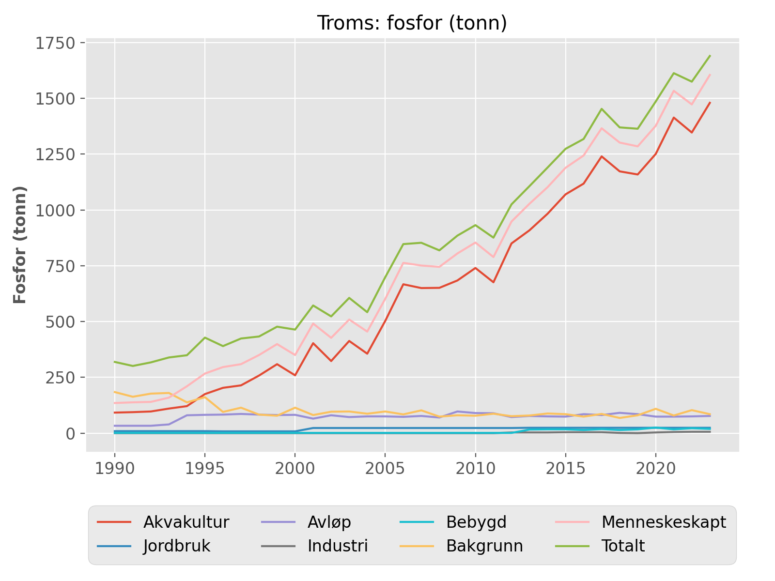

## Troms: nitrogen (tonn)

|  |  |  |  |  |  |  |  |  |
| --- | --- | --- | --- | --- | --- | --- | --- | --- |
| År | Akvakult. | Jordbruk | Avløp | Industri | Bebygd | Bakgrunn | Menneske. | Totalt |
| 1990 | 435 | 392 | 294 | 0 | 8 | 6904 | 1128 | 8032 |
| 1991 | 447 | 392 | 294 | 0 | 8 | 6062 | 1140 | 7202 |
| 1992 | 459 | 392 | 294 | 0 | 8 | 6575 | 1152 | 7726 |
| 1993 | 521 | 392 | 347 | 0 | 8 | 6688 | 1268 | 7956 |
| 1994 | 571 | 392 | 671 | 0 | 8 | 5150 | 1641 | 6791 |
| 1995 | 830 | 392 | 711 | 0 | 8 | 5934 | 1941 | 7875 |
| 1996 | 962 | 382 | 765 | 0 | 8 | 3719 | 2116 | 5835 |
| 1997 | 1011 | 382 | 765 | 0 | 8 | 4485 | 2167 | 6651 |
| 1998 | 1220 | 382 | 686 | 0 | 8 | 3222 | 2296 | 5518 |
| 1999 | 1461 | 382 | 674 | 0 | 8 | 3017 | 2525 | 5542 |
| 2000 | 1287 | 382 | 671 | 0 | 8 | 4439 | 2348 | 6787 |
| 2001 | 2019 | 1001 | 527 | 0 | 8 | 3114 | 3555 | 6669 |
| 2002 | 1638 | 999 | 644 | 0 | 8 | 3747 | 3289 | 7037 |
| 2003 | 2090 | 998 | 570 | 0 | 8 | 3776 | 3666 | 7442 |
| 2004 | 1800 | 996 | 581 | 0 | 8 | 3392 | 3384 | 6776 |
| 2005 | 2582 | 995 | 583 | 0 | 8 | 3807 | 4167 | 7975 |
| 2006 | 3129 | 1001 | 592 | 0 | 8 | 3276 | 4731 | 8007 |
| 2007 | 3329 | 997 | 630 | 0 | 8 | 3990 | 4964 | 8955 |
| 2008 | 3512 | 996 | 665 | 0 | 8 | 2884 | 5181 | 8065 |
| 2009 | 3708 | 997 | 569 | 0 | 8 | 3135 | 5282 | 8416 |
| 2010 | 4034 | 1002 | 587 | 0 | 8 | 3065 | 5632 | 8697 |
| 2011 | 3877 | 997 | 604 | 0 | 8 | 3436 | 5485 | 8921 |
| 2012 | 4883 | 1002 | 581 | 28 | 8 | 2968 | 6503 | 9471 |
| 2013 | 5218 | 1000 | 587 | 30 | 215 | 3103 | 7050 | 10153 |
| 2014 | 5644 | 1006 | 608 | 34 | 231 | 3433 | 7523 | 10957 |
| 2015 | 6143 | 1003 | 607 | 51 | 235 | 3323 | 8038 | 11360 |
| 2016 | 6420 | 988 | 616 | 48 | 191 | 2883 | 8264 | 11147 |
| 2017 | 7119 | 1002 | 602 | 53 | 246 | 3394 | 9023 | 12417 |
| 2018 | 6738 | 998 | 764 | 3 | 193 | 2679 | 8697 | 11376 |
| 2019 | 6657 | 1017 | 674 | 2 | 229 | 3122 | 8581 | 11703 |
| 2020 | 7184 | 1026 | 701 | 42 | 341 | 4354 | 9294 | 13648 |
| 2021 | 8121 | 995 | 634 | 54 | 233 | 3153 | 10036 | 13190 |
| 2022 | 7733 | 980 | 660 | 52 | 298 | 4019 | 9723 | 13742 |
| 2023 | 8501 | 981 | 614 | 46 | 253 | 3397 | 10395 | 13792 |

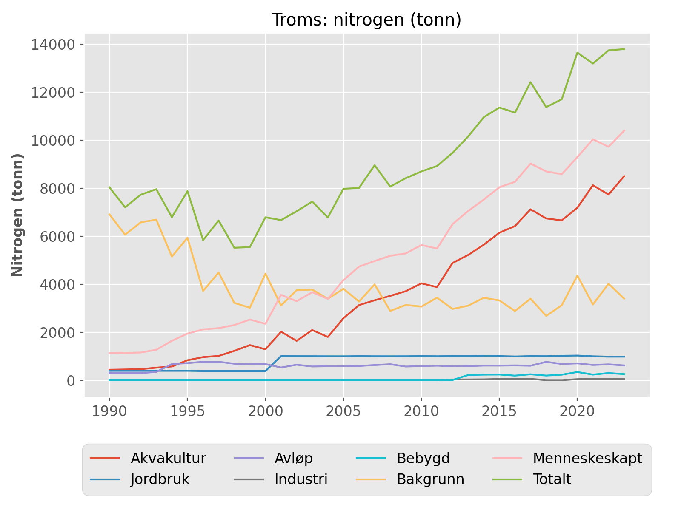

## Troms: karbon (tonn)

|  |  |  |  |  |  |  |  |  |
| --- | --- | --- | --- | --- | --- | --- | --- | --- |
| År | Akvakult. | Jordbruk | Avløp | Industri | Bebygd | Bakgrunn | Menneske. | Totalt |
| 2013 | 25128 | 2326 | 1737 | 99 | 745 | 59356 | 30034 | 89391 |
| 2014 | 27180 | 2321 | 1708 | 145 | 802 | 65303 | 32156 | 97459 |
| 2015 | 29582 | 2326 | 1113 | 184 | 812 | 63643 | 34017 | 97660 |
| 2016 | 30919 | 2320 | 1168 | 248 | 663 | 54636 | 35318 | 89954 |
| 2017 | 34286 | 2333 | 1120 | 285 | 852 | 65091 | 38876 | 103967 |
| 2018 | 32449 | 2316 | 1302 | 167 | 670 | 51368 | 36905 | 88273 |
| 2019 | 32060 | 2314 | 1810 | 85 | 795 | 60148 | 37063 | 97211 |
| 2020 | 34599 | 2314 | 1567 | 264 | 1180 | 85240 | 39924 | 125165 |
| 2021 | 39110 | 2311 | 1342 | 252 | 805 | 61114 | 43821 | 104935 |
| 2022 | 37242 | 2314 | 1252 | 409 | 1030 | 77727 | 42247 | 119974 |
| 2023 | 40941 | 2312 | 1356 | 344 | 877 | 65371 | 45830 | 111201 |

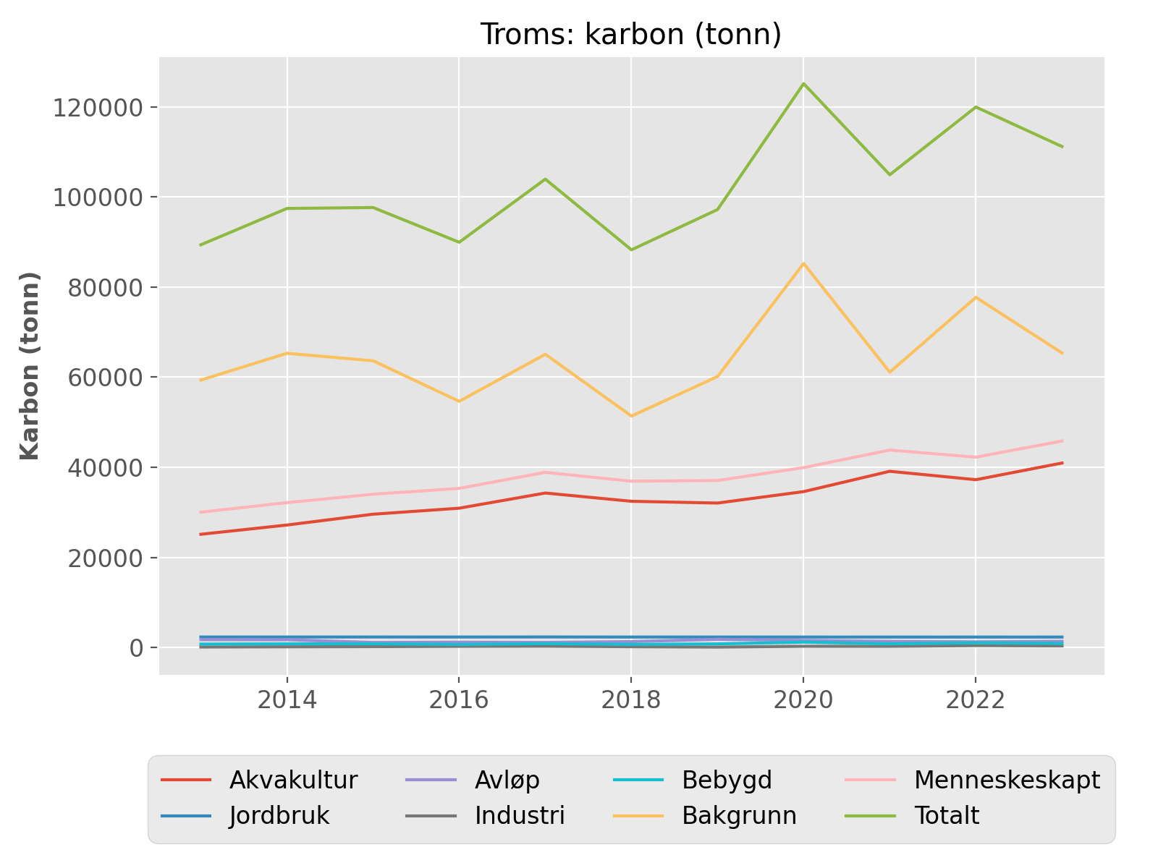

## Finnmark: fosfor (tonn)

|  |  |  |  |  |  |  |  |  |
| --- | --- | --- | --- | --- | --- | --- | --- | --- |
| År | Akvakult. | Jordbruk | Avløp | Industri | Bebygd | Bakgrunn | Menneske. | Totalt |
| 1990 | 31 | 1 | 31 | 0 | 3 | 152 | 66 | 218 |
| 1991 | 28 | 1 | 31 | 0 | 3 | 151 | 63 | 214 |
| 1992 | 25 | 1 | 31 | 0 | 3 | 175 | 59 | 234 |
| 1993 | 33 | 1 | 36 | 0 | 3 | 163 | 73 | 236 |
| 1994 | 24 | 1 | 54 | 0 | 3 | 131 | 82 | 213 |
| 1995 | 34 | 1 | 63 | 0 | 3 | 155 | 101 | 255 |
| 1996 | 33 | 1 | 65 | 0 | 3 | 103 | 101 | 204 |
| 1997 | 62 | 1 | 65 | 0 | 3 | 105 | 131 | 236 |
| 1998 | 94 | 1 | 58 | 0 | 3 | 93 | 156 | 249 |
| 1999 | 99 | 1 | 56 | 0 | 3 | 87 | 159 | 246 |
| 2000 | 151 | 1 | 54 | 0 | 3 | 106 | 210 | 316 |
| 2001 | 262 | 2 | 47 | 0 | 3 | 85 | 314 | 399 |
| 2002 | 310 | 2 | 48 | 0 | 3 | 91 | 363 | 454 |
| 2003 | 358 | 2 | 50 | 0 | 3 | 93 | 413 | 506 |
| 2004 | 292 | 2 | 52 | 0 | 3 | 87 | 349 | 436 |
| 2005 | 234 | 2 | 46 | 0 | 3 | 99 | 284 | 383 |
| 2006 | 253 | 2 | 47 | 0 | 3 | 84 | 305 | 389 |
| 2007 | 263 | 2 | 47 | 0 | 3 | 98 | 314 | 411 |
| 2008 | 274 | 2 | 46 | 0 | 3 | 84 | 324 | 409 |
| 2009 | 428 | 2 | 47 | 0 | 3 | 81 | 479 | 561 |
| 2010 | 439 | 2 | 41 | 0 | 3 | 86 | 485 | 570 |
| 2011 | 482 | 2 | 45 | 0 | 3 | 93 | 532 | 625 |
| 2012 | 619 | 2 | 42 | 0 | 3 | 82 | 666 | 748 |
| 2013 | 699 | 4 | 41 | 0 | 6 | 88 | 750 | 837 |
| 2014 | 680 | 4 | 40 | 0 | 6 | 89 | 731 | 819 |
| 2015 | 653 | 4 | 39 | 0 | 6 | 86 | 702 | 788 |
| 2016 | 646 | 4 | 35 | 0 | 6 | 82 | 691 | 773 |
| 2017 | 775 | 4 | 38 | 0 | 8 | 113 | 825 | 938 |
| 2018 | 726 | 4 | 37 | 0 | 6 | 89 | 773 | 861 |
| 2019 | 878 | 4 | 39 | 0 | 6 | 92 | 927 | 1019 |
| 2020 | 907 | 4 | 37 | 0 | 8 | 118 | 957 | 1075 |
| 2021 | 992 | 4 | 36 | 0 | 7 | 94 | 1039 | 1133 |
| 2022 | 856 | 4 | 34 | 0 | 7 | 110 | 902 | 1012 |
| 2023 | 914 | 4 | 34 | 0 | 6 | 87 | 957 | 1044 |

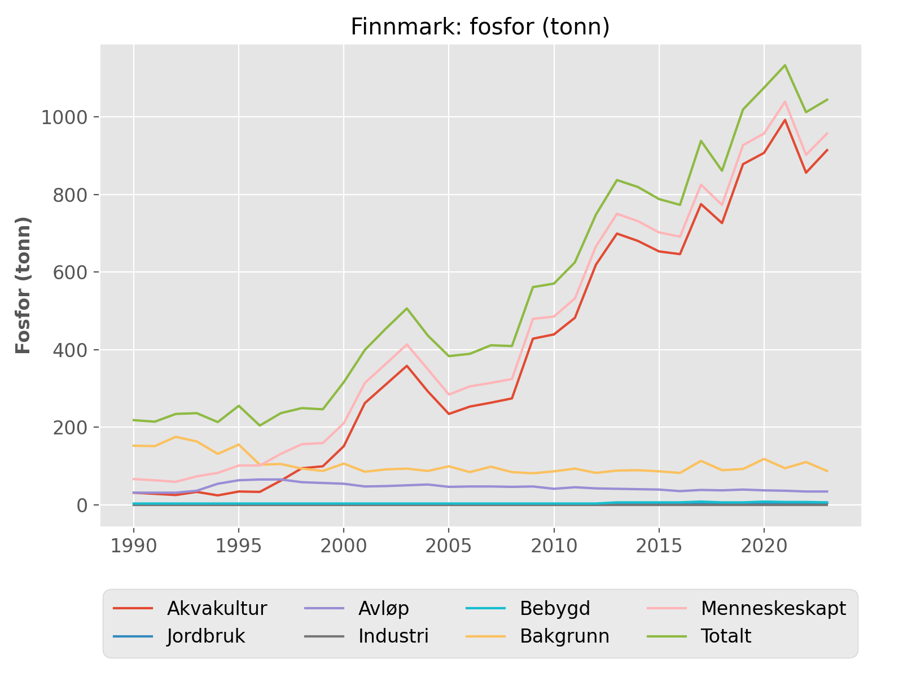

## Finnmark: nitrogen (tonn)

|  |  |  |  |  |  |  |  |  |
| --- | --- | --- | --- | --- | --- | --- | --- | --- |
| År | Akvakult. | Jordbruk | Avløp | Industri | Bebygd | Bakgrunn | Menneske. | Totalt |
| 1990 | 147 | 60 | 298 | 0 | 34 | 6727 | 539 | 7266 |
| 1991 | 132 | 60 | 298 | 0 | 34 | 6786 | 524 | 7310 |
| 1992 | 116 | 60 | 298 | 0 | 34 | 8336 | 508 | 8845 |
| 1993 | 156 | 60 | 344 | 0 | 34 | 7461 | 595 | 8056 |
| 1994 | 114 | 60 | 703 | 0 | 34 | 5813 | 911 | 6724 |
| 1995 | 159 | 60 | 923 | 0 | 34 | 7043 | 1177 | 8220 |
| 1996 | 153 | 60 | 914 | 1 | 34 | 5145 | 1162 | 6307 |
| 1997 | 291 | 60 | 899 | 1 | 34 | 5209 | 1285 | 6494 |
| 1998 | 439 | 60 | 806 | 0 | 34 | 4642 | 1340 | 5982 |
| 1999 | 469 | 60 | 799 | 0 | 34 | 4385 | 1362 | 5747 |
| 2000 | 751 | 60 | 761 | 0 | 34 | 5388 | 1606 | 6993 |
| 2001 | 1309 | 99 | 677 | 0 | 34 | 4214 | 2118 | 6332 |
| 2002 | 1569 | 98 | 592 | 0 | 34 | 4486 | 2293 | 6779 |
| 2003 | 1802 | 98 | 614 | 0 | 34 | 4523 | 2548 | 7071 |
| 2004 | 1483 | 98 | 620 | 0 | 34 | 4278 | 2236 | 6514 |
| 2005 | 1195 | 98 | 547 | 0 | 34 | 5033 | 1873 | 6907 |
| 2006 | 1189 | 98 | 546 | 0 | 34 | 4132 | 1867 | 5998 |
| 2007 | 1344 | 98 | 575 | 0 | 34 | 4942 | 2051 | 6993 |
| 2008 | 1463 | 98 | 573 | 0 | 34 | 4147 | 2168 | 6315 |
| 2009 | 2319 | 98 | 582 | 0 | 34 | 3938 | 3032 | 6970 |
| 2010 | 2392 | 97 | 571 | 0 | 34 | 4139 | 3093 | 7233 |
| 2011 | 2766 | 97 | 570 | 0 | 34 | 4567 | 3467 | 8034 |
| 2012 | 3542 | 99 | 574 | 0 | 34 | 4119 | 4249 | 8368 |
| 2013 | 4013 | 163 | 302 | 0 | 82 | 4353 | 4560 | 8913 |
| 2014 | 3907 | 158 | 293 | 0 | 84 | 4455 | 4442 | 8897 |
| 2015 | 3749 | 149 | 294 | 0 | 79 | 4285 | 4271 | 8555 |
| 2016 | 3713 | 150 | 261 | 0 | 78 | 4170 | 4201 | 8371 |
| 2017 | 4452 | 156 | 293 | 0 | 105 | 5658 | 5005 | 10663 |
| 2018 | 4169 | 157 | 423 | 86 | 80 | 4440 | 4916 | 9355 |
| 2019 | 5042 | 151 | 449 | 10 | 85 | 4617 | 5737 | 10354 |
| 2020 | 5211 | 154 | 405 | 8 | 107 | 5916 | 5885 | 11801 |
| 2021 | 5700 | 152 | 386 | 7 | 89 | 4754 | 6334 | 11088 |
| 2022 | 4917 | 146 | 418 | 7 | 100 | 5684 | 5587 | 11271 |
| 2023 | 5247 | 147 | 343 | 4 | 76 | 4543 | 5817 | 10360 |

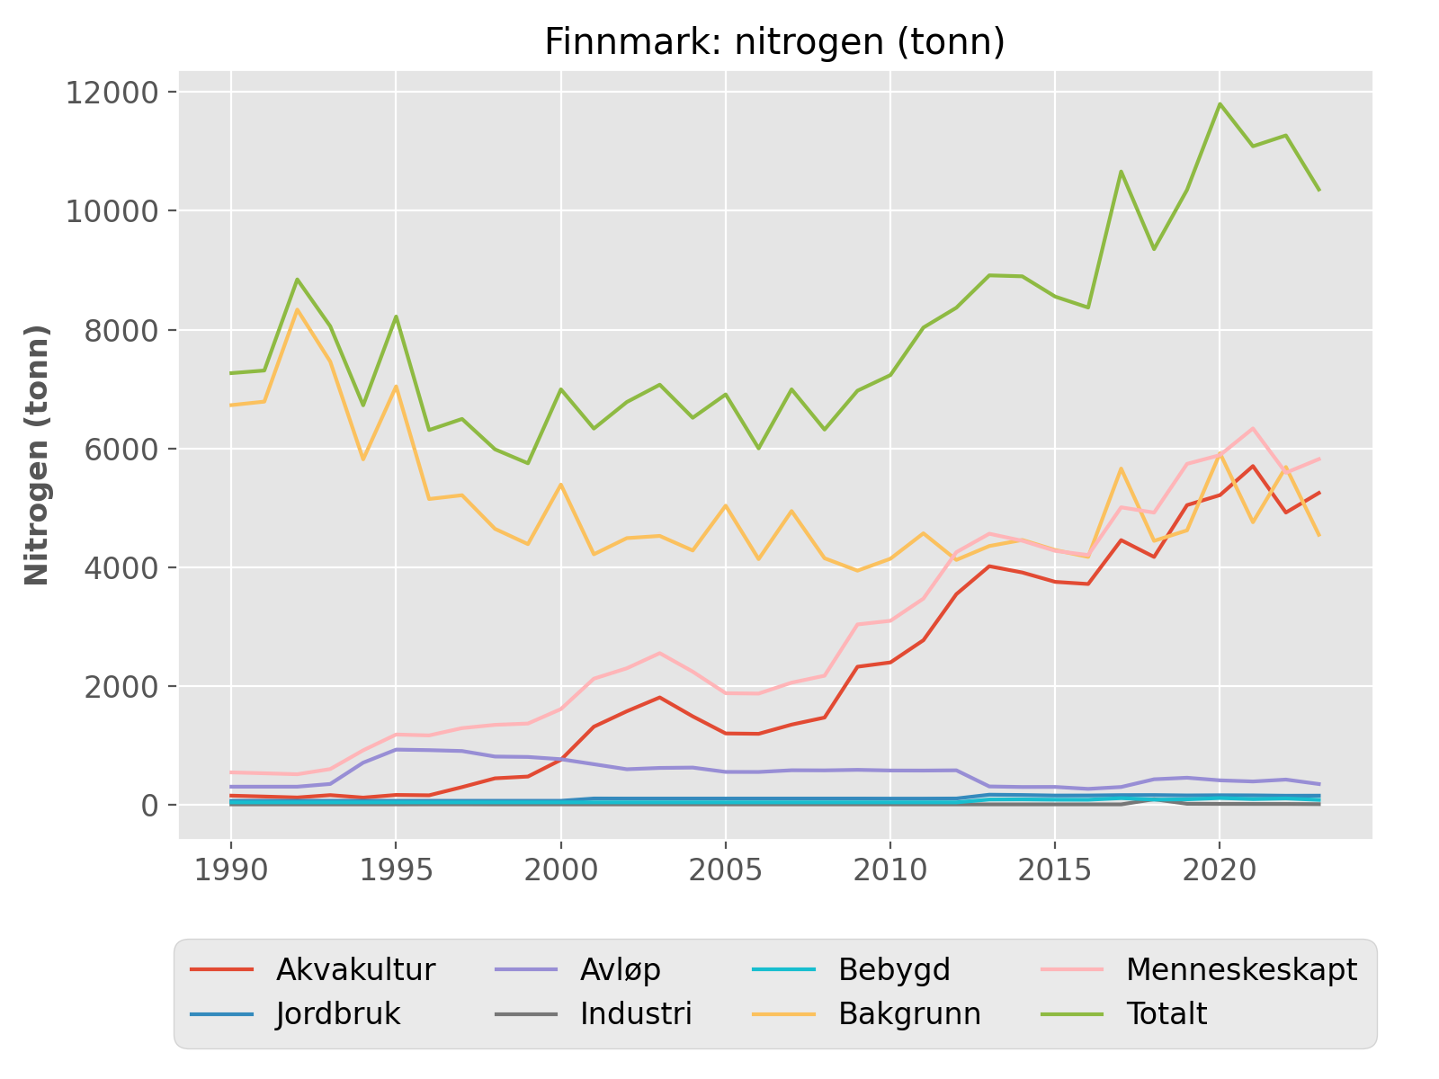

## Finnmark: karbon (tonn)

|  |  |  |  |  |  |  |  |  |
| --- | --- | --- | --- | --- | --- | --- | --- | --- |
| År | Akvakult. | Jordbruk | Avløp | Industri | Bebygd | Bakgrunn | Menneske. | Totalt |
| 2013 | 19325 | 500 | 732 | 1 | 284 | 62555 | 20841 | 83396 |
| 2014 | 18816 | 498 | 734 | 0 | 288 | 64041 | 20336 | 84377 |
| 2015 | 18052 | 498 | 585 | 1 | 272 | 61375 | 19408 | 80783 |
| 2016 | 17880 | 498 | 638 | 1 | 267 | 60143 | 19284 | 79427 |
| 2017 | 21438 | 499 | 545 | 1 | 361 | 81544 | 22843 | 104387 |
| 2018 | 20078 | 500 | 537 | 53 | 277 | 64151 | 21445 | 85596 |
| 2019 | 24281 | 499 | 568 | 63 | 293 | 66214 | 25704 | 91918 |
| 2020 | 25096 | 500 | 558 | 60 | 368 | 85641 | 26582 | 112223 |
| 2021 | 27450 | 498 | 538 | 47 | 306 | 68507 | 28839 | 97346 |
| 2022 | 23677 | 498 | 509 | 57 | 343 | 81857 | 25085 | 106942 |
| 2023 | 25271 | 497 | 604 | 47 | 262 | 65632 | 26680 | 92312 |

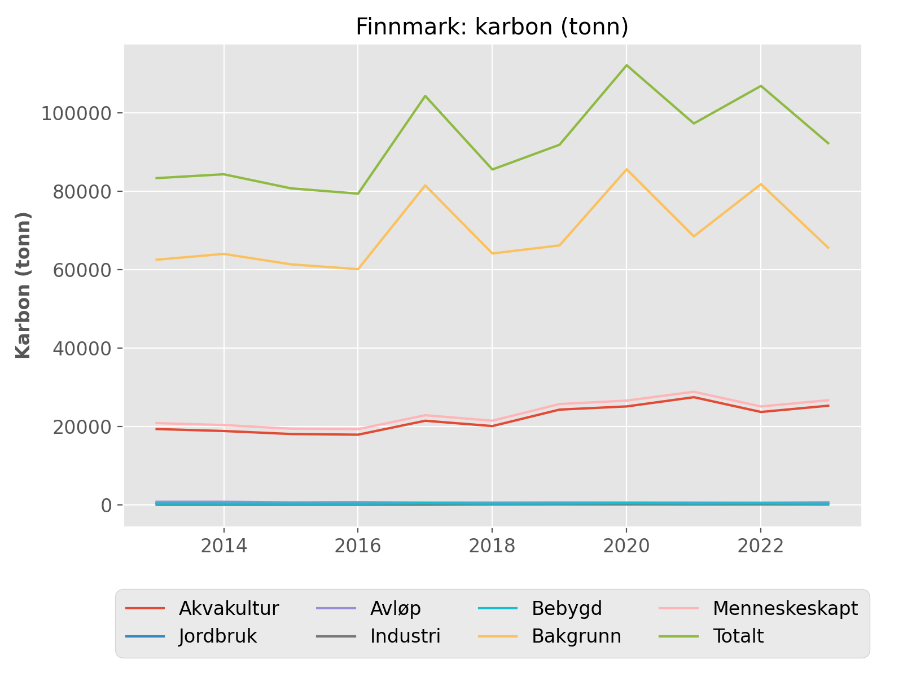

# Tilførsler av næringssalter til norske forvaltingsplanområder

## Kartpresentasjon av næringssalttilførsler til forvaltningsplanområder

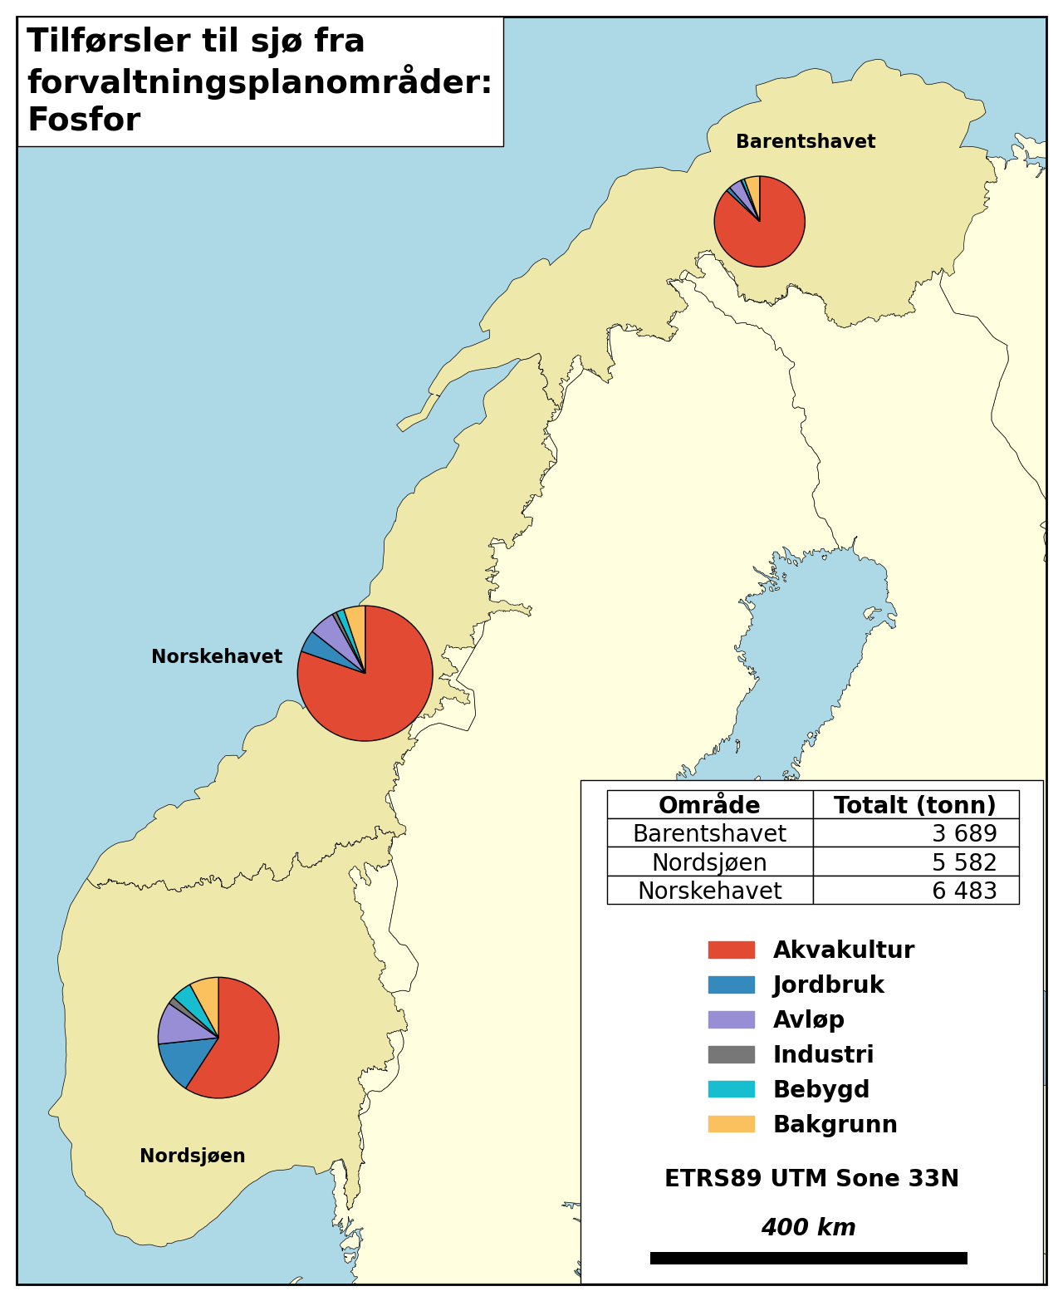

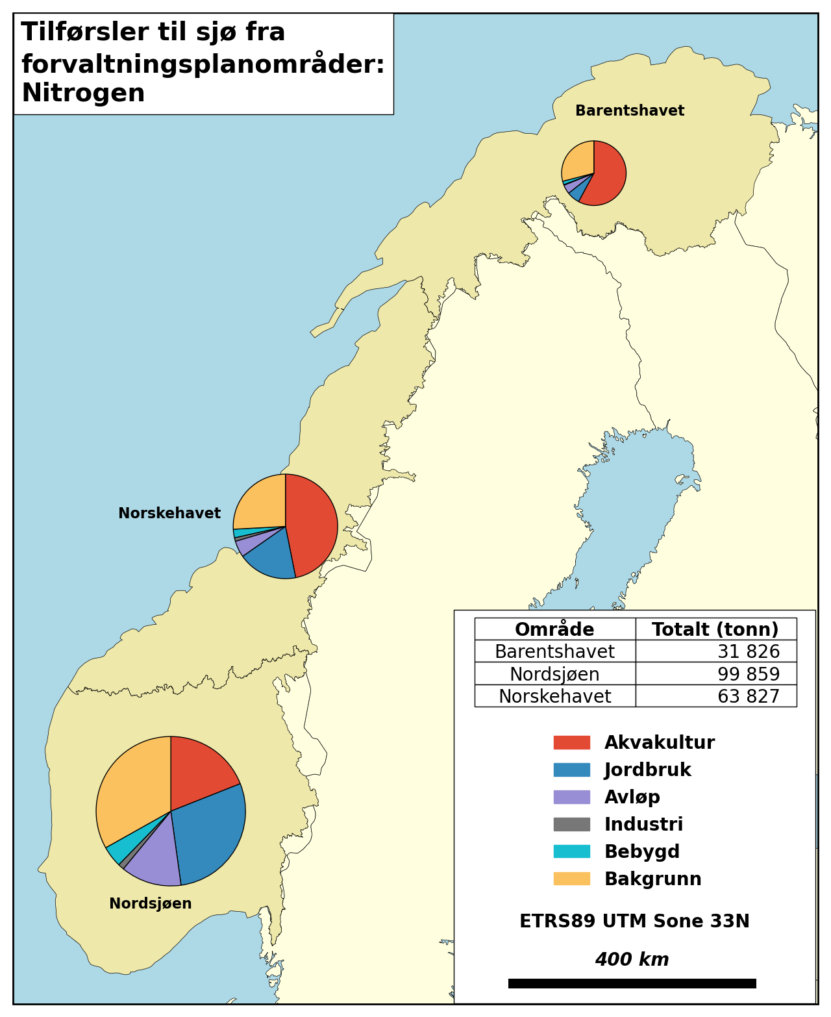

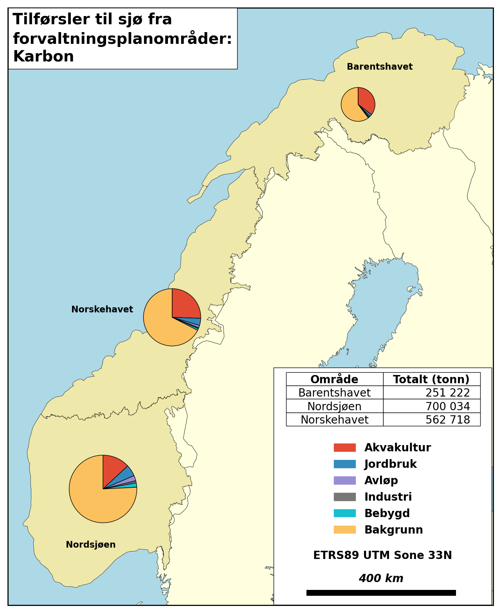

## Nordsjøen: fosfor (tonn)

|  |  |  |  |  |  |  |  |  |
| --- | --- | --- | --- | --- | --- | --- | --- | --- |
| År | Akvakult. | Jordbruk | Avløp | Industri | Bebygd | Bakgrunn | Menneske. | Totalt |
| 1990 | 535 | 1029 | 595 | 158 | 148 | 797 | 2466 | 3263 |
| 1991 | 507 | 1009 | 595 | 171 | 148 | 614 | 2431 | 3045 |
| 1992 | 479 | 971 | 595 | 139 | 148 | 699 | 2332 | 3031 |
| 1993 | 647 | 900 | 772 | 200 | 148 | 620 | 2667 | 3287 |
| 1994 | 793 | 874 | 646 | 172 | 148 | 659 | 2633 | 3292 |
| 1995 | 1033 | 866 | 806 | 169 | 148 | 683 | 3022 | 3705 |
| 1996 | 1178 | 784 | 680 | 114 | 148 | 319 | 2904 | 3223 |
| 1997 | 1252 | 777 | 690 | 123 | 148 | 420 | 2991 | 3410 |
| 1998 | 1396 | 771 | 670 | 151 | 148 | 406 | 3136 | 3542 |
| 1999 | 1444 | 765 | 603 | 116 | 148 | 449 | 3076 | 3524 |
| 2000 | 1673 | 759 | 554 | 113 | 148 | 484 | 3247 | 3731 |
| 2001 | 1488 | 824 | 521 | 119 | 148 | 368 | 3101 | 3469 |
| 2002 | 1438 | 795 | 611 | 114 | 148 | 383 | 3106 | 3489 |
| 2003 | 1614 | 797 | 617 | 121 | 148 | 371 | 3297 | 3668 |
| 2004 | 1701 | 788 | 577 | 156 | 148 | 393 | 3372 | 3765 |
| 2005 | 1791 | 794 | 593 | 150 | 148 | 452 | 3477 | 3928 |
| 2006 | 2124 | 806 | 600 | 125 | 148 | 400 | 3804 | 4204 |
| 2007 | 2427 | 797 | 598 | 137 | 148 | 466 | 4108 | 4574 |
| 2008 | 2444 | 773 | 601 | 160 | 148 | 452 | 4126 | 4578 |
| 2009 | 2707 | 757 | 586 | 157 | 148 | 409 | 4356 | 4765 |
| 2010 | 2588 | 758 | 596 | 176 | 148 | 332 | 4267 | 4599 |
| 2011 | 2803 | 733 | 617 | 155 | 148 | 435 | 4456 | 4891 |
| 2012 | 3037 | 793 | 604 | 153 | 148 | 431 | 4735 | 5166 |
| 2013 | 2854 | 878 | 604 | 139 | 271 | 382 | 4746 | 5128 |
| 2014 | 3042 | 881 | 637 | 123 | 318 | 450 | 5001 | 5451 |
| 2015 | 3150 | 869 | 593 | 128 | 349 | 482 | 5088 | 5570 |
| 2016 | 3168 | 891 | 657 | 122 | 270 | 395 | 5108 | 5503 |
| 2017 | 3095 | 883 | 666 | 122 | 303 | 422 | 5068 | 5491 |
| 2018 | 3030 | 895 | 679 | 131 | 297 | 433 | 5033 | 5467 |
| 2019 | 3303 | 859 | 661 | 113 | 276 | 388 | 5212 | 5600 |
| 2020 | 3483 | 870 | 679 | 113 | 347 | 498 | 5493 | 5990 |
| 2021 | 3376 | 869 | 647 | 106 | 246 | 361 | 5244 | 5605 |
| 2022 | 3454 | 894 | 649 | 90 | 249 | 388 | 5335 | 5722 |
| 2023 | 3303 | 788 | 634 | 108 | 309 | 439 | 5142 | 5582 |

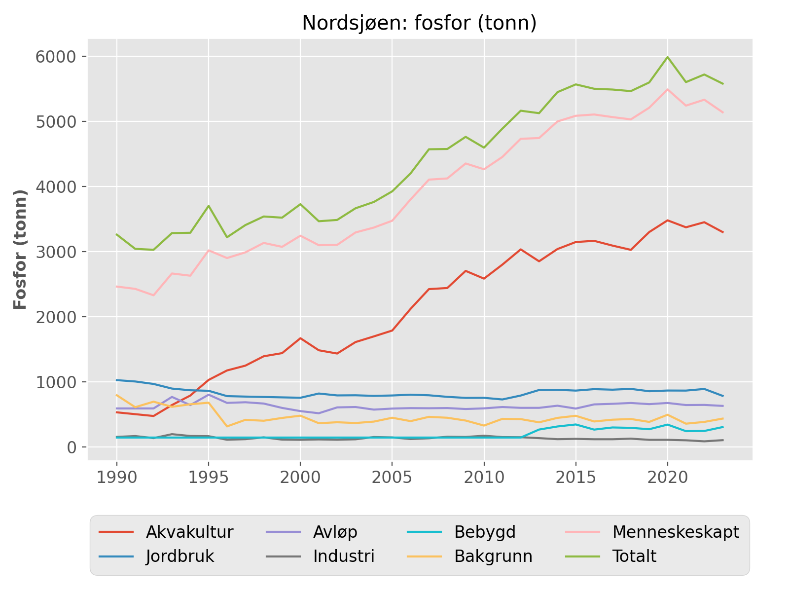

## Nordsjøen: nitrogen (tonn)

|  |  |  |  |  |  |  |  |  |
| --- | --- | --- | --- | --- | --- | --- | --- | --- |
| År | Akvakult. | Jordbruk | Avløp | Industri | Bebygd | Bakgrunn | Menneske. | Totalt |
| 1990 | 2539 | 28276 | 11628 | 2908 | 1991 | 49632 | 47342 | 96973 |
| 1991 | 2401 | 27825 | 11628 | 2743 | 1991 | 38448 | 46588 | 85036 |
| 1992 | 2263 | 27186 | 11628 | 3625 | 1991 | 43022 | 46693 | 89715 |
| 1993 | 3058 | 25956 | 13479 | 3511 | 1991 | 39187 | 47996 | 87183 |
| 1994 | 3755 | 25154 | 12416 | 2488 | 1991 | 42316 | 45804 | 88120 |
| 1995 | 4884 | 25137 | 15541 | 2418 | 1991 | 43412 | 49972 | 93383 |
| 1996 | 5571 | 24257 | 13369 | 2266 | 1991 | 22801 | 47454 | 70254 |
| 1997 | 5928 | 24050 | 12967 | 2221 | 1991 | 29740 | 47157 | 76897 |
| 1998 | 6614 | 23844 | 13288 | 1846 | 1991 | 29734 | 47582 | 77316 |
| 1999 | 6803 | 23639 | 12610 | 1733 | 1991 | 32958 | 46775 | 79734 |
| 2000 | 8543 | 23432 | 11690 | 1813 | 1991 | 36197 | 47468 | 83666 |
| 2001 | 7490 | 29906 | 11466 | 1866 | 1991 | 28981 | 52719 | 81701 |
| 2002 | 7285 | 29224 | 9738 | 1784 | 1991 | 28250 | 50021 | 78271 |
| 2003 | 8097 | 29337 | 10215 | 1710 | 1991 | 27550 | 51350 | 78900 |
| 2004 | 8567 | 29312 | 10195 | 1781 | 1991 | 29146 | 51846 | 80992 |
| 2005 | 9044 | 29215 | 10188 | 1614 | 1991 | 31467 | 52052 | 83519 |
| 2006 | 9941 | 29812 | 11059 | 1568 | 1991 | 29608 | 54371 | 83979 |
| 2007 | 12398 | 29773 | 11122 | 1607 | 1991 | 33486 | 56891 | 90377 |
| 2008 | 13125 | 29670 | 11090 | 1615 | 1991 | 34300 | 57491 | 91791 |
| 2009 | 14628 | 29658 | 11634 | 1411 | 1991 | 30551 | 59322 | 89873 |
| 2010 | 14079 | 29809 | 11397 | 1839 | 1991 | 25016 | 59115 | 84131 |
| 2011 | 16083 | 29756 | 11669 | 1656 | 1991 | 31890 | 61155 | 93046 |
| 2012 | 17451 | 30017 | 11745 | 1391 | 1991 | 31646 | 62594 | 94240 |
| 2013 | 16392 | 29965 | 12140 | 1446 | 3970 | 28924 | 63913 | 92837 |
| 2014 | 17473 | 30029 | 12455 | 1454 | 4686 | 34436 | 66097 | 100533 |
| 2015 | 18089 | 29581 | 13181 | 1441 | 5099 | 35488 | 67391 | 102879 |
| 2016 | 18194 | 29718 | 13348 | 1352 | 3949 | 28975 | 66560 | 95535 |
| 2017 | 17772 | 30170 | 13911 | 1590 | 4426 | 31129 | 67869 | 98998 |
| 2018 | 17403 | 31464 | 12705 | 1498 | 4364 | 31867 | 67434 | 99301 |
| 2019 | 18971 | 31208 | 13010 | 1425 | 4067 | 29408 | 68681 | 98089 |
| 2020 | 20002 | 29849 | 13617 | 1430 | 5122 | 36968 | 70019 | 106987 |
| 2021 | 19389 | 29599 | 12556 | 1367 | 3637 | 26966 | 66548 | 93515 |
| 2022 | 19834 | 29190 | 12720 | 1342 | 3651 | 27849 | 66737 | 94586 |
| 2023 | 18970 | 28773 | 13135 | 1315 | 4581 | 33086 | 66773 | 99859 |

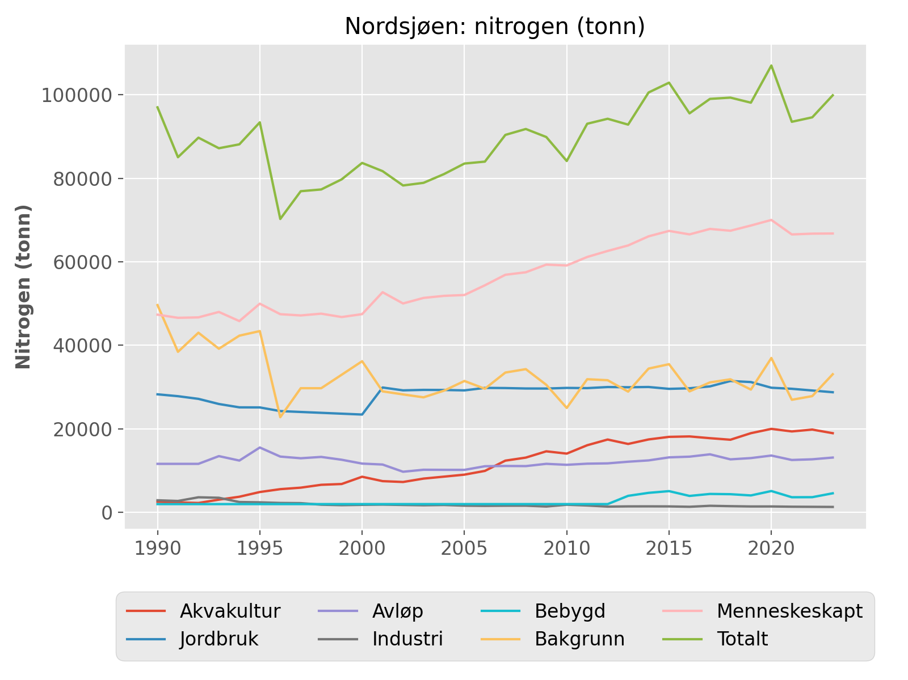

## Nordsjøen: karbon (tonn)

|  |  |  |  |  |  |  |  |  |
| --- | --- | --- | --- | --- | --- | --- | --- | --- |
| År | Akvakult. | Jordbruk | Avløp | Industri | Bebygd | Bakgrunn | Menneske. | Totalt |
| 2013 | 78943 | 40290 | 22827 | 11191 | 12933 | 447011 | 166184 | 613195 |
| 2014 | 84148 | 40350 | 23923 | 9432 | 15212 | 543417 | 173066 | 716482 |
| 2015 | 87114 | 40125 | 22154 | 9405 | 16677 | 556596 | 175474 | 732070 |
| 2016 | 87622 | 40590 | 21250 | 9482 | 12898 | 442184 | 171840 | 614024 |
| 2017 | 85588 | 40368 | 19725 | 9876 | 14482 | 478890 | 170039 | 648929 |
| 2018 | 83809 | 40629 | 17834 | 9375 | 14204 | 493200 | 165851 | 659051 |
| 2019 | 91362 | 39819 | 17583 | 8615 | 13205 | 463884 | 170584 | 634468 |
| 2020 | 96327 | 40055 | 17320 | 8892 | 16626 | 583658 | 179221 | 762879 |
| 2021 | 93375 | 40026 | 15638 | 8070 | 11796 | 419019 | 168905 | 587925 |
| 2022 | 95517 | 41081 | 14962 | 7347 | 11889 | 426357 | 170796 | 597153 |
| 2023 | 91358 | 38651 | 17473 | 7246 | 14811 | 530495 | 169539 | 700034 |

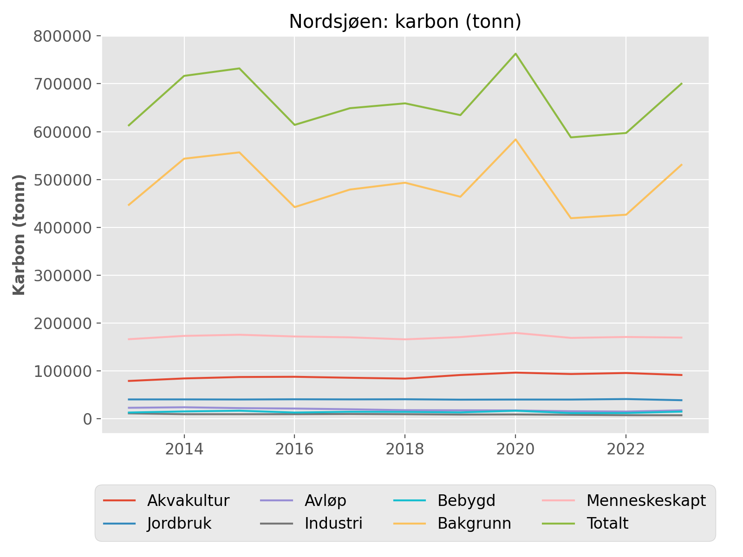

## Norskehavet: fosfor (tonn)

|  |  |  |  |  |  |  |  |  |
| --- | --- | --- | --- | --- | --- | --- | --- | --- |
| År | Akvakult. | Jordbruk | Avløp | Industri | Bebygd | Bakgrunn | Menneske. | Totalt |
| 1990 | 639 | 235 | 327 | 77 | 27 | 639 | 1306 | 1945 |
| 1991 | 593 | 235 | 327 | 66 | 27 | 520 | 1248 | 1769 |
| 1992 | 548 | 235 | 327 | 64 | 27 | 606 | 1201 | 1807 |
| 1993 | 661 | 235 | 411 | 56 | 27 | 563 | 1390 | 1953 |
| 1994 | 971 | 235 | 384 | 45 | 27 | 491 | 1662 | 2153 |
| 1995 | 1193 | 235 | 546 | 46 | 27 | 614 | 2047 | 2661 |
| 1996 | 1390 | 229 | 479 | 54 | 27 | 292 | 2180 | 2472 |
| 1997 | 1644 | 229 | 485 | 78 | 27 | 426 | 2463 | 2889 |
| 1998 | 1795 | 229 | 450 | 60 | 27 | 357 | 2561 | 2918 |
| 1999 | 1713 | 229 | 428 | 66 | 27 | 306 | 2463 | 2769 |
| 2000 | 1592 | 229 | 362 | 63 | 27 | 367 | 2274 | 2641 |
| 2001 | 1216 | 356 | 377 | 51 | 27 | 281 | 2028 | 2309 |
| 2002 | 1640 | 354 | 406 | 67 | 27 | 334 | 2494 | 2828 |
| 2003 | 2105 | 350 | 397 | 64 | 27 | 318 | 2942 | 3260 |
| 2004 | 2050 | 347 | 376 | 78 | 27 | 347 | 2877 | 3223 |
| 2005 | 2255 | 341 | 367 | 55 | 27 | 399 | 3046 | 3445 |
| 2006 | 3118 | 344 | 381 | 84 | 27 | 318 | 3953 | 4271 |
| 2007 | 3093 | 338 | 384 | 82 | 27 | 373 | 3925 | 4298 |
| 2008 | 2961 | 339 | 389 | 151 | 27 | 338 | 3867 | 4205 |
| 2009 | 3333 | 335 | 375 | 76 | 27 | 345 | 4147 | 4493 |
| 2010 | 3407 | 336 | 344 | 66 | 27 | 276 | 4181 | 4457 |
| 2011 | 3491 | 337 | 393 | 68 | 27 | 386 | 4317 | 4703 |
| 2012 | 3865 | 340 | 355 | 81 | 27 | 363 | 4669 | 5032 |
| 2013 | 3756 | 354 | 409 | 82 | 104 | 311 | 4705 | 5016 |
| 2014 | 4198 | 355 | 403 | 99 | 90 | 281 | 5146 | 5426 |
| 2015 | 4037 | 357 | 410 | 91 | 125 | 362 | 5019 | 5382 |
| 2016 | 3844 | 361 | 439 | 94 | 109 | 306 | 4847 | 5153 |
| 2017 | 4201 | 359 | 394 | 147 | 139 | 401 | 5240 | 5641 |
| 2018 | 4428 | 358 | 390 | 85 | 112 | 318 | 5373 | 5691 |
| 2019 | 4577 | 353 | 405 | 85 | 120 | 341 | 5541 | 5882 |
| 2020 | 4890 | 352 | 399 | 91 | 160 | 440 | 5893 | 6333 |
| 2021 | 5141 | 352 | 424 | 72 | 114 | 321 | 6103 | 6424 |
| 2022 | 4868 | 350 | 428 | 73 | 156 | 438 | 5875 | 6313 |
| 2023 | 5207 | 346 | 409 | 66 | 122 | 333 | 6150 | 6483 |

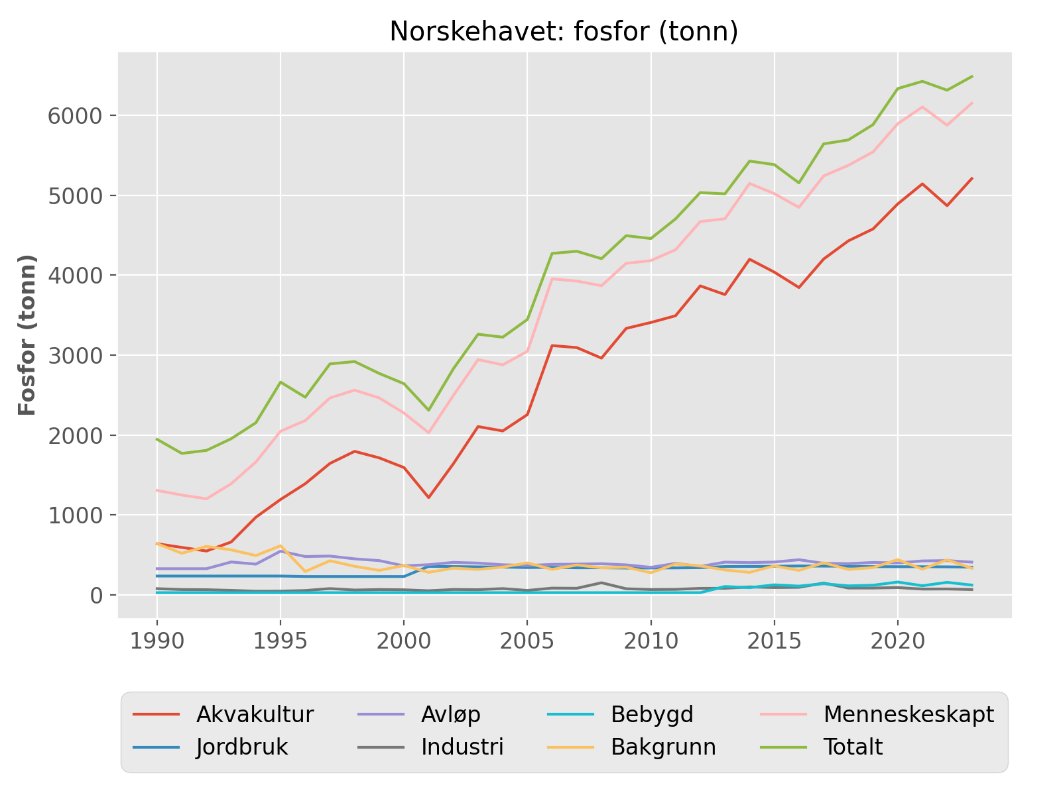

## Norskehavet: nitrogen (tonn)

|  |  |  |  |  |  |  |  |  |
| --- | --- | --- | --- | --- | --- | --- | --- | --- |
| År | Akvakult. | Jordbruk | Avløp | Industri | Bebygd | Bakgrunn | Menneske. | Totalt |
| 1990 | 3013 | 6396 | 2833 | 966 | 257 | 29154 | 13465 | 42619 |
| 1991 | 2798 | 6396 | 2833 | 922 | 257 | 23326 | 13206 | 36532 |
| 1992 | 2584 | 6396 | 2833 | 736 | 257 | 27260 | 12805 | 40065 |
| 1993 | 3115 | 6396 | 3608 | 684 | 257 | 25353 | 14061 | 39414 |
| 1994 | 4581 | 6396 | 3246 | 651 | 257 | 22127 | 15131 | 37257 |
| 1995 | 5629 | 6396 | 4488 | 641 | 257 | 27768 | 17411 | 45179 |
| 1996 | 6591 | 6295 | 4112 | 722 | 257 | 14367 | 17978 | 32345 |
| 1997 | 7791 | 6295 | 4074 | 753 | 257 | 21590 | 19171 | 40761 |
| 1998 | 8485 | 6295 | 3721 | 699 | 257 | 18122 | 19457 | 37580 |
| 1999 | 8059 | 6295 | 3730 | 642 | 257 | 15333 | 18983 | 34316 |
| 2000 | 7958 | 6295 | 3405 | 769 | 257 | 18419 | 18684 | 37103 |
| 2001 | 6161 | 11849 | 2961 | 639 | 257 | 13912 | 21867 | 35779 |
| 2002 | 8289 | 11793 | 2943 | 947 | 257 | 16393 | 24229 | 40621 |
| 2003 | 10574 | 11799 | 3007 | 919 | 257 | 15706 | 26556 | 42262 |
| 2004 | 10279 | 11782 | 2957 | 827 | 257 | 17235 | 26103 | 43338 |
| 2005 | 11377 | 11859 | 2843 | 746 | 257 | 20079 | 27082 | 47162 |
| 2006 | 14635 | 11879 | 2935 | 763 | 257 | 15875 | 30469 | 46344 |
| 2007 | 15834 | 11844 | 3011 | 905 | 257 | 18702 | 31851 | 50553 |
| 2008 | 15922 | 11852 | 3000 | 901 | 257 | 16632 | 31933 | 48565 |
| 2009 | 17992 | 11837 | 3080 | 851 | 257 | 17109 | 34016 | 51126 |
| 2010 | 18513 | 11850 | 3055 | 1255 | 257 | 13414 | 34930 | 48344 |
| 2011 | 20032 | 11900 | 3054 | 924 | 257 | 19249 | 36167 | 55416 |
| 2012 | 22145 | 11863 | 3029 | 784 | 257 | 18281 | 38078 | 56359 |
| 2013 | 21568 | 12432 | 3136 | 1085 | 1430 | 15553 | 39652 | 55205 |
| 2014 | 24110 | 12412 | 3226 | 889 | 1244 | 13804 | 41881 | 55686 |
| 2015 | 23182 | 12075 | 3280 | 948 | 1717 | 18248 | 41203 | 59451 |
| 2016 | 22077 | 12033 | 3348 | 930 | 1502 | 15279 | 39890 | 55169 |
| 2017 | 24128 | 12263 | 3265 | 926 | 1911 | 20022 | 42494 | 62516 |
| 2018 | 25430 | 12583 | 3175 | 1003 | 1541 | 15834 | 43731 | 59566 |
| 2019 | 26287 | 12465 | 3280 | 1089 | 1652 | 16932 | 44774 | 61706 |
| 2020 | 28084 | 12236 | 3364 | 1098 | 2205 | 21840 | 46988 | 68828 |
| 2021 | 29526 | 12141 | 3304 | 898 | 1571 | 15945 | 47440 | 63385 |
| 2022 | 27956 | 11924 | 3351 | 965 | 2144 | 21775 | 46341 | 68115 |
| 2023 | 29902 | 11779 | 3260 | 696 | 1685 | 16505 | 47322 | 63827 |

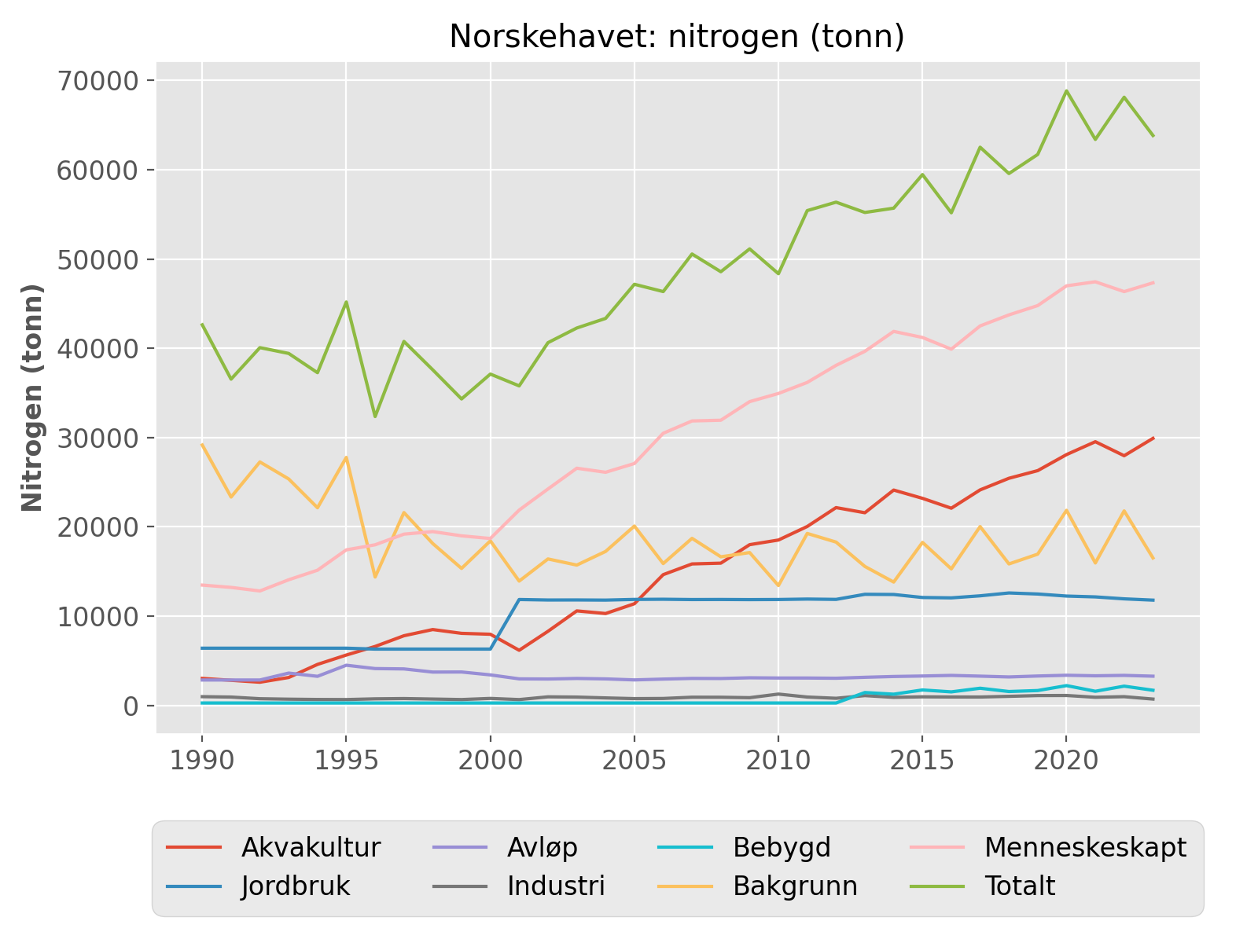

## Norskehavet: karbon (tonn)

|  |  |  |  |  |  |  |  |  |
| --- | --- | --- | --- | --- | --- | --- | --- | --- |
| År | Akvakult. | Jordbruk | Avløp | Industri | Bebygd | Bakgrunn | Menneske. | Totalt |
| 2013 | 103870 | 22734 | 10988 | 2463 | 4900 | 344629 | 144955 | 489584 |
| 2014 | 116108 | 22757 | 9648 | 2493 | 4262 | 290692 | 155268 | 445960 |
| 2015 | 111642 | 22824 | 9524 | 2728 | 5884 | 408511 | 152602 | 561113 |
| 2016 | 106321 | 22953 | 7777 | 3072 | 5143 | 346802 | 145266 | 492069 |
| 2017 | 116198 | 22882 | 6754 | 3610 | 6541 | 455912 | 155985 | 611897 |
| 2018 | 122465 | 22822 | 6764 | 3874 | 5281 | 355080 | 161207 | 516287 |
| 2019 | 126595 | 22662 | 7170 | 4158 | 5656 | 383047 | 166241 | 549288 |
| 2020 | 135250 | 22648 | 6871 | 3854 | 7561 | 502356 | 176184 | 678541 |
| 2021 | 142193 | 22619 | 6705 | 3420 | 5380 | 365792 | 180316 | 546108 |
| 2022 | 134633 | 22586 | 6620 | 4131 | 7343 | 501026 | 175312 | 676339 |
| 2023 | 144006 | 22411 | 7711 | 3096 | 5773 | 379722 | 182996 | 562718 |

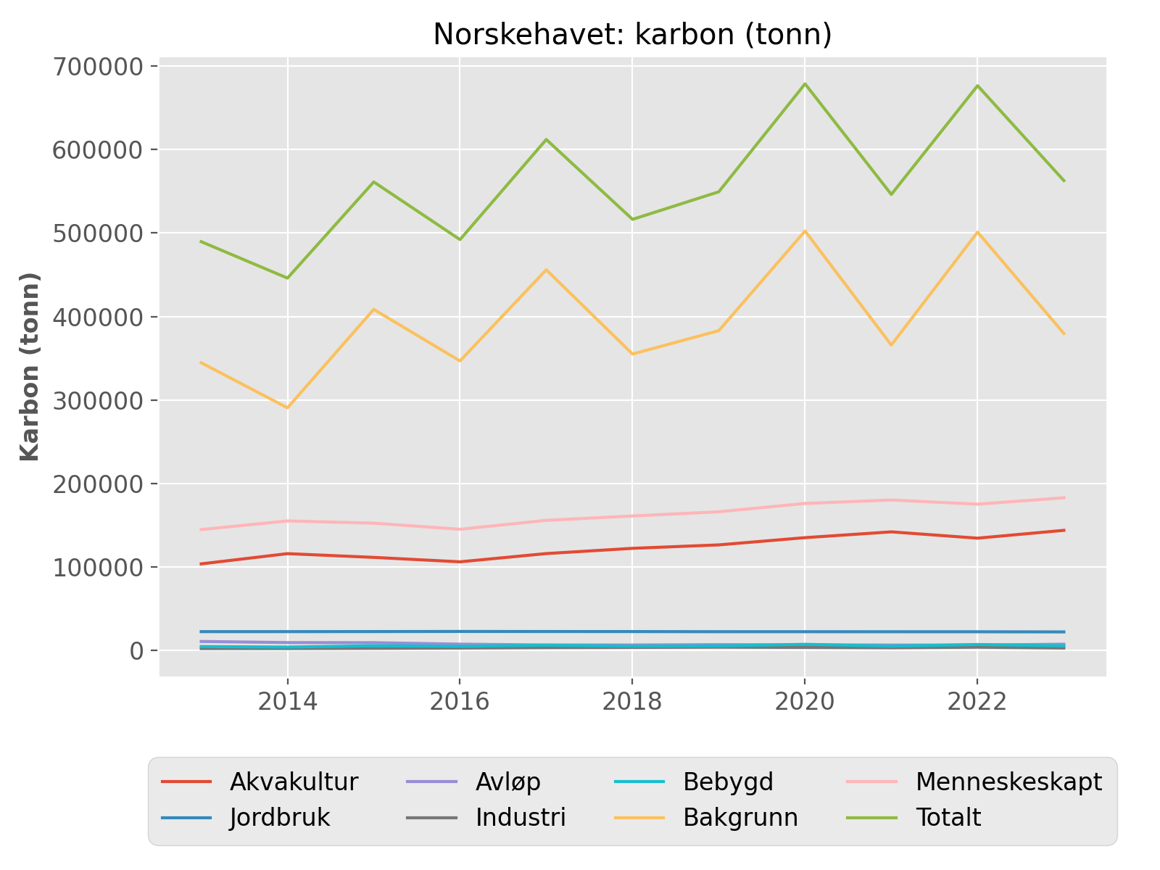

## Barentshavet: fosfor (tonn)

|  |  |  |  |  |  |  |  |  |
| --- | --- | --- | --- | --- | --- | --- | --- | --- |
| År | Akvakult. | Jordbruk | Avløp | Industri | Bebygd | Bakgrunn | Menneske. | Totalt |
| 1990 | 206 | 21 | 81 | 0 | 7 | 399 | 316 | 715 |
| 1991 | 199 | 21 | 81 | 0 | 7 | 369 | 309 | 678 |
| 1992 | 192 | 21 | 81 | 0 | 7 | 416 | 302 | 718 |
| 1993 | 207 | 21 | 94 | 0 | 7 | 401 | 329 | 730 |
| 1994 | 249 | 21 | 181 | 0 | 7 | 320 | 458 | 778 |
| 1995 | 343 | 21 | 215 | 0 | 7 | 376 | 586 | 962 |
| 1996 | 395 | 18 | 218 | 1 | 7 | 230 | 639 | 869 |
| 1997 | 457 | 18 | 221 | 0 | 7 | 257 | 704 | 961 |
| 1998 | 579 | 18 | 202 | 0 | 7 | 207 | 807 | 1014 |
| 1999 | 597 | 18 | 189 | 0 | 7 | 193 | 812 | 1005 |
| 2000 | 578 | 18 | 189 | 0 | 7 | 253 | 793 | 1046 |
| 2001 | 861 | 48 | 157 | 0 | 7 | 189 | 1073 | 1263 |
| 2002 | 839 | 48 | 183 | 0 | 7 | 220 | 1078 | 1298 |
| 2003 | 1024 | 48 | 180 | 0 | 7 | 222 | 1260 | 1482 |
| 2004 | 931 | 48 | 193 | 0 | 7 | 204 | 1180 | 1384 |
| 2005 | 1133 | 49 | 188 | 0 | 7 | 238 | 1377 | 1615 |
| 2006 | 1356 | 48 | 187 | 0 | 7 | 198 | 1598 | 1795 |
| 2007 | 1348 | 48 | 191 | 0 | 7 | 235 | 1595 | 1830 |
| 2008 | 1408 | 48 | 181 | 0 | 7 | 184 | 1645 | 1829 |
| 2009 | 1703 | 48 | 208 | 0 | 7 | 192 | 1966 | 2158 |
| 2010 | 1730 | 48 | 187 | 0 | 7 | 188 | 1973 | 2161 |
| 2011 | 1743 | 48 | 200 | 0 | 7 | 213 | 1998 | 2211 |
| 2012 | 2070 | 48 | 167 | 4 | 7 | 186 | 2296 | 2482 |
| 2013 | 2179 | 56 | 182 | 4 | 36 | 195 | 2456 | 2651 |
| 2014 | 2289 | 56 | 176 | 3 | 38 | 208 | 2561 | 2769 |
| 2015 | 2311 | 56 | 174 | 5 | 40 | 205 | 2586 | 2791 |
| 2016 | 2317 | 56 | 186 | 4 | 33 | 181 | 2595 | 2777 |
| 2017 | 2619 | 56 | 175 | 4 | 44 | 234 | 2899 | 3133 |
| 2018 | 2493 | 55 | 189 | 4 | 34 | 185 | 2775 | 2960 |
| 2019 | 2667 | 55 | 186 | 0 | 39 | 205 | 2947 | 3152 |
| 2020 | 2979 | 55 | 171 | 6 | 58 | 272 | 3269 | 3541 |
| 2021 | 3120 | 55 | 170 | 9 | 39 | 202 | 3393 | 3595 |
| 2022 | 3057 | 55 | 168 | 82 | 51 | 253 | 3413 | 3666 |
| 2023 | 3208 | 55 | 171 | 9 | 42 | 203 | 3485 | 3689 |

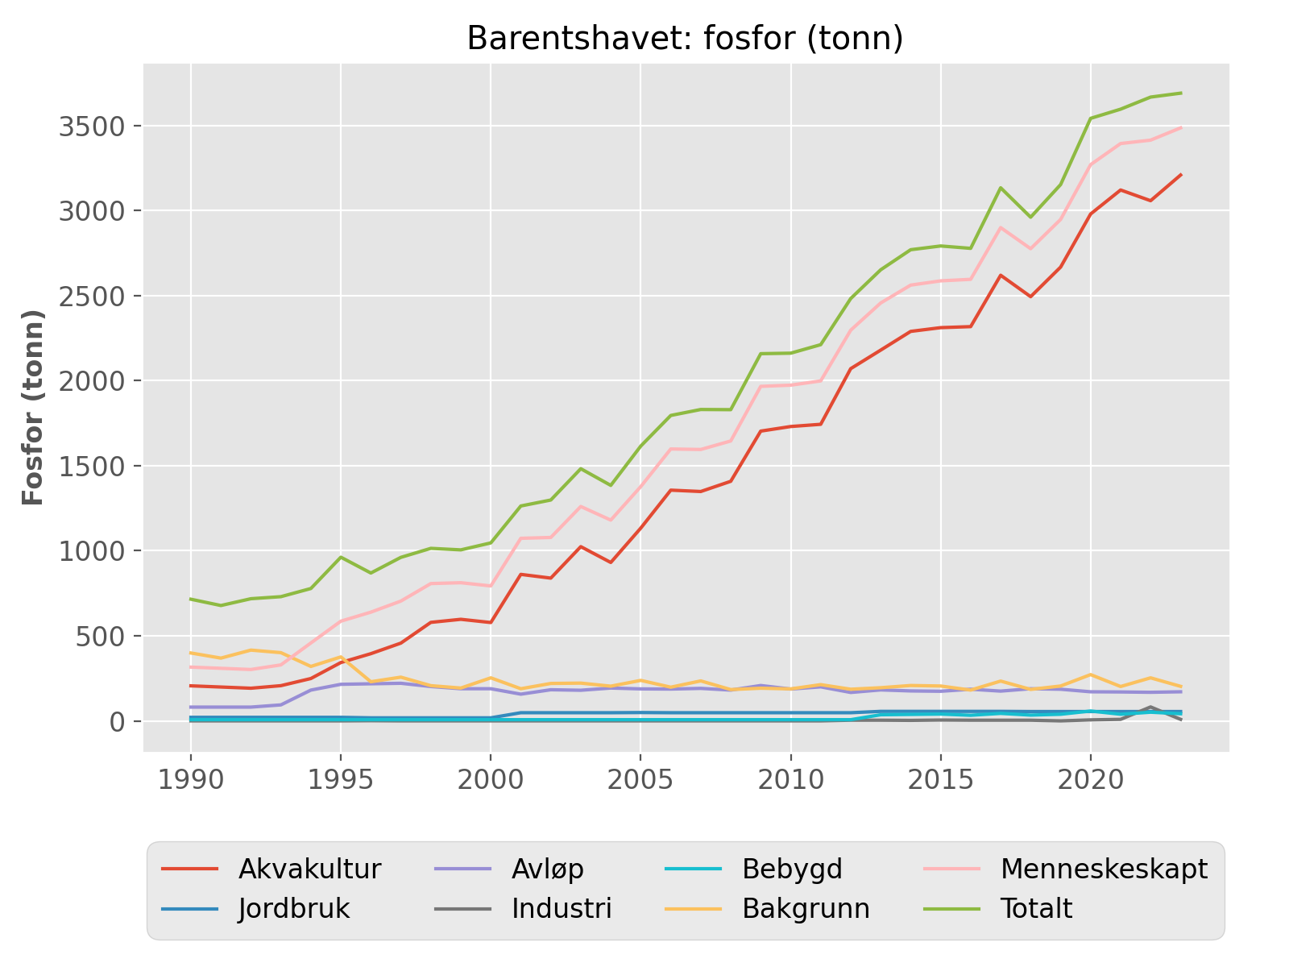

## Barentshavet: nitrogen (tonn)

|  |  |  |  |  |  |  |  |  |
| --- | --- | --- | --- | --- | --- | --- | --- | --- |
| År | Akvakult. | Jordbruk | Avløp | Industri | Bebygd | Bakgrunn | Menneske. | Totalt |
| 1990 | 970 | 870 | 727 | 0 | 65 | 15993 | 2633 | 18626 |
| 1991 | 938 | 870 | 727 | 0 | 65 | 14860 | 2600 | 17461 |
| 1992 | 905 | 870 | 727 | 0 | 65 | 17261 | 2568 | 19829 |
| 1993 | 976 | 870 | 827 | 0 | 65 | 16252 | 2739 | 18991 |
| 1994 | 1172 | 870 | 1724 | 0 | 65 | 12834 | 3831 | 16665 |
| 1995 | 1614 | 870 | 2143 | 0 | 65 | 15261 | 4693 | 19954 |
| 1996 | 1863 | 839 | 2226 | 1 | 65 | 10202 | 4996 | 15198 |
| 1997 | 2155 | 839 | 2206 | 1 | 65 | 11230 | 5267 | 16497 |
| 1998 | 2737 | 839 | 1961 | 0 | 65 | 9123 | 5603 | 14726 |
| 1999 | 2805 | 839 | 1870 | 0 | 65 | 8541 | 5579 | 14120 |
| 2000 | 2864 | 839 | 1820 | 0 | 65 | 11200 | 5589 | 16789 |
| 2001 | 4308 | 1882 | 1533 | 0 | 65 | 8282 | 7787 | 16069 |
| 2002 | 4227 | 1878 | 1573 | 0 | 65 | 9566 | 7744 | 17310 |
| 2003 | 5163 | 1878 | 1516 | 0 | 65 | 9600 | 8623 | 18223 |
| 2004 | 4707 | 1875 | 1545 | 0 | 65 | 8914 | 8192 | 17106 |
| 2005 | 5794 | 1873 | 1499 | 0 | 65 | 10575 | 9231 | 19806 |
| 2006 | 6360 | 1882 | 1513 | 0 | 65 | 8613 | 9821 | 18434 |
| 2007 | 6901 | 1876 | 1602 | 0 | 65 | 10381 | 10445 | 20826 |
| 2008 | 7580 | 1875 | 1670 | 0 | 65 | 8056 | 11190 | 19245 |
| 2009 | 9238 | 1876 | 1564 | 0 | 65 | 8312 | 12743 | 21055 |
| 2010 | 9436 | 1881 | 1550 | 0 | 65 | 8171 | 12932 | 21103 |
| 2011 | 10020 | 1874 | 1578 | 0 | 65 | 9361 | 13537 | 22898 |
| 2012 | 11870 | 1882 | 1555 | 35 | 65 | 8191 | 15409 | 23600 |
| 2013 | 12512 | 2120 | 1301 | 36 | 488 | 8603 | 16457 | 25060 |
| 2014 | 13143 | 2129 | 1318 | 37 | 511 | 9125 | 17138 | 26263 |
| 2015 | 13272 | 2104 | 1323 | 58 | 547 | 9014 | 17304 | 26318 |
| 2016 | 13308 | 2079 | 1324 | 57 | 442 | 8085 | 17210 | 25294 |
| 2017 | 15043 | 2110 | 1313 | 60 | 592 | 10442 | 19118 | 29560 |
| 2018 | 14317 | 2116 | 1691 | 96 | 463 | 8272 | 18683 | 26954 |
| 2019 | 15314 | 2133 | 1624 | 12 | 531 | 9082 | 19614 | 28697 |
| 2020 | 17112 | 2133 | 1599 | 65 | 780 | 12116 | 21688 | 33804 |
| 2021 | 17920 | 2081 | 1522 | 103 | 527 | 9094 | 22154 | 31248 |
| 2022 | 17554 | 2048 | 1584 | 662 | 694 | 11361 | 22542 | 33904 |
| 2023 | 18424 | 2058 | 1457 | 82 | 567 | 9239 | 22587 | 31826 |

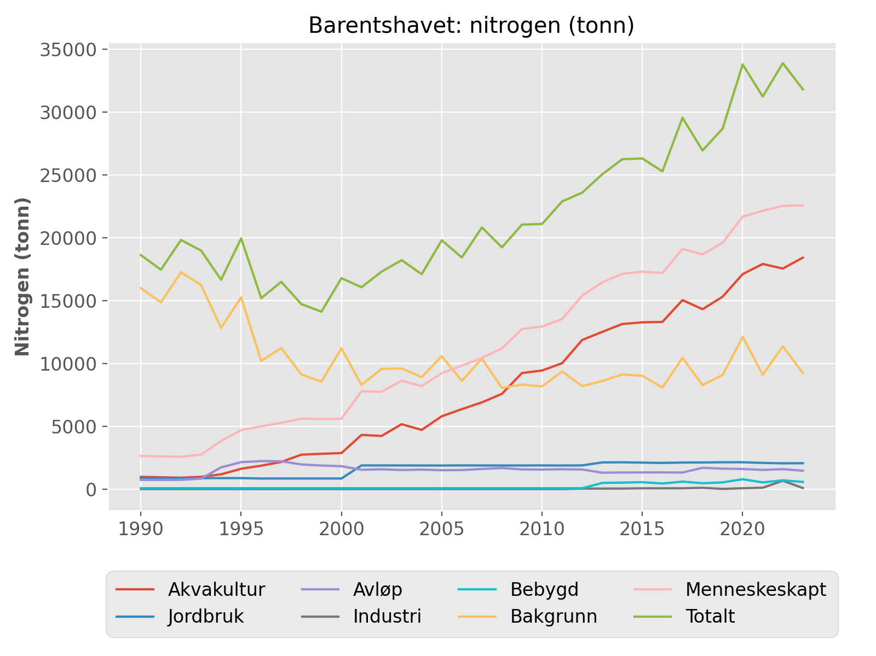

## Barentshavet: karbon (tonn)

|  |  |  |  |  |  |  |  |  |
| --- | --- | --- | --- | --- | --- | --- | --- | --- |
| År | Akvakult. | Jordbruk | Avløp | Industri | Bebygd | Bakgrunn | Menneske. | Totalt |
| 2013 | 60254 | 5811 | 3513 | 126 | 1688 | 139721 | 71392 | 211114 |
| 2014 | 63296 | 5806 | 3486 | 171 | 1766 | 148367 | 74525 | 222892 |
| 2015 | 63916 | 5803 | 2603 | 202 | 1892 | 146984 | 74417 | 221401 |
| 2016 | 64088 | 5797 | 2722 | 275 | 1528 | 130556 | 74411 | 204967 |
| 2017 | 72447 | 5808 | 2454 | 318 | 2047 | 168328 | 83074 | 251403 |
| 2018 | 68949 | 5792 | 2704 | 231 | 1600 | 133456 | 79276 | 212732 |
| 2019 | 73751 | 5789 | 3219 | 157 | 1837 | 147556 | 84753 | 232309 |
| 2020 | 82407 | 5791 | 2898 | 472 | 2698 | 200843 | 94267 | 295110 |
| 2021 | 86301 | 5784 | 2636 | 395 | 1823 | 148259 | 96939 | 245197 |
| 2022 | 84537 | 5786 | 2506 | 1725 | 2400 | 186075 | 96954 | 283028 |
| 2023 | 88727 | 5785 | 2745 | 487 | 1963 | 151515 | 99707 | 251222 |

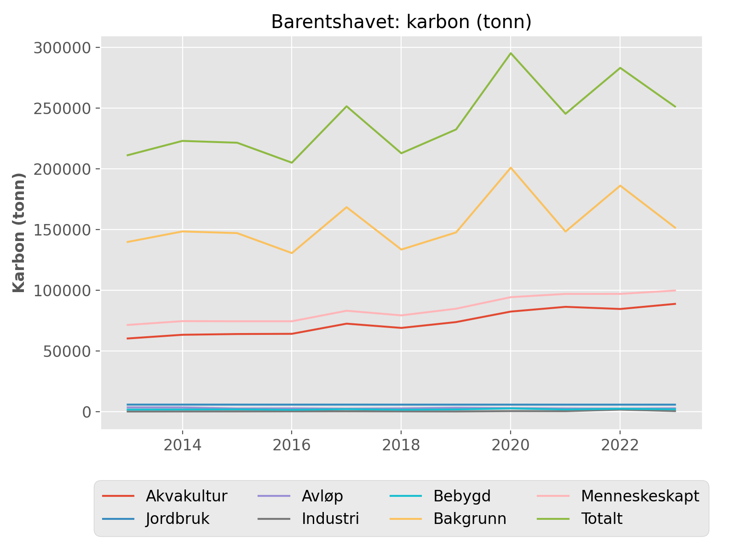



Norges ledende kompetansesenter på vannmiljø

Norsk institutt for vannforskning (NIVA) er Norges viktigste miljøforskningsinstitutt for vannfaglige spørsmål, og vi arbeider innenfor et bredt spekter av miljø, klima- og ressursspørsmål. Vår forskerkompetanse kjennetegnes av en solid faglig bredde, og spisskompetanse innen mange viktige områder. Vi kombinerer forskning, overvåkning, utredning, problemløsning og rådgivning, og arbeider på tvers av fagområder.